Работа с одаренными детьми

Методические рекомендации

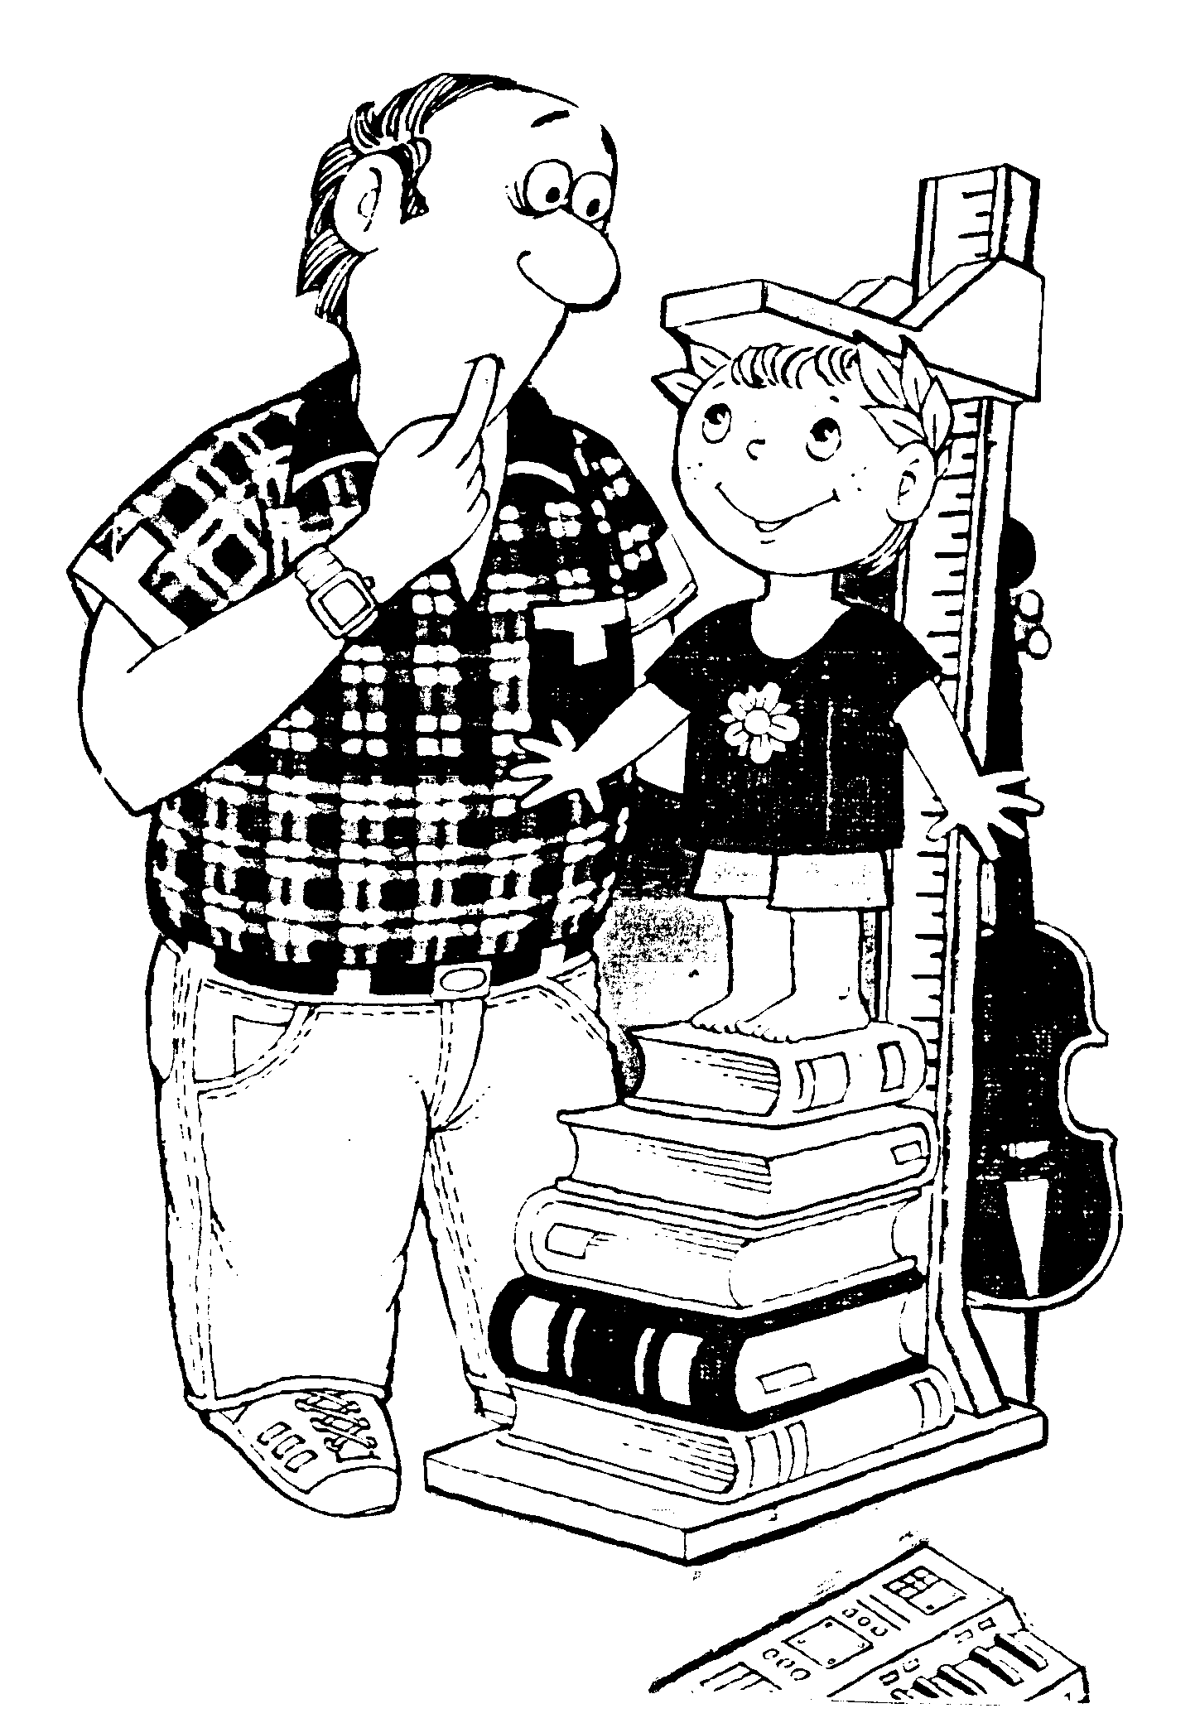

Пособие содержит описание диагностических методик, принципы их обработки и алгоритмы составления развивающих программ.
Знакомит с психодидактическими подходами к развитию творческих способностей школьников при организации их обучения, содержит конспекты занятий, конкретные советы и рекомендации по организации условий воспитания и развития одаренных детей в семье.
Пособием может воспользоваться любой педагог, родитель, желающий научно обоснованно строить процесс взаимодействия и сотрудничества с ребенком.
Пособие позволит успешно подготовиться к работе с одаренными школьниками, отойти от стандартных методов и приемов, максимально обеспечив развитие интеллектуальных и творческих способностей ребенка, опираясь на его индивидуальность.

Составитель – Страженко А.В. , педагог-психолог.

ВВЕДЕНИЕ

«Многое, если не почти все, что в нас есть сегодня,
было заложено в наши первые семь лет жизни».
(П.Вайнцвайг)

В начале ХХI века, когда материальные ресурсы государства явно ограничены, именно интеллектуальные ресурсы становятся залогом его процветания, а интеллектуальная форма собственности – важнейшей, ибо только работа индивидуального интеллекта обеспечивает появление нового общественного знания. Следовательно, уже сегодня одаренные дети в любом обществе должны рассматриваться как национальное достояние и вправе рассчитывать на основные социальные права.
Известно, что одаренным детям для успешного развития нужна специальная и длительная педагогическая и психологическая поддержка. И дошкольное воспитание является очень важным и благоприятным периодом для развития одаренности. Однако возможности дошкольного возраста, как показали исследования, реализуются слабо. Это обусловлено с одной стороны, долгое время преобладающей ориентацией на «среднего» ребенка, с другой стороны – отсутствием у родителей, работников системы дошкольного воспитания необходимых знаний о диагностике и развитии одаренности на этапе дошкольного детства.
Поэтому так важно постараться выяснить условия, благоприятствующие появлению и развитию неординарных, одаренных детей и «…к этому явлению не нужно подходить нерешительно, как к не подлежащему контролю дару случая или высших сил, а наоборот, общество должно узнать все, что требуется от него, чтобы довести до полного развития такие высшие ценности возможно в каждом обществе» – писал еще в 1910 году немецкий исследователь В. Освальд.
Педагог должен уметь найти индивидуальный подход к одаренности своих питомцев, увидеть в каждом индивидуальность, правильно построить работу с одаренными детьми, так как они нуждаются в психологической поддержке на всех этапах своего развития.
Пособие позволит успешно подготовиться к работе с одаренными детьми, отойти от стандартных методов и приемов, максимально обеспечив развитие интеллектуальных и творческих способностей ребенка, опираясь на его индивидуальность
Методическими рекомендациями может воспользоваться любой педагог, родитель, желающий научно обоснованно строить процесс взаимодействия и сотрудничества с ребенком. Они предусматривют возможность ознакомить с минимумом психологических знаний о многогранности одаренности, ее видах и концепциях.
Материал содержит описание диагностических методик, принципы их обработки и алгоритмы составления развивающих программ, способствующие усилению эффективности работы с одаренными детьми.
Методические рекомендации состоят из введения и 4-х разделов:
- Теория вопроса.
- Диагностика одаренности.
- Развитие одаренности в процессе обучения.
- Семья как условие развития одаренности.

РАЗДЕЛ 1. ТЕОРИЯ ВОПРОСА.

Среди самых интересных и загадочных явлений природы детская одаренность традиционно занимает одно из ведущих мест. Проблема ее диагностики и развития волнуют педагогов и психологов на протяжении многих столетий.
В научном плане проблема одаренности характеризуется наличием множества различных теорий и подходов, авторами которых являются как отечественные исследователи А.Г. Асмолов, Д.Б. Богоявленская, Э.А.Голубева, Н.С.Лейтес, А.М.Матюшкин, С.Л.Рубинштейн, Б.М.Теплов, В.Д.Шадкиков, Е.С.Белова, В.С. Юркевич и др., а также зарубежные Х.Гарднер, Дж.Гилфорд, Дж. Рензулли, Ч. Спирмен, Р.Стернберг, К.Тейлор, П.Торренс и др.
Однако, несмотря на почти столетнюю историю изучения одаренности и одаренных детей, единого и общепринятого определения того, что следует понимать под одаренностью и, соответственно, кого из детей следует считать одаренными, до настоящего времени нет.
Понимание термина «одаренный» претерпело значительные изменения на протяжении ХХ столетия. Сначала это понятие относилось только к взрослым, достижения которых считались выдающимися. Затем его стали применять к детям, имея в виду их интеллектуальное развитие, исключительные успехи в учебе.
В словаре С.И.Ожегова одаренность то же, что и дарование, выдающиеся природные способности. Понятие «одаренность» происходит от слова «дар» и означает особо благоприятные внутренние предпосылки развития.
По определению Большой Советской Энциклопедии «одаренность – высокий уровень развития способностей человека, позволяющий ему достигать особых успехов в той или иной сфере деятельности».
В «Кратком психологическом словаре» под редакцией А.В. Петровского (М., 1985) дается пять ее основных определений. Одаренность рассматривается как качественно своеобразное сочетание способностей, обеспечивающее успешность выполнения деятельности; как общие способности, обуславливающие широту возможностей человека, уровень, а также своеобразие его деятельности; как умственный потенциал человека, его интеллект; как совокупность задатков, предпосылок способностей.
Н.С. Лейтес определяет «одаренность как более высокую, чем у сверстников при прочих равных условиях, восприимчивость к учению и более выраженные творческие проявления».
В 1972 году комитет по образованию США опубликовал следующее определение: «Одаренными или талантливыми детьми можно назвать тех, которые, по оценке специалистов, в силу выдающихся способностей демонстрируют высокие достижения в одной или нескольких сферах:
- интеллектуальной;
- академических достижений;
- творческого и продуктивного мышления;
- общения и лидерства;
- художественной деятельности;
- двигательной сфере».
В.Э. Чудновский утверждает, что понятие «одаренность» имеет несколько различных значений: « как представление о наследственных предпосылках, об уровне умственного развития, характеризующем каждого человека. Но наиболее употребительное его значение – это высокий уровень развития способностей, любых – общих (умственных) и специальных. В данном случае нам важен именно тот факт, что у некоторых детей и соответственно взрослых уровень способностей значительно отличается от среднего. Их мы называем одаренными.
А.И. Севенков дает следующее определение одаренности: «одаренность представляет собой не «исключительность», а как «потенциал», имеющийся у каждого «дар».
В.С. Юркевич писал, что на проблему одаренности высказывается две точки зрения: одни считают, что одаренными являются все дети, только у «несостоявшихся» – условия воспитания были неподходящими. Другая точка зрения: «Одаренность – это дар Божий, и поэтому нечего говорить о воспитании и развитии». Правы и те и другие, считает В.С. Юркевич: «Одаренность – это дар судьбы и нечто зависящее от условий воспитания».
Итак, учитывая своеобразие феномена одаренности, многообразие, разноликость и индивидуализацию психологической теории и практики одаренность представляет собой сложное, интегральное психологическое явление, которое образуется в системе взаимодействия познавательной, эмоциональной, волевой, мотивационной, психофизиологической и других сфер психики человека и характеризуется очень большой индивидуальностью как по характеру и интенсивности своих проявлений, так и по динамике развития.
Дети различаются не только и даже не столько по уровню одаренности, но прежде всего по своеобразию одаренности, его типу.

Типы одаренности:
Интеллектуальный тип одаренности – их чаще называют «умными», «толковыми», сообразительными. Их называют «светлыми головами», «надеждами школы».
Они обладают, как правило, весьма значительными, глубокими знаниями, очень часто они умеют их самостоятельно получать – сами читают нужную сложную литературу, могут даже критически отнестись к тем или иным источникам. Они точно и глубоко анализируют учебный материал, нередко склонны к философскому осмыслению материала.
Высокий интеллект, развитый ум позволяет этим учащимся с легкостью усваивать разные предметы, однако их различное отношение к школьным предметам и, соответственно, приводит к тому, что по одним предметам эти учащиеся учатся блестяще, а по другим нет.
Выделяются два подтипа интеллектуальной одаренности: когда проявляются, прежде всего, общие умственные способности и нет какой-либо специализации. Когда, напротив, высокие способности проявляются, прежде всего, в одной какой-либо специальной области знаний.
Познавательная потребность именно у этих учащихся проявляется наиболее отчетливым и очевидным образом.
Довольно часто, именно этот тип одаренности представлен у умственных акселераторов, или, как их еще принято называть «вундеркиндов».
Академический тип одаренности – он несколько отличается от интеллектуального типа одаренности. При этом типе одаренности достаточно высокий интеллект тоже имеет место, однако на первый план выходят особые способности именно к обучению. Учащиеся этого типа одаренности, прежде всего, умеют блестяще усваивать, т.е. учиться. Особенности их познавательной сферы – мышление, память, внимание, некоторые особенности их мотивации таковы, что делают учение для них достаточно легким, а в ряде случаев, даже приятным. Медалисты чаще всего принадлежат именно к этому типу одаренности. Они чаще всего становятся мастерами своего дела.
Академический тип одаренности также имеет свои подтипы – есть учащиеся с широкой способностью к обучению – они легко осваивают любую деятельность, проявляют заметные успехи во всех школьных науках, а есть учащиеся, у которых повышенные способности к усвоению проявляются лишь в одной или нескольких близких областях деятельности (в точных науках, гуманитарных науках).
Разница между интеллектуалами и академической одаренности в том, что для интеллектуалов свойственно: повышенная критичность мышления, самостоятельность и способность самостоятельно выходить на глобальное, философское осмысление сложных интеллектуальных проблем. А академически одаренные школьники – это всегда гении именно учения, это своего рода блестящие профессионалы школьного (а потом студенческого) труда, великолепные мастера быстрого, прочного и качественного усвоения.
Художественный тип одаренности: он проявляется в высоких достижениях в художественной деятельности – в музыке, танце, живописи, скульптуре, в сценической деятельности.
Этот тип одаренности может проявляться у школьников с разной степенью широты: есть дети, у которых обнаруживается целый «веер» различных художественных способностей – ребенок и поет, и танцует, да еще и превосходно рисует. Есть творческие личности с одной ярко выраженной способностью такого рода.
Креативность (творческая одаренность) – главная особенность этого типа одаренности в нестандартности мышления, в особом, часто непохожем на других взгляде на мир, в том, что поэт назвал «лица необщим выражением».
Очень часто ученики с этим типом одаренности не особенно хорошо учатся к этому много причин и пониженная мотивация к учению и усвоению (придумать им легче, чем усвоить готовое), и собственный, иногда очень причудливый познавательный мир, в котором не всегда есть место школьным урокам.
У творческой одаренности много различных вариантов: есть ученики, проявляющие незаурядные творческие возможности буквально в любом виде деятельности, за которую они берутся, но бывают ученики, у которых такое нестандартное видение проявляется достаточно ярко в одной сфере.
Лидерская или социальная одаренность - синонимом к этим словам будет являться понятие "организаторские способности", Она характеризуется способностью понимать других людей, строить с ними конструктивные отношения, руководить ими. Лидерская одаренность, по мнению многих исследователей, предлагает достаточно высокий уровень интеллекта, однако наряду с этим необходима и хорошо развитая интуиция, понимание чувств и потребностей других людей, способность к сопереживанию, наблюдается яркое чувство юмора, помогающее им нравиться другим людям.
Существует много вариантов лидерской одаренности. Есть эмоциональные лидеры с ними советуются, их любят, их мнение является во многих случаях решающим. Есть лидеры действия - они умеют принимать решения, которые важны для многих людей, определяют цели и направление движения, прямо ведут за собой.
Психомоторная или спортивная одарённость - многочисленные исследования показали, что у выдающихся спортсменов значительно выше среднего оказываются интеллектуальные возможности - это относится даже к таким видам спорта как - футбол, легкая атлетика.
Понимание типологии одаренности - это первый, хотя и необходимый шаг педагога на пути конкретной работы с одаренными учениками, действенной помощи в развитии, укреплении и реализации их незаурядных возможностей.
Проявление одаренности - весьма и весьма многолики, многогранны, вследствие чего одаренность различают:
- по широте проявления - общая , или специальная;
- по типу предпочитаемой деятельности - интеллектуальная, академическая творческая, художественная, психомоторная /спортивная/, конструкторская, лидерская /организаторская/ и т.д.;
- по интенсивности проявления - повышенная готовность к обучению, одаренные, высоко одаренные, исключительно или особо одаренные;
- по видам проявления - явная и скрытая /непроявившаяся/;
- по временным характеристикам - одаренные с нормальным темпом детского развития или же с опережением возрастного развития /вундеркинды/;
- по возрастным особенностям проявления - стабильная или преходящая;
- по личностным, гендерным /социально-половым/ и иным особенностям, в соответствии с указанными психологическими особенностями проявления одаренности выделяются три группы детей, которые условно можно обозначить как:
- группа "эпизодической" одаренности /одаренность , проявляющаяся в виде случайно обнаруживающей себя способности выполнять некую деятельность лучше, чем другие/;
- группа "ситуативной" одаренности (одаренность, проявляющаяся в виде ситуативно возникающего психического состояния, когда проживание творческого акта как "вспышкой" соединяет воедино и познавательную, и эмоциональную поведенческие сферы личности);
- группа "стабильной" одаренности (одаренность, которая проявляется в виде личностного свойства и которая опосредует всю жизнедеятельность данного индивида.
Н.С.Лейтес выделил три категории одаренных детей:
1) дети о ускоренным умственным развитием, опережающие на несколько лет физический возраст. Для них характерна поразительная умственная активность, ненасытность познавательной потребности;
2) дети с ранней умственной специализацией - у них при обычном уровне интеллекта обнаруживается особая расположенность к какой-нибудь отдельной области науки к техники, в которой они значительно превосходят своих сверстников по успешности обучения, тогда как другие разделы школьной программы могут вызывать у них затруднения;
3) дети с отдельными незаурядными способностями.

А.И. Савенков выделил следующие виды одаренности
- - дети с высокими показателями по специальным тестам интеллекта - общие интеллектуальные способности ребенка оцениваются не только с учетом сформированности определенных познавательных функций, но и условия социального опыта;
- дети с высоким уровнем творческих способностей;
- дети, достигнувшие успехов в какой-либо области деятельности (музыка, математика, шахматы);
- академическая одаренность (хорошо обучающиеся в школе).

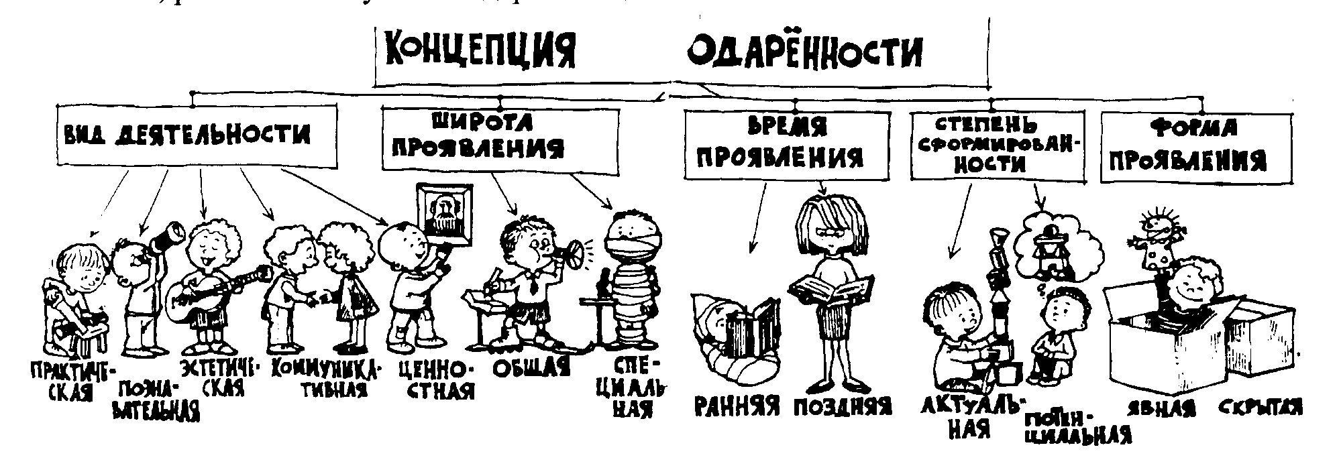

РАЗДЕЛ 2. ДИАГНОСТИКА ОДАРЕННОСТИ РЕБЕНКА

Таланты будущих поколений могут быть охраняемы только путем развития и воспитания;
для этого же необходимо их раннее узнавание
/Г. Ревеш/

Как определить одаренных детей? В чем проявляется одаренность в детстве? Получить ответ на эти вопросы будет легче, когда мы познаем структуру самой одаренности, ее тайны. Подходы к раскрытию этих тайн неоднородны, как и различно определение самого термина «одаренность» оно многозначно.
В настоящее время одаренность все чаще стали определять как «способность к выдающимся достижениям в любой социально значимой сфере человеческой деятельности» (Н.С. Лейтес. М., 1996).
Детская одаренность столь неоднозначна и по своим проявлениям, и по особенностям развития, что диагностика и максимальный учет всех воздействующих на развитие ребенка факторов не позволяет построить точный прогноз относительно достижений в дальнейшей жизни. О детской одаренности и ее будущей реализации – можно говорить лишь с определенной долей вероятности.
Далеко не однозначное отношение к раннему выявлению способностей, разногласия по этому поводу отмечались между исследователями одаренности с самого начала ее научного изучения. Понятие одаренности и вопрос ее выявления относились к самым неясным и трудным проблемам психологии в тот период и в настоящее время научный поиск еще не завершился единым решением этих проблем. Однако большинство современных исследователей считают важным раннее выявление дарований – не только и не столько для последующей жизни и достижений, но и для полноценного проживания ребенком этого великого и чрезвычайно важного возрастного периода – дошкольного детства.
«У детей нет ни прошлого, ни будущего, зато, в отличии от нас, взрослых, они умеют пользоваться настоящим», – заметил французский писатель XVII века Жан де Лабрюйер. Парадоксально звучит. Не так ли? Но если вдуматься, то это близко к истине. Детей обычно не тревожат мысли о прошлом и будущем, то, что происходит сейчас, сегодня, - вот предмет их радостей и огорчений. И что бы радости от познания мира и себя, от ощущения собственных возможностей и успешность познания было больше, нужно помочь ребенку реализовать все то, что дают дошкольные годы для развития детского творчества, детской одаренности. Чтобы ростки дарований не погибли, не ослабли, важно вовремя их заметить и поддержать. А для этого ранняя диагностика способностей и одаренности действительно необходима.

Определим конкретные цели и способы ранней диагностики.
«Куда полезнее изучать не книги, а людей»
(Ф. де Ларошфуко)
Конкретные цели диагностики:
- для удовлетворения интереса со стороны взрослых, в отдельных случаях – родительского (педагогического) тщеславия;
- для снятия тревожности, страха за ребенка («не такой, как все» – это болезнь, ненормальность»);
- для создания условий, для развития дарования, в частности выбора развивающих заданий, программ обучения и воспитания;
- для определения форм психологической помощи неординарному ребенку.
Если же заинтересованность продиктована стремлением получить долгосрочный прогноз или тем более ярлык «одаренный», взрослым лучше воздержаться от проведения диагностических процедур, чтобы не нанести вред развитию ребенка.
В остальных случаях конкретные цели диагностики можно условно разделить на следующее:
- установление наличия признаков одаренности и определения степени их выраженности (качественная и количественная характеристика дарования);
- создание особых условий обучения и воспитания в зависимости от особенностей дарований;
- оказание психологической помощи неординарному ребенку.
В зависимости от поставленной цели планируются конкретные психодиагностические процедуры, к ним относятся:
- наблюдение за ребенком в процессе занятий, свободных игр;
- опрос взрослых (устный в виде беседы или письменный с использованием анкет и опросников);
- тестирование;
- анализ работ ребенка (рисунков, конструкций, рассказов и т.д.).

Анкета /Ф. Татла и Л. Бекер/ – для определения способных и одаренных детей/.
Инструкция: На каждый вопрос необходимо отвечать «да» или «нет». Анкетирование проводить с двумя родителями, конечно изолировано.
- Мой ребенок живой, инициативный, подвижный.
- Его интересы и увлечения достаточно постоянные.
- Его заинтересованность уравновешенная.
- В сравнении со сверстниками проявляет интерес /активно выраженный/ к искусству, литературе, спорту, природе, моделированию, технике /подчеркнуть или дописать/.
- Имеет не больше 2-х друзей /постоянных/. Причем старше себя.
- Его интересует все загадочное, таинственное и даже совсем непонятное.
- Любит много спрашивать, настойчив в достижении подробных ответов.
- Речь ребенка развита, он имеет большой запас слов, хорошо понимает и умело использует его.
- Преимущественно старается найти самостоятельное решение в различных ситуациях и обстоятельствах.
- Не успокаивается поверхностными пояснениями и такими же ответами на свои многочисленные вопросы.
- Преимущественно старается придерживаться личного взгляда на те или иные действия, явления, не взирая ни на какие обстоятельства или обещания.
- Обязательно /всегда/ реагирует на все новое.
- Начатое дело всегда старается довести до конца.
- В общении отстаивает личное мнение, не хочет признавать общепринятые взгляды.
- В непредвиденных и сложных ситуациях берет на себя роль лидера или вожака.
- Имеет заметную склонность к какому–нибудь виду деятельности или предмету /группе предметов: игрушкам, книжкам и т.д./.
- Настойчивый, упрямый, решительный в достижении желанной цели.
- Проявляет неприкрытую потребность в поддержке взрослых.
- Легко находит и всегда имеет достаточно много друзей.
- Задает много вопросов, преимущественно их круга своих увлечений и интересов.
- Знает себе цену, знает свое призвание /в рамках возрастных особенностей./
- Нередко проявляет черты эгоизма или даже беспричинной агрессии.
- Для посторонних кажется старше своих лет.
- Легко и часто отвлекается и оставляет начатое дело /занятие, игру и т.д./.
- Почти одинаково интересуется гуманитарными и техническими вопросами.
Итак: Если на вопросы 1, 6, 12, 18, и 24 вы ответили «да», ваш ребенок, в основном, способный. При условии негативных ответов на вопросы 18, 24 запишите ответы на вопросы 2, 3, 7, 10, 11, 13, 16, 17, 19, 20, 22. Если везде будет «да», есть серьезные основания предполагать, что ребенок по–настоящему одаренный. Если и на остальные вопросы – 4, 5, 8, 9, 14, 15, 21, 23, 25 – ответы положительные, это может свидетельствовать о наличии яркой одаренности, даже таланта. Для заключительного диагноза нужно дополнительное обследование.

Опросник: Как развита фантазия у вашего ребенка? (6 – 10 лет)
 | да | нет
1. Увлекается ли ваш ребенок рисованием? | 2 | 1
2. Часто ли он грустит? | 1 | 2
3. Когда он рассказывает какой–нибудь подлинный рассказ, случай,  прибегает ли к вымышленным подробностям для украшения. | 1 | 0
4. Проявляет ли он инициативу в учебе? | 2 | 1
5. Размашистый ли у него почерк? | 1 | 0
6. Спорит ли он с вами по поводу одежды, опираясь на собственный вкус? | 2 | 1
7. Когда ему скучно, рисует ли он один и те же фигурки «от скуки». | 0 | 1
8. Любит ли он импровизировать под музыку танцы или стихи? | 1 | 0
9. Он пишет длинные сочинения по литературе? | 2 | 1
10. Ему снятся необыкновенные сны? | 1 | 0
11. Он легко ориентируется в обстановке, знакомой ему только по описанию? | 1 | 0
12. Плачет ли он по впечатлениям просмотренного фильма или прочитанной книги? | 1 | 0

Подсчитайте полученные очки. Если ваш ребенок набрал:
14 – 16 очков: у него буйная фантазия. Если ее умело направлять, то жизнь ребенка станет гораздо богаче и принесет много радости и ему и окружающим его людям.
9 – 12 очков: фантазия ребенка не из самых слабых, однако нуждается в тренировке и доразвитии.
5 – 8 очков: скорее ваш ребенок реалист, он не витает в облаках. В определенной степени это обедняет его жизнь в данном возрасте. Ы можете ему помочь, грамотно стимулируя его фантазии, в том числе играми и упражнениями.

Для того, что бы родителям проверить собственные наблюдения и определить в чем именно талантлив ребенок от рождения, к какому виду деятельности он проявляет интерес можно провести опросник.
«Неталантливых детей не бывает для детей (6 – 13 лет)».
Инструкция: ответьте «да» или «нет» на следующие вопросы. Каждое «да» – одно очко.
 | да | нет
1. Случается ли ребенку находить необычное применение какому–либо предмету?
2. Меняет ли он свои наклонности?
3. Любит ли рисовать абстрактные картинки?
4. Любит ли рисовать воображаемые предметы?
5. Любит ли фантастические истории?
6. Сочиняет ли рассказы или стихи?
7. Любит вырезать затейливые фигурки из бумаги?
8. Сделал ли когда–нибудь то, чего не знал, или то, чего не существует?
9. Бывает ли у него желание что–то переделать на свой вкус?
10. Боится ли темноты?
11. Изобрел ли когда–нибудь новое слово?
12. Считал ли это слово понятным без разъяснений?
13. Пробовал ли переставлять мебель по своему разумению?
14. Был ли удачен этот замысел?
15. Использовал ли когда–нибудь вещь не по ее назначению?
16. Мог ли ваш ребенок, будучи совсем маленьким, отгадывать назначение различных предметов?
17. Предпочитает ли в выборе одежды собственный вкус Вашему?
18. Есть ли у него свой внутренний мир, недоступный окружающим?
19. Ищет ли объяснение тому, чего еще не понимает?
20. Часто ли просит объяснить окружающие его явления?
21. Любит ли читать книжки без иллюстраций?
22. Изобретает ли собственные игры и развлечения?
23. Помнит и рассказывает ли свои сны или пережитые впечатления?

Подсчет очков.
От 20 до 23 очков. Ребенок очень сообразителен, способен иметь собственную точку зрения на окружающее, и следует помогать ему в этом.
От 15 до 19 очков. Ребенок не всегда обнаруживает свои способности, он находчив, сообразителен, лишь когда чем-либо заинтересован.
От 9 до 14 очков. Большая сообразительность, достаточная для многих областей знаний, где необязателен собственный взгляд на вещи. Однако для занятий творческой деятельностью многого не хватает.
От 4 до 8 очков. Ваш ребенок проявляет творческое мышление лишь при достижении важной для него цели, он более склонен к практической деятельности.
Менее 4 очков. Ребенку не хватает изобретательности, может достичь успеха как хороший исполнитель даже в сложных профессиях.

Анкета для родителей одаренных детей. (4 – 8 лет)
Данная анкета позволит осуществить самопроверку и самооценку вклада родителей в развитие творческого потенциала ребенка.
Инструкция: по каждому пункту определите свою позицию, выбрав один из ответов: «да», «часто», «иногда», «нет» «не знаю».
- Создание условий для творческого развития ребенка в доме и вне его:
- приобретаете книги, игрушки, игры, которые с вашей точки зрения полезны для развития ребенка;
- обеспечиваете материалами для творчества /бумага, клей, пластилин/;
- организуете место для творчества ребенка /стол, книжная полка, место для игрушек, игр на полу, место для рисунков и других работ ребенка, соответствующее освещение/;
- позволяете ребенку использовать старые, ненужные вещи для создания различных конструкций, поделок;
- позволяет изменить привычный порядок вещей в доме /по-своему убирать кровать, комнату, украшать окна и т.д./;
- контролируете умственные занятия и физическую нагрузку ребенка, режим дня;
- даете ребенку для работы, размышлений в одиночестве;
- приглашаете специалистов для индивидуальных занятий музыкой, рисованием, иностранным языком; организует посещение ребенком кружков, студий.

- Активное участие родителей в творческом развитии ребенка:
а/ занятия с ребенком дома:
отвечаете на вопросы ребенка;
обсуждаете вместе разные проблемы;
читаете ребенку книги;
вместе с ребенком разгадываете загадки, решаете кроссворды, ребусы и придумываете свои собственные;
рисуете, лепите, вырезаете ножницами;
играете;
конструируете;
совместно с ребенком выполняете работы по дому;
вместе смотрите детские телепередачи и обсуждаете увиденное;
слушаете музыку;
устраиваете вместе с ребенком выставки его работ;
помогаете составлять различные коллекции в соответствии с его интересами;
приобщаете ребенка к тем видам занятий, которые интересны вам /коллекционирование, рукоделие, музицирование, игра в шахматы, работы по дереву/;
записываете идеи, высказывания, сочинения ребенка.

б/ совместный досуг вне дома:
отдыхаете на воздухе в выходные дни: гуляете во дворе, ходите в парк, выезжаете за город;
проводите с ребенком свой отпуск, выезжая на отдых за пределы своего города;
занимайтесь вместе с ребенком спортом, физическими упражнениями, ходите на стадион, посещаете спортивные соревнования;
устраиваете совместные посещения театров, музеев, выставок, кинотеатров, посещаете библиотеку.

3. Стимуляция творческой активности ребенка:
- поощряете его творческую деятельность и создание творческих работ /рассказов, рисунков. Сказок, стихов, коллекций, конструкций/;
- поощряете стремление ребенка исследовать окружающий мир, помогаете ребенку в поиске интеллектуальных партнеров среди ровесников и взрослых, с кем он может обсуждать интересующие его проблемы /устраиваете встречи, приглашаете их к себе в дом, ходите в гости/;
- поощряете активное учение вашего ребенка, помогаете ему приобрести необходимые умения, знания, навыки;
- показываете ребенку, что вы цените его достижения;
- цените в нем личность, уважаете его интересы, даже если вы не всегда их разделяете.
Ответив на вопросы анкеты /это не строгий научный тест. Вопросы анкеты создают лишь систему определенных ориентиров, позволяющих родителям полнее, яснее представить свое участие в раскрытии таланта ребенка/.
Задумайтесь, какую оценку вы можете поставить себе.

Ваша активность и участие в развитии творческой одаренности ребенка:
а/ не достаточны, если в ответах преобладают «не знаю», «нет», «иногда». Существует опасность того, что со временем ваш ребенок, развиваясь, будет отдаляться от вас. Сами вопросы анкеты подскажут вам нужное направление для усиления вашего влияния на развитие творческих возможностей ребенка;
б/ сверхдостаточны, если в ответах на вопросы анкеты категория «да, часто» выбиралось значительно большее число раз, чем «не знаю», «нет», «иногда». Значит вы внимательны к личности своего ребенка, в курсе всех его дел, проблем, отношений, стремитесь максимально использовать свои знания, умения, материальные возможности. Но вас подстерегает опасность переусердствовать и получить вместо желаемого обратный результат, т.е. ваши усилия могут привести к сковыванию творческой активности ребенка.
в/. разумны и достаточны, если вы обнаружите баланс ответов «да, часто» и «нет» с небольшим преобладанием положительных ответов. В этом случае есть надежда на то, что собственная активность ребенка стимулируется по мере –возможности.

Анкета для родителей /разработанная М. Паррот/.
Ответив на вопросы, родители лучше предъставят, в какой области ярко проявляются способности ребенка.
Если сравнивать физическую активность вашего ребенка с активностью его сверстников, в чью пользу будет это сравнение?
В каком возрасте ваш ребенок научился:
- вырезать картинки ножницами;
- раскрашивать рисунки внутри контуров;
- завязывать шнурки;
- писать печатные буквы алфавита;
- писать печатными буквами свое имя и другие слова;
- переписывать или копировать рассказы, стихи;
- называть буквы алфавита;
- читать и произносить свое имя по буквам;
- читать отдельные слова;
- читать самые простые детские книжки;
- читать более трудные книги «про себя»;
- считать до 20;
- выполнять сложение, вычитание «в уме»;
- называть время;
- считать деньги;
- запоминать телефонные номера.

Понимает ли ребенок некоторые вещи, которые являются слишком сложными для его возраста? Например, какие?
Использует ли в своей речи сложные слова, говорит длинными предложениями?
Может ли сказать, что ваш ребенок обладает необычайно хорошей памятью?

Опросник: «Не прозевайте вундеркинда» (для детей 5 – 8 летнего возраста)
- Ваш ребенок научился читать рано, до шестилетнего возраста самостоятельно – 7 очков, с помощью кого–то 5 очков.
2. Читает много книг, причем быстро – 2 очка.
3. Сам или с чей-то помощью заинтересовался словарями и энциклопедиями – 2 очка.
4. Легко научился читать, но испытывает трудности при чтении – 1 очко.
- Занимается за закрытыми дверями, а друзья у него, как правило, старше него – 2 очка.
- Предпочитает беседовать со старшими как равный с равным – 2 очка.
- Задает много разных коварных вопросов, ставя под час взрослых в тупик – 2 очка.
- У него готовы ответы даже, казалось бы, на самые неожиданные вопросы – 1 очко.
- Иногда рассеян, но всегда умеет сделать удивительно находчивые обобщения – 2 очка.
- С удовольствием вступает в беседу об окружающем нас мире, дает свою оценку явлениям – 1 очко.
- Со скукой относится к однообразным, ставшими привычными делам – мытье полов, посуды, выполнение упражнений, не требующих больших усилий – 1 очко.
- Весьма чувствителен к любой несправедливости, если даже это касается его самого – 2 очка.
- Любит шутить и обладает чувством юмора – 2 очка.
- Имеет богатый словарный запас и умело использует в разговоре различные термины – 2 очка.
- Любит сложные игры /шахматы, и др./, требующие определенной смекалки – 2 очка.
- В раннем возрасте интересуется тем, что изучают старшеклассники – 1 очко.
- Предпочитает различные занятия, причем хочет делать все самостоятельно – 2 очка.
- Его занимает Вселенная, он интересуется вопросами мироздания и всем, что касается праистории, то есть нашего изначального бытия – 2 очка.
- В школе учится без особых усилий, быстро схватывает материал и имеет свое мнение по многим вопросам – 2 очка.
- Весьма развито чувство восприятия музыки, прикладного искусства, окружающей среды и во всем ищет гармонию – 2 очка.
За каждый утвердительный ответ на отдельный вопрос, присваивается соответствующее количество баллов /указанное после вопроса/. Суммируйте все полученные баллы. Если сумма не превышает 9, то следует подумать об активизации занятий с ребенком в плане общего развития. Ему необходимо увеличить возможности для пробы сил в различных областях, так как его способности еще не проявились.
Если сумма набранных очков 10 – 13, это говорит о том, что ваш ребенок обладает определенными способностями, необходимо позаботиться об организации специального развития его возможностей.
Сумма баллов выше 14 говорит о неординарности вашего ребенка. Возможно он вундеркинд. Для него необходима специальная программа обучения и развития, а также консультации с психологом.

Анкета для обследования предрасположенности ребенка к различным видам человеческой деятельности, позволит родителям лучше представить, в какой области ярко проявляются способности ребенка.

Анкета для обследования предрасположенности ребенка к различным видам человеческой деятельности. (5 – 10 лет)
- Ребенок имеет очевидные технические способности, если он:
- интересуется самыми разными механизмами и машинами;
- любит конструировать модели, приборы;
- сам докапывается до причин неисправностей механизмов или аппаратуры, любит загадочные поломки –или сбои в работе механизмов;
- может /или пытается/ чинить испорченные приборы и механизмы, использовать старые детали для создания новых игрушек, приборов, поделок. Находить оригинальные решения;
- любит и умеет рисовать, «видит» чертежи и эскизы механизмов;
- интересуется специальной, возможно, даже взрослой технической литературой.

- Ребенок имеет музыкальный талант, если он:
- любит музыку и музыкальные записи, всегда стремится туда, где можно послушать музыку;
- очень быстро и легко отзывается на ритм и мелодию, внимательно вслушивается в них, легко их запоминает;
- если поет или играет на музыкальном инструменте, вкладывает в исполнение много чувств и энергии, а также свое настроение;
- сочиняет свои собственные мелодии;
- научился и учится играть на каком–либо музыкальном инструменте.

- У ребенка способности к научной работе, если он:
- обладает явно выраженной способностью к пониманию и использованию абстрактных понятий, к обобщению;
- умеет четко выразить словами чужую и собственную мысль или наблюдение;
- любит читать или смотреть детскую техническую литературу.

- У ребенка незаурядный интеллект, если он:
- хорошо рассуждает, ясно мыслит, понимает недосказанное, улавливает причины и мотивы поступков других людей;
- обладает хорошей памятью;
- легко и быстро схватывает новый учебный материал;
- задает очень много продуманных и оправданных ситуацией вопросов;
- любит читать книги, причем по своей собственной «программе»;
- обгоняет своих сверстников по учебе, причем не обязательно является «отличником», часто жалуется, что на официальных занятиях ему скучно;
- гораздо шире и лучше многих своих сверстников информирует о событиях и проблемах, не касающихся его непосредственно /о мировой политике, экономике, науке и т.д./;
- обладает чувством собственного достоинства и здравого смысла, рассудителен не по годам, даже расчетлив;
- очень восприимчив, наблюдателен, быстро, но не обязательно остро реагирует на все новое и неожиданное в жизни.

- У ребенка спортивный талант, если он:
- очень энергичен и постоянно хочет двигаться;
- смел до безрассудности и не боится синяков и шишек;
- почти всегда берет верх в потасовках или выигрывает в какой–нибудь спортивной игре;
- неизвестно, когда он успел научиться ловко упражняться с коньками и лыжами, мячами и клюшками;
- лучше многих других сверстников физически развит и координирован в движениях, двигается легко, пластично, грациозно;
- предпочитает книгам и другим спокойным развлечениям игры, соревнования, даже бесцельную беготню;
- кажется он никогда всерьез не устает;
- неважно, интересуется ли он всеми видами спорта или каким-нибудь одним, но у него есть свой герой спортсмен, которому он явно или втайне подражает.

- У ребенка литературное дарование, если он:
- рассказывая о чем либо, умеет придерживаться выбранного сюжета, не теряет основную мысль;
- любит фантазировать или импровизировать на тему действительного события, причем придает событию что-то новое и необычное;
- выбирает в своих устных и письменных рассказах такие слова, которые хорошо передают эмоциональное состояние, переживания и чувства героев сюжета.

- Художественные способности ребенка проявятся в том случае, если он:
- не находя слов или захлебываясь, прибегает к рисунку или лепке для того, чтобы выразить свои чувства или настроения;
- в своих рисунках и картинах отражает все разнообразия предметов, людей, животных, ситуаций, а не «зацикливается» на изображении чего-то вполне удавшегося;
- серьезно относится к произведениям искусства, становится вдумчивым и очень серьезным, когда его внимание привлекает какое-либо произведение искусства или пейзаж;
- когда имеет свободное время, охотно лепит, рисует, чертит, комбинирует материалы и краски;
- стремится создать какое–либо произведение, имеющее очевидное прикладное значение – украшение для дома, одежды или что–нибудь подобное;
- не робеет высказывать собственное мнение о классических произведениях, причем может даже попробовать критиковать их, приводя вполне разумные доводы.

Карта диагностики склонностей и способностей ребенка старшего дошкольного возраста может использоваться при изучении склонностей и способностей ребенка старшего дошкольного возраста, хотя они еще слабо дифференцированы и неустойчивы. Но это не может служить причиной невнимания к ним и отказ от их изучения, так как без их учета педагогические меры могут быть неадекватны.

Подготовительная работа.
Необходимо заготовить листы ответов по представленному образцу. Их число зависит от количества участников, они готовятся из расчета – два листа на одного ребенка.
Лист ответов
_______________________ _______________________
Фамилия, имя дата
1 | 2 | 3 | 4 | 5 | 6
7 | 8 | 9 | 10 | 11 | 12
13 | 14 | 15 | 16 | 17 | 18
19 | 20 | 21 | 22 | 23 | 24
25 | 26 | 27 | 28 | 29 | 30
31 | 32 | 33 | 34 | 35 | 36

Работа проводится в два этапа. Этап первый – заполните лист ответов на каждого ребенка. Для этого ответьте на все вопросы, помещенные на «листе вопросов». Если то, о чем говорится в вопросе, не свойственно ребенку, ставьте в соответствующей клетке (); свойственно, но выражено не ярко (+); если качество выражено ярко и этим он заметно отличается от своих сверстников (++).
Второй этап – опрос родителей. Его можно провести как индивидуально (во время частной беседы), так и коллективно, например, на родительском собрании. Для обдумывания ответа вполне достаточно 12 –15 секунд.

Инструкция для родителей.
Для того чтобы дать вам правильный ответ и конкретные рекомендации для развития способностей вашего ребенка, нам нужно знать его склонности. Вам предлагается 36 вопросов, подумайте и ответьте на каждый из них, стараясь не завышать и не занижать возможности ребенка. Для большей объективности сравните его с другими детьми того же возраста.
На бланке ответов запишите имя и фамилию ребенка, а также собственное имя и фамилию. Ответы помещайте в клетках, номера которых соответствуют номерам вопросов. Если то, о чем говорится в вопросе, не свойственно, но выражено не ярко – (+); если же это для него характерно и этим он заметно отличается от сверстников, ставьте (++). Если вы затрудняетесь ответить, оставьте данную клетку незаполненной.

Лист вопросов:
- Хорошо рассуждает, ясно мыслит.
- Учиться новым знаниям очень быстро и все схватывает легко.
- Нестандартно мыслит и часто предлагает неожиданные, оригинальные ответы и решения.
- Другие дети предпочитают выбирать его в качестве партнера по играм и занятиям.
- Проявляет большой интерес к визуальной информации, проводит много времени за рисованием и лепкой.
- Энергичен и производит впечатление ребенка, который нуждается в большом объеме физических движений.
- Хорошо улавливает связь между одним событием и другим, между причиной и следствием.
- Быстро запоминает услышанное и прочитанное без специальных заучиваний, не тратит много времени на повторение того, что нужно запомнить.
- Очень восприимчив, наблюдателен, быстро реагирует на все новое и неожиданное.
- Сохраняет уверенность в себе в окружении посторонних людей.
- Проявляет большой интерес к музыкальным занятиям, чутко реагирует на характер и настроение музыки.
- Любит участвовать в спортивных играх и состязаниях.
- Умеет хорошо излагать свои мысли, легко пользуется словами, имеет большой словарный запас.
- Знает много о таких событиях и проблемах, о которых его сверстники не знают и не догадываются.
- Пластичен, открыт всему новому, не зацикливается на старом. Любит пробовать новые способы решения жизненных задач, не любит уже испытанных вариантов, не боится новых попыток, стремится всегда проверить новую идею.
- Часто руководит играми и занятиями других детей.
- Серьезно относится к произведениям искусства. Становится вдумчивым и очень серьезным, когда видит хорошую картину, слышит музыку, видит обычную скульптуру, красиво выполненную вещь.
- Лучше сверстников физически развит, имеет хорошую координацию движений.
- Наблюдателен, любит анализировать события и явления.
- Любит читать (когда ему читают книги, которые обычно читают не сверстники, а дети постарше.
- Изобретателен в выборе и использовании различных предметов (например использует в играх только игрушки, но и мебель, предметы быта и другие средства).
- Легко общается с детьми и взрослыми.
- В пении и музыке выражает свое настроение и состояние.
- Любит ходить в походы, играть на открытых спортивных площадках.
- Склонен к логическим рассуждениям, способен оперировать абстрактными понятиями.
- Часто задает вопросы о происхождении и функциях предметов, проявляет большой интерес и исключительные способности к классификации.
- Способен «с головой» уходить в интересующее его занятие.
- Инициативен в общении со сверстниками.
- Выбирает в своих рассказах такие слова, которые хорошо передают эмоциональное состояние героев их переживания и чувства.
- Предпочитает проводить свободное время в подвижных играх (хоккей, футбол и др.).
- Проявляет ярко выраженную, разностороннюю любознательность.
- Часто применяет математические навыки и понятия в занятиях, не имеющих отношения к математике. Способен долго удерживать в памяти символы, буквы, слова.
- Способен по-разному подойти к одной и той же проблеме.
- Склонен принимать на себя ответственность, выходящую за рамки, характерные для его возраста.
- Легко входит в роль какого-либо персонажа.
- Бегает быстрее всех в детском саду.

Обработка результатов.
Вопросы составлены в соответствии с делением склонностей ребенка на шесть сфер:
- интеллектуальная;
- академических достижений;
- творческого, продуктивного мышления;
- общения и лидерства;
- художественная;
- двигательная.
Сосчитайте количество плюсов и минусов по вертикали (плюс и минус взаимно сокращаются). Количество плюсов (минусов) свидетельствует о степени выраженности склонности.

Методика «Палитра интересов»
Методика разработана на основе аналогичных методик для юношей и подростков.
При изучении направленности интересов младших школьников следует учитывать и постоянно иметь в виду, что интересы у большинства детей данного возраста не четко дифференцированы и неустойчивы. Но это не может быть причиной отказа от их изучения. Без информации о склонностях и интересах ребенка наши педагогические меры могут быть неадекватны.
Важно также и то, что несмотря на отмечаемое исследователями отсутствие абсолютного совпадения между интересами и склонностями с одной стороны и способностями и одаренностью с другой, между ними существует тесная связь. Эта связь уже на ранних этапах развития личности выражена достаточно определенно.
Ребенок интересуется, как правило, той наукой или сферой деятельности, в которой он наиболее успешен, за достижения в которой его часто поощряют взрослые и сверстники. Таким образом, склонности выступают как индикатор способностей и одаренности с одной стороны и как отправная точка для развития с другой.
Общая характеристика
Методика может использоваться педагогами и родителями. Ориентирована на работу с детьми 6—10 лет.
Воспользовавшись представленной методикой, можно получить первичную информацию о направленности интересов ребенка. Это, в свою очередь даст возможность более объективно судить о способностях и о характере одаренности ребенка.
Инструкция для детей
В правом верхнем углу листа ответов запишите свое имя и фамилию. Ответы на вопросы помещайте в клетках, ответ на первый вопрос в клетке под номером 1, ответ на второй вопрос в клетке под номером 2 и так далее. Всего 35 вопросов.
Если то, о чем говорится, вам не нравится, ставьте знак «—»; если нравится — «+»; если очень нравится, ставьте «++».
Лист вопросов
Каждый вопрос начинается со слов: «Нравится ли тебе...»
1. Решать логические задачи и задачи на сообразительность.
2. Читать самостоятельно (слушать, когда тебе читают) сказки, рассказы, повести.
3. Петь, музицировать.
4. Заниматься физкультурой.
5. Играть вместе с другими детьми в различные коллективные игры.
6. Читать (слушать, когда тебе читают) рассказы о природе.
7. Делать что-нибудь на кухне (мыть посуду, помогать готовить пищу).
8. Играть с техническим конструктором.
9. Изучать язык, интересоваться и пользоваться новыми, незнакомыми словами.
10. Самостоятельно рисовать.
11. Играть в спортивные подвижные игры.
12. Руководить играми детей.
13. Ходить в лес, на поле, наблюдать за растениями, животными, насекомыми.
14. Ходить в магазин за продуктами.
15. Читать (слушать, когда тебе читают) книги о технике, машинах, космических кораблях и др.
16. Играть в игры с отгадыванием слов (названий городов, животных).
17. Самостоятельно сочинять истории, сказки, рассказы.
18. Соблюдать режим дня, делать зарядку по утрам.
19. Разговаривать с новыми, незнакомыми людьми.
20. Ухаживать за домашним аквариумом, содержать птиц, животных (кошки, собаки и др.).
21. Убирать за собой книги, тетради, игрушки и др.
22. Конструировать, рисовать проекты самолетов, кораблей и др.
23. Знакомиться с историей (посещать исторические музеи).
24. Самостоятельно, без побуждения со стороны взрослых заниматься различными видами художественного творчества.
25. Читать (слушать, когда тебе читают) книги о спорте, смотреть спортивные телепередачи.
26. Объяснять что-то другим детям или взрослым людям (убеждать, спорить, доказывать свое мнение).
27. Ухаживать за домашними животными и растениями, помогать им, лечить их и т. п.
28. Помогать взрослым делать уборку в квартире (вытирать пыль, подметать пол и т. п.).
29. Считать самостоятельно, заниматься математикой в школе.
30. Знакомиться с общественными явлениями и международными событиями.
31. Игры-драматизации, участие в постановке спектаклей.
32. Заниматься спортом в секциях и кружках.
33. Помогать другим людям.
34. Работать в саду, на огороде, выращивать растения.
35. Помогать кому-то шить, вышивать, стирать или заниматься этим самостоятельно.
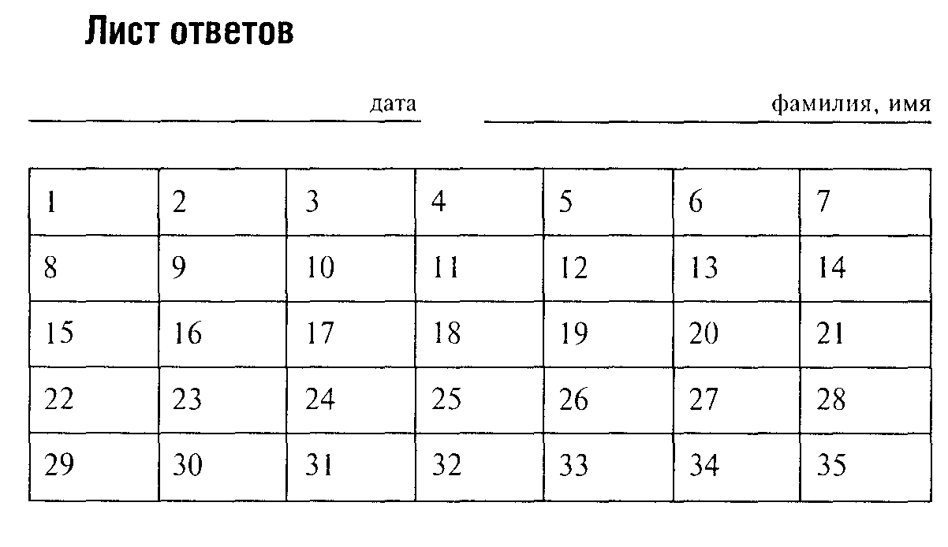
Обработка результатов
Вопросы составлены в соответствии с условным делением склонностей ребенка на семь сфер:
• математика и техника;
• гуманитарная сфера,
• художественная деятельность,
• физкультура и спорт;
• коммуникативные интересы;
• природа и естествознание;
• домашние обязанности, труд по самообслуживанию.
Сосчитайте количество плюсов и минусов по вертикали (плюс и минус взаимно уничтожаются). Способности, набравшие наибольшее число плюсов, доминируют. При подведении итогов и особенно при формулировке выводов следует сделать поправку на объективность ответов испытуемых.
Также необходимо учитывать, что у одаренного ребенка интересы во всех сферах могут быть одинаково хорошо выражены, при этом у ряда детей может наблюдаться отсутствие склонностей к каким-либо сферам, — в этом случае следует вести речь о каком-либо определенном типе направленности интересов ребенка.
Чтобы полученная информация была объективной, попробуйте сами ответить на эти вопросы. Для этого начало вопроса несколько видоизменим: «Нравится ли вашему ребенку?..» Теперь сопоставьте свои ответы с ответами вашего ребенка.
Для того чтобы это было более наглядно, воспользуемся графическим выражением результатов. Отложим на вертикальной оси У количество полученных единиц (плюсов и минусов), а на горизонтальной оси Х обозначим шесть выделяемых сфер (рис. 1).
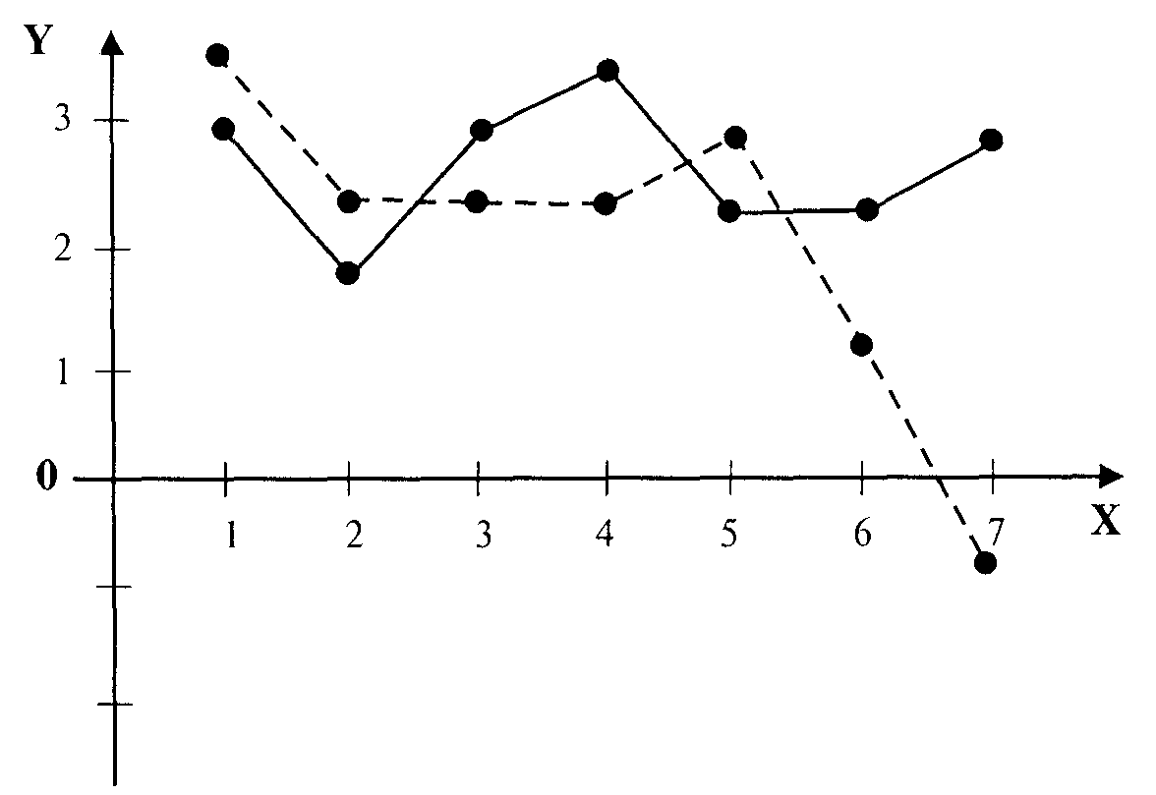
Рис. 1. Методика «Палитра интересов». В качестве примера мы приводим ответы восьмилетнего Антоши С. (сплошная линия) и его мамы (пунктир)

Данная методика, так же как и предыдущая, кроме диагностической функции поможет и в решении коррекционно-педагогических задач. Полученные результаты могут быть очень полезны как опорная схема для дальнейших наблюдений за ребенком. С их помощью легче сделать развитие ребенка всесторонним и гармоничным.

Методика Карта одаренности»
Общая характеристика
Эта методика создана автором специально для родителей. В основу ее легли собственные экспериментальные исследования, а также изучение опыта работы отечественных и зарубежных ученых. Возрастной диапазон, в котором она может применяться, — от 5 до 10 лет.
Методика рассчитана на выполнение двух основных функций:
• диагностической (основной);
• развивающей.
С помощью данной методики вы можете количествен во оценить степень выраженности у ребенка различных видов одаренности и определить, какой вид одаренности преобладает в настоящее время. Сопоставление всех десяти полученных оценок позволит вам увидеть индивидуальный, свойственный только вашему ребенку «портрет развития его дарований».
Положения, по которым вам придется оценивать ребенка, можно рассматривать как программу его дальнейшего развития. Вы сможете обратить внимание на то, что раньше, может быть, не замечали, усилить внимание к тем сторонам, которые вам представляются наиболее ценными.
Конечно, эта методика не охватывает всех возможных проявлений детской одаренности, но она и не претендует на роль единственной. Ее следует рассматривать как одну из составных частей общего комплекта методик диагностики детской одаренности.
Инструкция
Перед вами 80 вопросов, сгруппированных по десяти относительно самостоятельным областям поведения и деятельности ребенка. Внимательно изучите их и дайте оценку вашему ребенку по каждому параметру, пользуясь следующей шкалой:
++ — оцениваемое свойство личности развито хорошо, четко выражено, проявляется часто;
+ свойство заметно выражено, но проявляется непостоянно;
О — оцениваемое и противоположное свойство личности выражены нечетко, в проявлениях редки, в поведении и деятельности уравновешивают друг друга;
– более ярко выражено и чаще проявляется свойство личности, противоположное оцениваемому;
Оценки заносите в лист ответов. Оценку по первому положению помещаем в первую клетку листа ответов, оценку по второму во вторую и так далее. Всего у вас на это должно уйти 10— минут.
Если вы затрудняетесь дать оценку, потому что у вас нет достаточных для этого сведений, оставьте соответствующую клетку пустой. Понаблюдайте за этой стороной деятельности ребенка. А пока можете считать, что вы получили «два» по этому параметру в родительской школе.
Попросите других взрослых, хорошо знающих ребенка, например бабушек и дедушек, дать свои оценки по этой методике. Потом можно легко вычислить средние показатели, что сделает результаты более объективными.
Лист вопросов
1. Склонен к логическим рассуждениям, способен оперировать абстрактными понятиями.
2. Нестандартно мыслит и часто предлагает неожиданные, оригинальные решения.
3. Учится новым знаниям очень быстро, все схватывает на лету.
4. В рисунках нет однообразия. Оригинален в выборе сюжетов. Обычно изображает много разных предметов, людей, ситуаций.
5. Проявляет большой интерес к музыкальным занятиям.
6. Любит сочинять (писать) рассказы или стихи.
7. Легко входит в роль какого-либо персонажа человека, животного и других.
8. Интересуется механизмами и машинами.
9. Инициативен в общении со сверстниками
10. Энергичен, производит впечатление ребенка, нуждающегося в большом объеме движений.
11. Проявляет большой интерес и исключительные способности к классификации.
12. Не боится пробовать что-то новое, стремится всегда проверить новую идею, делает несколько попыток при неудаче.
13. Быстро запоминает услышанное и прочитанное без ц заучивания, не тратит много времени на осмысление того, что нужно запомнить.
14. Становится задумчивым и очень серьезным, когда видит хорошую картину, слышит музыку, видит необычную скульптуру, красивую (художественно выполненную) вещь.
15. Часто реагирует на характер и настроение музыки.
16. Может легко построить рассказ, начиная от завязки сюжета и кончая разрешением какого-либо конфликта.
17. Интересуется актерской игрой.
18. Может устранить несложную поломку в бытовом приборе, использовать старые детали для создания новых поделок, игрушек, приборов.
19. Не теряет уверенности даже в окружении незнакомых людей.
20. Любит участвовать в спортивных играх и состязаниях.
21. Умеет хорошо излагать свои мысли, имеет большой словарный запас.
22. Изобретателен в выборе и использовании различных предметов (например, использует в играх не только игрушки, но и мебель, предметы быта и другие средства).
23. Знает много о таких событиях и проблемах, о которых его сверстники обычно не знают.
24. Способен составлять оригинальные композиции из цветов, рисунков, камней, марок, открыток и т. д.
25. Хорошо поет.
26. Рассказывая о чем-то, умеет хорошо придерживаться выбранного сюжета, не теряет основную мысль.
27. Меняет интонацию голоса и манеру говорить, когда изображает другого человека.
28. Любит разбираться в причинах неисправности механизмов, любит загадочные поломки и вопросы на «поиск».
29. Легко общается с детьми и взрослыми.
30. Часто выигрывает в разных спортивных играх у сверстников.
31 Хорошо улавливает связь между одним событием и другим, между причиной и следствием.
32. Способен увлечься, уйти с головой в интересующее его занятие.
33. Обгоняет в учебе сверстников на год или два, то есть должен бы учиться в более старшем классе, чем учится реально.
34. Любит использовать какой-либо новый материал для изготовления игрушек, коллажей, рисунков, в строительстве детских домиков на игровой площадке.
35. В игру на музыкальном инструменте, в песню или танец вкладывает много энергии и чувств.
36. Придерживается только необходимых деталей в рассказах о событиях, все несущественное отбрасывает, оставляет главное, наиболее характерное.
37. Разыгрывая драматическую сцену, способен понять и изобразить конфликт.
38. Любит рисовать чертежи и схемы механизмов.
39. Улавливает причины поступков других людей, мотивы их поведения. Хорошо понимает недосказанное.
40. Бегает быстрее всех в детском саду, в классе.
41. Любит решать сложные задачи, требующие умственного усилия.
42. Способен по-разному подойти к одной и той же проблеме.
43. Проявляет ярко выраженную, разностороннюю любознательность.
44. Охотно рисует, лепит, создает композиции, имеющие художественное назначение (украшения для дома, одежды и т. д.), в свободное время без побуждения взрослых.
45. Любит музыкальные записи. Стремится пойти на концерт или туда, где можно слушать музыку.
46. Выбирает в своих рассказах такие слова, которые хорошо передают эмоциональное состояния героев, их переживания и чувства.
47. Склонен передавать чувства через мимику, жесты, движения.
48. Читает (любит, когда ему читают) журналы и статьи о создании новых приборов, машин, механизмов.
49. Часто руководит играми и занятиями других детей.
50. Двигается легко, грациозно. Имеет хорошую координацию движений.
51. 1- любит анализировать события и явления.
52. Способен не только предлагать, но и разрабатывать собственные и чужие идеи.
53. Читает книги, статьи, научно-популярные издания с опережением своих сверстников на год или на два.
54. Обращается к рисунку или лепке для того, чтобы выразить свои чувства и настроение.
55. Хорошо играет на каком-нибудь музыкальном инструменте.
56. Умеет передавать в рассказах такие детали, которые важны для понимания события (что обычно не умеют делать его сверстники) и в то же время не упускает основной линии событий, о которых рассказывает.
57. Стремится вызвать эмоциональную реакцию у других людей, когда о чем-то с увлечением рассказывает.
58. Любит обсуждать научные события, изобретения, часто задумывается об этом.
59. Склонен принимать на себя ответственность, выходящую за пределы, характерные для его возраста.
60. Любит ходить в походы, играть на открытых спортивных площадках.
61. Способен долго удерживать в памяти символы, буквы, слова.
62. Любит пробовать новые способы решения жизненных задач, не любит уже испытанных вариантов.
63. Умеет делать выводы и обобщения.
64. Любит создавать объемные изображения, работать с глиной, пластилином, бумагой и клеем.
65. В пении и музыке стремится выразить свои чувства и настроение.
66. Склонен фантазировать, старается добавить что-то новое и необычное, когда рассказывает о чем-то уже знакомом и известном всем.
67. С большой легкостью драматизирует, передает чувства и эмоциональные переживания.
68. Проводит много времени над конструированием и воплощением собственных проектов (моделей летательных аппаратов, автомобилей, кораблей).
69. Другие дети предпочитают выбирать его в качестве партнера по играм и занятиям.
70. Предпочитает проводить свободное время в подвижных играх (хоккей, баскетбол, футбол и т. д.).
71. Имеет широкий круг интересов, задает много вопросов о происхождении и функциях предметов.
72. Продуктивен, чем бы ни занимался (рисование, сочинение историй, конструирование и др.), способен предложить большое количество самых разных идей и решений.
73. В свободное время любит читать научно-популярные издания (детские энциклопедии и справочники), читает их с большим интересом, чем художественные книги (сказки, детективы и др.).
74. Может высказать собственную оценку произведений искусства, пытается воспроизвести то, что ему понравилось, в своем собственном рисунке или созданной игрушке, скульптуре.
75. Сочиняет собственные оригинальные мелодии.
76. Умеет в рассказе изобразить своих героев очень живо, передает их характер, чувства, настроения.
77. Любит игры
78. Быстро и легко осваивает компьютер.
79. Обладает даром убеждения, способен внушать свои идеи другим.
80. Физически выносливее сверстников.
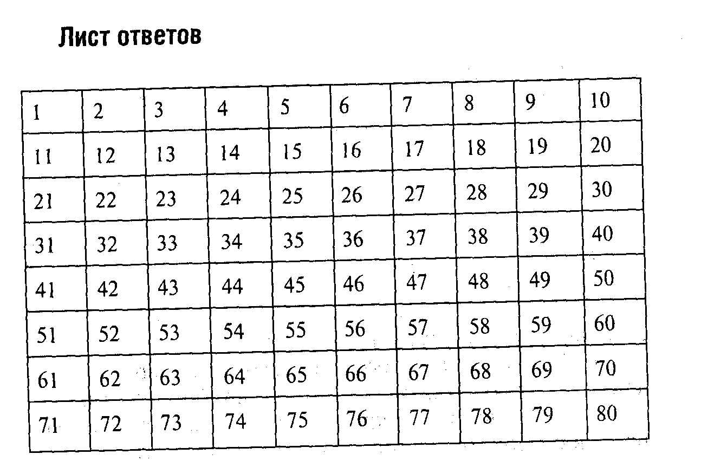
Обработка результатов
Сосчитайте количество плюсов и минусов по вертикали (плюс и минус взаимно уничтожаются). Результаты подсчетов напишите внизу, под каждым столбцом. Полученные суммы баллов характеризуют вашу оценку степени развития у ребенка следующих видов одаренности:
• интеллектуальная;
• творческая;
• академическая (научная);
• художественно-изобразительная;
• музыкальная;
• литературная;
• артистическая;
• техническая;
• лидерская;
• спортивная.
Для большей наглядности начертим графический «профиль одаренности». Для этого по оси Х отложим десять делений, они будут обозначать виды одаренности. По оси У будем откладывать количество полученных баллов. Соединив поставленные точки, мы получим «профиль одаренности» (рис. 2).
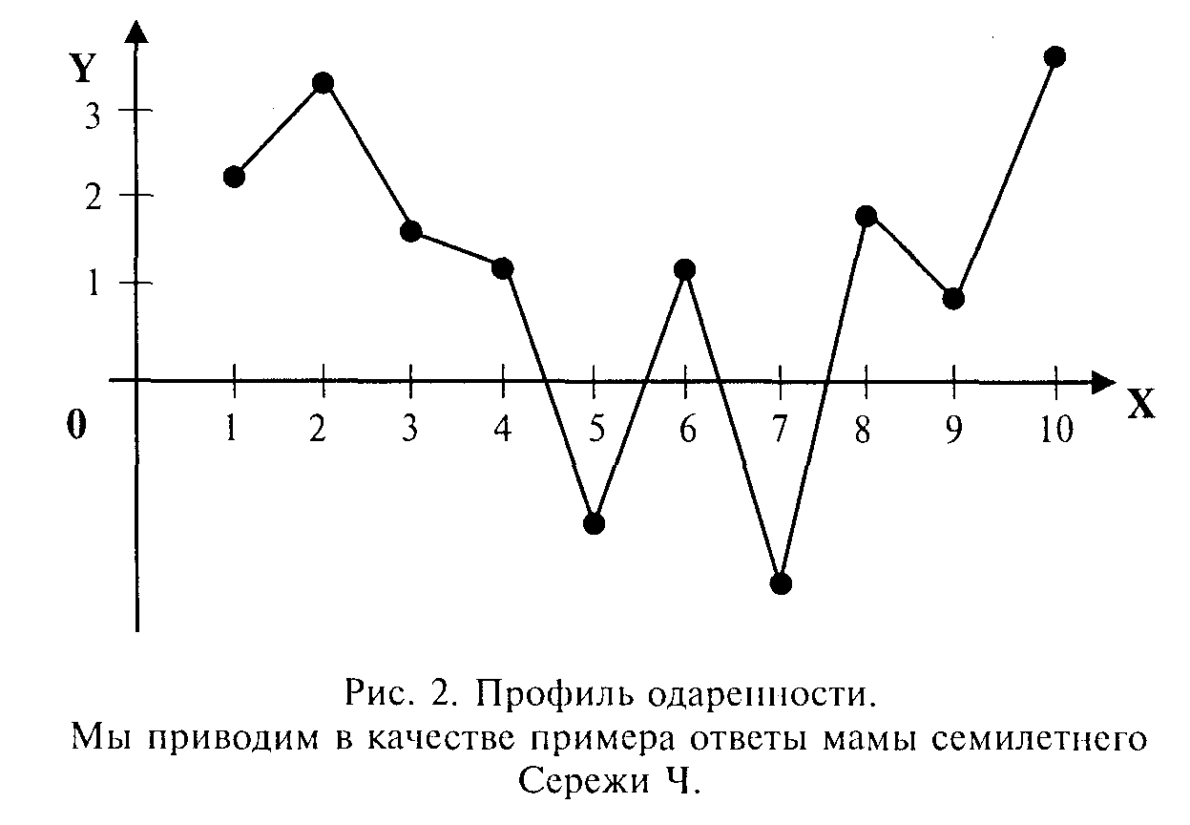
Использование анкет, опросников, несомненно, помогает выявить возможности ребенка, но вместе с тем порождает ряд вопросов относительно оценивания дарования.
Одаренные дети с радостью и большей увлеченностью занимаются творчеством, проявляя при этом активность и инициативу.
Творчество можно рассматривать с двух сторон как процесс и как результат.
Спектр творческих видов деятельности дошкольника достаточно широк. Такие работы детей, как постройки из конструктора, рисунки, поделки из пластилина и глины, придуманные истории, сказки, загадки, исполненные музыкальные пьесы, песенки, музыкально-ритмические движения, – это далеко не полный перечень возможных результатов детского творчества.
Эти результаты оцениваются педагогами, психологами с учетом возраста ребенка, имеющихся у него занятий и умений для реализации замысла, опыта творческих поисков, условий деятельности.
Рекомендуем обратиться к показателям наличия творческого начала в художественной деятельности, выделенным Н.А. Ветлугиной:
- Показатели характеризующие отношения детей к творчеству:
- искренность, непосредственность переживаний;
- увлеченность, захваченность деятельностью;
- активизация волевых усилий, способность к «вхождению» в изображаемые обстоятельства, условные ситуации;
- специальные художественные способности образное видение, поэтический и музыкальный слух, позволяющие успешно решать творческие задачи.

- Показатели качества творческих действий:
- внесение дополнений, изменений, вариаций преобразований в знакомый материал;
- создание новой комбинации из усвоенных старых элементов;
- самостоятельные поиски, пробы наилучшего решения задания;
- нахождение новых приемов решения, когда старых уже недостаточно;
- быстрота реакций, находчивость в действиях;
- хорошая ориентировка в новых условиях;
- нахождение оригинальных приемов решению творческих заданий.

- Показатели качества продукции детского художественного творчества:
- нахождение адекватных выразительных средств для включения образов в рисунке, игре–драматизации;
- своеобразие манеры исполнения и выражения своего отношения;
- соответствие продукции элементарным художественным требованиям.
В дошкольной педагогике и психологии существует множество критериев оценки творческих работ детей. Но многие исследователи отмечают большую эффективность подхода к анализу детского творчества американского специалиста П. Торренса. Он выделяет творческое мышление как обязательный компонент любого творческого поиска и использует основные показатели творческого мышления (продуктивность, гибкость, оригинальность, разработанность творческих идей и решений) для анализа результатов творческой деятельности.
Отечественные исследователи О.М. Дьяченко, Е.Л. Пороцкая разработали пятибальную шкалу оценки сочиненной ребенком сказки с учетом показателей продуктивности, вариативности, оригинальности:
0 – баллов получает ребенок за отказ от задания или пересказ знакомой сказки;
- балл – за пересказ знакомой сказки, но с внесением новых элементов;
- балла – при внесении существенных элементов новизны в известную сказку;
- балла – если это было дополнено деталями;
- балла – за полностью самостоятельно придуманную, но схематически изложенную сказку;
- баллов – если изложение ее было развернутым.
Много информации о развитии малыша можно получить, наблюдая за ним, беседуя с ним на разные темы, изучая детские работы, размышляя над анкетами, опросниками. Но у всей этой информации есть один недостаток – она во многом субъективна.
Тогда как быть с точностью оценивания?
В арсенале диагностических методик психолога есть тест – система вопросов и задач имеющих определенную шкалу оценок и значений. Тесты должны соответствовать основным требованиям к построению и проверке методик: должны быть стандартизированы, надежны, валидны.
В настоящее время в нашей стране широкое распространение получили всевозможные тесты на выявление одаренности, но лишь очень небольшая часть из них соответствует указанным требованиям.
В последнее время ведутся отечественные разработки тестовых методик по выявлению одаренных детей и используются зарубежные методики, но адаптированные к нашим условиям. Среди них можно выделить тесты на интеллектуальное развитие и на творческие возможности. Как правило именно эти 2-е группы тестов в основном используются исследователями детской одаренности.

Тестовые методики интеллектуальной одаренности:
- Интеллектуальная шкала Векслера (адаптированная и стандартизированная А.Ю. Панасюком в 1973 г.) – предназначена для выявления уровня развития интеллекта детей от 5 лет и старше.

Субтест 1. Общая осведомленность.
Субтест «Общая осведомленность» может быть использован для диагностики таких умственных функций, как долговременная память, ассоциирование и организация индивидуального опыта. Опрос детей по субтесту проводится индивидуально. Важно расположить к себе ребенка, вызвать у него желание отвечать на вопросы. Тест можно использовать с 5-летнего возраста. Читайте каждый вопрос в предложенной последовательности без изменения формулировок. Нельзя задавать наводящие вопросы или подсказывать слова. При пяти неправильных ответах подряд испытание прекращается. Ответ по каждому заданию оценивается либо в 1 балл, либо в 0 баллов. Максимально возможная оценка – 30 баллов. Минимально возможная оценка для детей 5 лет – 10 баллов, для 5 лет 6 месяцев – 11 баллов, для 6 лет – 12 баллов, для 6 лет 3 месяцев – 13 баллов, для 6 лет 6 месяцев – 14 баллов, для 6 лет 11 месяцев – 15 баллов, для 7 лет 3 месяцев – 16 баллов.

Тестовые вопросы и приемлемые ответы.
- Сколько у тебя ушей? (Два. Пара.)
- Как называется этот палец? (Показывается указательный.)
- Сколько ног у собаки? (Четыре.)
- От каких животных мы получаем молоко? (Корова, коза, верблюд, лошадь.)
- Что нужно сделать, чтобы закипятить воду? (Поставить на плиту, на костер, нагреть и т.п.).
- В каких магазинах продают сахар? (В хлебном, продовольственном, гастрономе, универсаме, кондитерском и т.п.).
- Сколько ножек у сороконожек? (Сорок.)
- Сколько дней в неделе? (Семь.)
- Кто первый полетел в космос? (Юрий Гагарин.)
- Сколько предметов составляют дюжину? (Двенадцать.)
- Назови четыре времени года. (Назвать можно в любом порядке.)
- Какой цвет имеют рубины? (Приемлем любой от светло-розового до темно-красного.)
- Как называется та часть горизонта, где садится солнце? (Запад.)
- Для чего человеку желудок? (Для переваривания пищи.)
- Почему нефть или растительное масло плавают на поверхности воды? (Потому что они легче воды.)
- Кто написал «Евгения Онегина»? (Пушкин, Чайковский.)
- Что празднуют 9 мая? (День победы.)
- Как расшифровать слово АТС? (Автоматическая телефонная станция.)
- Каков средний рост взрослого человека? (Любой ответ от 150 до 180 см.)
- Где находится Польша? (В Европе.)
- Сколько граммов в 1 кг? (1000 г.)
- Как называется столица Украины? (Киев.)
- Из чего получают скипидар? (Сосна, ель, смола.)
- Сколько километров от Минска до Москвы? (От 600 до 800 км.)
- Какие люди отмечают свой день рождения раз в четыре года? (Те, кто родился 29 февраля.)
- Кто открыл Южный полюс? (Амундсен.)
- Что такое барометр? (Прибор для измерения атмосферного давления, прибор, предсказывающий погоду.)
- Что такое иероглиф? (Священный знак, символ, элемент пиктографического письма у древних египтян, знак японского или китайского письма.)
- Кто такой Чингисхан? (Монгольский полководец, завоеватель Северного Китая, Сибири и других территорий.)
- Что такое конфискация? (Принудительное и безвозмездное изъятие имущества в собственность государства, изъятие имущества за совершенное преступление.)
Подсчитайте общее количество баллов, сделайте качественный анализ ответов ребенка.

Субтест 2. Общая понятливость.
Субтест «Общая понятливость» можно использовать для диагностики таких умственных функций, как рассуждение при абстрагировании от конкретики, организация знаний, овладение понятиями. Тест можно использовать с 5-летнего возраста. Читайте каждый вопрос в предложенной последовательности и без изменения формулировок. Если ребенок с первого раза не запомнил вопрос, прочтите его еще раз. Не допускайте никаких сокращений формулировки вопроса, изменений или дополнений. Не пытайтесь растолковать ребенку суть вопроса. Можно только подбадривать: «Да», «Продолжай», «Расскажи мне об этом немного побольше».
Каждый ответ может быть оценен в 2, 1, 0 баллов. Максимально возможная оценка составляет 28 баллов. Минимально допустимая: до 5 лет 3 месяцев – 11 баллов, до 5 лет 7 месяцев – 12 баллов, до 5 лет 11 месяцев – 13 баллов, до 6 лет 3 месяцев – 14 баллов, до 6 лет 7 месяцев – 14 баллов, до 6 лет 11 месяцев – 15 баллов, до 7 лет 3 месяцев – 16 баллов.

Тестовые вопросы, возможные ответы и их оценивание.
- Что необходимо сделать, если ты порежешь палец? (Суть правильного ответа: наложить повязку.)
- балла забинтую, заклею пластырем; смажу йодом, зеленкой; вымою водой с мылом, зажму рану;
- балл – скажу о случившемся маме, учительнице, воспитательнице; пойду к доктору; полечу палец;
- баллов – пойду домой; буду плакать.

- Что необходимо сделать, если ты потерял чужой мяч (куклу)? (Суть правильного ответа: возместить потерю.)
- балла – отдам собственную; постараюсь возместить потерю;
- балл – постараюсь найти; скажу маме она поищет или купит другую;
- баллов – извинюсь; буду плакать; скажу, что у меня нет.

- Как ты поступишь, если тебя послали в магазин за хлебом, а продавец говорит, что хлеб уже закончился? (Суть правильного ответа: пойти за хлебом в другой магазин.)
2 балла – пойду в другой магазин; куплю печенье, сухарики;
балл – вернусь домой, скажу, что в этом магазине хлеба нет, меня надо послать в другой; вернусь домой, спрошу, что мне делать;
- баллов – уйду без хлеба, подожду до следующего раза; вернусь домой, скажу, что нет).
Если ребенок говорит, что его никогда не посылают за хлебом, спросите, как бы он поступил, если бы его послали за хлебом.

4. Как следует поступить, если мальчик, который намного меньше тебя, начнет драться с тобой? (Суть правильного ответа: не буду с ним драться, отойду в сторону.)
2 балла – скажу ему, что не хочу сделать ему больно; скажу ему, что драться нельзя; постараюсь выяснить, в чем дело; начну с ним играть; возьму за руку, поведу к маме;
1 балл – скажу ему, чтобы он лучше со мной не связывался; попрошу кого–нибудь остановить его;
- баллов – позволю ему драться; позволю ему победить; если он маленький, не буду его сильно бить; ничего не буду делать.

5. Что ты сделаешь, если увидишь поезд, приближающийся к поврежденным рельсам? (Суть правильного ответа: дам предупредительный сигнал приближающемуся поезду.)
2 балла – достану что-нибудь яркое, буду махать; подойду к поезду поближе и как-нибудь посигналю; достану носовой платок, буду махать;
1 балл – скажу человеку на станции, и он остановит поезд; следует закрыть светофор; пошлю кого–нибудь, чтобы он что-то сделал;
- баллов – убегу, потому что поезд может опрокинуться на меня; пойду в милицию, скажу, что поезд сошел с рельсов; укреплю рельсы.

6. Почему лучше строить дома из кирпича, чем из дерева: (Суть правильного ответа: такой дом прочнее, долговечнее. Безопаснее, у него лучшая изоляция.)
2 балла – ответ содержит не менее двух доводов из названных выше;
1 балл – ответ содержит один из доводов;
0 баллов – потому что дождю не так просто попасть внутрь дома; дерево ломается; кирпич тяжелее.

7. Зачем преступников содержат в тюрьме? (Суть правильного ответа: для устрашения; это защита общества; урок для других; наказание и отмщение; для исправления, изоляции.)
2 балла – ответ содержит не менее двух доводов;
- балл – ответ содержит один из доводов;
- баллов – они плохие; они попали в трудное положение; когда они на свободе, то никому ничего хорошего не делают; если бы они не были преступниками, их бы не посадили; они опасные.

8. Почему, когда корабль тонет, первыми спасают женщин и детей? (Суть правильного ответа: женщины более необходимы детям; у детей впереди долгая жизнь; женщины и дети не такие сильные, как мужчины.)
- балла – ответ содержит не менее двух доводов;
1 балл – ответ содержит один из доводов;
- баллов – потому что они не умеют плавать; потому что женщин принято пропускать вперед; женщины более нервные.

9. Почему дорогую вещь лучше оплачивать крупными деньгами, чем мелочью? (Суть правильного ответа: проще считать: легче вести; крупные деньги проще спрятать; они занимают меньше места.)
2 балла – ответ содержит не менее двух доводов;
- балл – ответ содержит один из доводов;
0 баллов – так лучше; они красивее, их больше.

10. Почему, в принципе, лучше перевести деньги в какой-либо фонд милосердия, чем просто подать просящему на улице? (Суть правильного ответа: будешь уверен, что деньги попадут действительно нуждающемуся; на собранные деньги фонд милосердия сможет оказать более существенную помощь; фонд может помочь многим людям, а не одному.)
- балла – ответ содержит не менее двух доводов;
1 балл – ответ содержит один из доводов;
- баллов – если подашь нищему, ему самому придется их хранить; вы получите большое удовольствие; приятно помогать нищему.

11. Почему для занятия должности министра нужно пройти обсуждение в парламенте? (Суть правильного ответа: для того, чтобы такой пост занимали квалифицированные и опытные люди; чтобы поддерживался высокий уровень правительства; чтобы избежать протекционизма (блата) в политике.)
2 балла – ответ должен содержать не менее двух доводов;
- балл – ответ должен содержать один из доводов.
- баллов – каждый должен иметь свою работу; во время такого обсуждения можно сказать человеку все, что о нем думаешь.

12. Почему в производстве одежды используется хлопковое волокно? (Суть правильного ответа: оно прочно, легко стирается, гигиенично, удобно в носке, хорошо красится.)
2 балла – ответ содержит не менее двух доводов;
- балл – ответ содержит один из доводов;
- баллов – оно хорошее; это лучший материал; можно посушить,
если намокнет.

13. Для чего мы избираем депутатов Верховного Совета? (Суть правильного ответа: все население страны такое большое, что оно может, собравшись вместе, как одно целое, вырабатывать законы и обеспечить создание представительного правительства, чтобы сделать правительственных чиновников ответственными перед народом.)
2 балла – за два довода;
1 балл – за один довод;
0 баллов – потому, что нам нужны вожди и люди, которые знают правительственные полномочия; чтобы выработать законы; чтобы помочь управлять страной; управлять людьми.

14. Почему нужно всегда выполнять свои обещания? (Суть правильного ответа: на этом основывается вера и взаимодоверие, обещание подразумевает договор, нарушение обещания приносит боль и разочарование другим людям.)
2 балла – договоренность – это контракт и поэтому должна выполняться; взаимоотношения между людьми базируются на доверии к словам и делам; если каждый начнет лгать, то никто никому не сможет верить; тут на карту поставлена твоя честь; люди станут говорить, что тебе нельзя доверять; потеряешь репутацию;
- балл – потому что обещание на будущее – это дело чести; чтобы проявить свою лояльность; было бы неправильно – не соблюдать обещаний;
- баллов – туманные суждения: если у тебя есть характер; это твоя сознательность; быть честным; приобретать друзей; когда то и тебе кто–то пообещает.

Приступая к изучению особенностей мыслительной деятельности детей, прежде всего следует выявить степень сформированности у них системы общих представлений и житейских понятий, владение иерархией рода и вида на элементарной образной основе, возможности выполнения мыслительных операций без непосредственной опоры на практическое действие.

Наибольшее распространение в мире получил тест Бине – Симона, направленный на выявление уровня интеллектуального развития детей от 2-х лет, а также взрослых.

Тест Бине – Симона
Общие правила пользования тестом.
- Придавать исследованию характер обыкновенной беседы или игры, но лишь в известных пределах. Исследователь незаметно для ребенка должен все время оставаться главным в работе.
- Не производить испытание, если ребенок плохо себя чувствует, утомлен, волнуется или проявляет упрямство.
- Все ответы, кроме тех случаев, когда аналогичное задание повторяется несколько раз, и одобрение неправильного решения может вызвать ошибки.
- Придерживаться одной и той же ситуации. Не делать наводящих вопросов и пояснений, кроме тех, которые в задании.
- Все ответы вносить в протокол. При правильном ответе «+» или «–», отсутствие ответы – 0. При сомнении как оценке решения знак «+» или «–» сопровождать знаком «?». При решении особо удачных, неудачных, своеобразно – те же знаки «+» или «–» сопровождать знаком «!».
- В интересах сокращения в протоколе повторения вопроса отмечаем «х», вопросы «отчего, зачем «–» «3». Начинать испытание надо на 1 год ниже возраста ребенка. Если будет один или несколько «–» переходить еще на одну ступень ниже. Останавливаться на той ступени, где все пять задач окажутся решенными. Можно подниматься по ступени выше своего возраста.
- Коэффициент умственной одаренности.
У = $\frac{−У}{В}$ 0,9 1,5 – это норма
Например, ребенку 10 лет, задачи восьмилетнего 8/10, то есть 0,8 – умственная отсталость.

Ступень 3-летнего возраста.
- Показать свой нос, глаза, рот – дай мне свою руку. Теперь покажи пальцем, где у тебя нос? Глаза? Рот?
Требуется 3 правильных ответа.
- Повторить 6 слогов.
Слушай меня хорошенько и повтори за мной то, что я тебе покажу. Только повтори и больше ничего.
Фразы для повторения.
Примечание: громко, ровным голосом экспериментатор повторяет фразы. Только по одному разу. Каждая фраза тут же повторяется ребенком. Безошибочное повторение позволяет переходить к другой фразе по степени трудности. Темп экзаменатора должен приспосабливаться к темпу ребенка.

Группа в 2 слога  а/ сумка, б/ глаза, в/ дядя | Группа в 4 слога  а/ моя ложка, б/ рука болит, в/ няня поет
Группа в 6 слогов  а/ кошка спит: ей тепло;  б/ идет дождь: закрой дверь;  в/ дай огня: тут темно |  |  | Группа в 8 слогов  а/ Зина плачет: дай ей каши;  б/ Вот кружка: Соня хочет пить;  в/ купи книгу: я дам денег
Группа в 10 слогов  а/ Иди в школу: скоро будет звонок;  б/ Где мое платье? Я хочу гулять;  в/ мама в кухне: она моет окно. |  | Группа в 12 слогов  а/ на дворе стоит зима: везде лежит снег;  б/ пойдем скорее домой: в небе гремит гром;  в/ позовите Петю: мы с ним пойдем гулять.
- Повторить 2 числа.
Слушай опять меня хорошенько и повтори то, что я тебе сейчас скажу.
Числа для повторения.
а/ 7 а/ 7 2 9 5 8
б/ 2 б/ 7 1 4 8 3
в/ 6 в/ 3 7 4 6 1

а/ 43 а/ 3 7 5 2 7 4
б/ 95 б/ 6 4 2 1 3 9
в/ 64 в/ 8 3 4 9 5 6

а/ 251 а/ 3 1 5 4 6 2 8
б 638 б/ 1 6 9 3 8 5 7
в/ 492 в/ 7 4 8 5 6 9 1

а/ 3947 а/ 5 2 6 9 7 3 1 6
б/ 9168 б/ 3 1 5 8 6 9 4 2
в/ 2753 в/ 6 2 4 9 1 3 5 7

- Назвать нарисованные предметы.
Что тут нарисовано?
Примечание: Показать одну за другой все 3 картинки /»Заключенный», «В школу», «Доктор»/. Требуется, чтобы ребенок назвал несколько предметов.

- Назвать свою фамилию.
- Как твоя фамилия? Если ребенок молчит, спросить его: «Как тебя зовут?». Если ребенок назвал лишь имя, спросить еще: «А дальше?».

Ступень 4-летнего возраста
- Определить свой пол.
Если испытуемый мальчик, то спросишь: «Скажи мне, ты мальчик или девочка?»
Если испытуемый девочка: «Скажи мне, ты девочка или мальчик?»
- Назвать несколько общих предметов.
Показать, например, ключ. /»Что это такое?»/, нож, монету. Требуется три правильных ответа.
- Повторить ряд из трех однозначных чисел.
Слушай меня хорошенько и повтори то, что я тебе сейчас скажу. Только повтори. /Список рядов смотри выше/.
- Сравнить две линии различной длины.
- Которая из этих двух палочек больше?
- А из этих которая больше?
- А из этих?
Примечание: Требуется правильное решение всех трех задач.

Ступень 5-летнего возраста
- Сравнить две тяжести /3 и 12, 15 и 6, 9 и 18/.
- Вот у меня две коробочки. Выбери из них ту, которая тяжелее.
- Если ребенок, не взвешивая, просто указывает пальцем на ту или другую, прибавляет: «Возьми в руки и взвесь!»
- «А из этих коробочек, которая тяжелее?»
- А из этих?»
Примечание: Выкладывать коробочки перед ребенком на расстоянии 3–6 см друг от друга, класть более тяжелее то справа, то слева от более легких. Требуется три правильных решения.
- Срисовать квадрат.
Я знаю, что очень хорошо рисуешь. Вот тебе бумага и карандаш. Нарисуй мне совсем такую же фигурку.
Примечание: Если ребенок не будучи в состоянии закончить рисунок или неуверен в том, что он выполнен неправильно, начинает вопросительно смотреть на экспериментатора, следует спросить: «Ты кончил?». Лишь при утвердительном ответе на вопрос или при отказе ребенка, выполнить рисунок переходя к следующей задачи.
Требуется такое решение рисунка, чтобы посторонний человек мог без колебаний признать в нем именно квадрат.
- Повторить десять слогов.
Теперь слушай меня хорошенько и повтори за мной то, что я тебе сейчас скажу. Только повтори, больше ничего. /Список слогов смотри выше/.
- Сложить головоломку из двух отрезков по образцу.
Сложи-ка два кусочка так, чтобы вышла совсем такая же фигурка.
Примечание: Образец кладется на стол перед ребенком. Несколько ближе, тут же рядом кладут два отрезка. Отрезки следует класть подальше друг от друга гипотенузами внутрь, так, чтобы ребенку осталось сдвинуть оба отрезка.
- Сосчитайте четыре монеты или другие предметы.
- Сосчитай-ка пальцем. Сколько здесь всего предметов, копеек?
После того, как ребенок пересчитал, спросите: «Так сколько же их здесь всего?»
Требуется правильный ответ на оба вопроса.

Ступень 6-летнего возраста
- Определить время дня.
Если испытание проводится утром, то задается вопрос: «Скажи мне – сейчас утро или вечер?"»
Если испытание проводится среди дня: «Скажи мне, сейчас день или вечер?».

- Определить или описать несколько предметов домашнего обихода.
- Скажи мне, ты ведь знаешь, что такое вилка? Ведь у нас в доме есть вилка, ну, так скажи мне, что это такое? /если ребенок молчит – «Ведь ты же знаешь, что это такое!/.
а/ А что такое стул?
б/ Что такое стол?
в/ А лошадь?
г/ А дом?
Примечание: Вопросы могут быть повторяемы при отсутствии ответа дважды, но при этом рекомендуется повторять лишь после того, как ряд вопросов уже был однажды предложен весь сначала до конца. Требуется три правильных ответа. Достаточно, если ребенок просто укажет на то, для чего служат эти предметы человеку. На каждый ответ дается не более 20 секунд.

- Срисовать ромб.
Я знаю, что ты хорошо рисуешь. Вот тебе бумага и карандаш. Нарисуй мне совсем такую же фигуру.
Примечание: Если ребенок не будет в состоянии закончить рисунок или неуверенный в том, что рисунок выполнен им правильно, начинает смотреть на экспериментатора спросить: «Ты кончил?» Лишь при утвердительном ответе на вопрос или при отказе, выполнить задание, переходить к следующему заданию. Требуется также выполнение рисунка, чтобы каждый мог признать его именно за ромб.

- Сосчитать 13 монет или других предметов.
Вот посмотри, сколько у меня здесь монет / или других предметов/. Сосчитай-ка пальцем. Сколько их здесь всего? После того, как ребенок пересчитал, переспросить: «Так сколько же их здесь всего?»
Примечание: Разложить перед ребенком кучкой, но не прикрывая один другими, 13 монет. Требуется правильный ответ на последний вопрос.

- Сравнить три пары лиц с эстетической точки зрения.
а/ посмотри-ка на этих двух женщин. Какая из них, по-твоему, красивее?
б/ из них которая красивее?
б/ из этих?
Примечание: Требуется правильное выполнение всех трех задач.

Степень 7-летнего возраста
- Различать правую и левую сторону.
а/ ну–ка, подними свою правую руку
б/ теперь тронь свое левое ухо!
Примечание: Если ребенок сначала ошибся, а потом самостоятельно поправился, задача считается решенной. Требуется правильное решение обоих заданий.

- Описать картинку.
а/ Посмотри-ка на эту картинку /пауза/. Теперь расскажи мне, что на ней нарисовано?
б/ А на этой картине, что нарисовано?
в/ А на этой?
Примечание: Требуется хотя бы чисто внешнее описание всех картин. Описание в форме более или менее связных предложений. Предметом описания является при этом свойства предметов или действий или пространственные взаимоотношения.

- Выполнить несколько данных одновременно поручений. Вот тебе карандаш, положи его на тот стул, показать. Потом открой дверь и принеси вон ту коробочку, которая лежит там на стуле /показать/.
Понимаешь? Сначала надо положить карандаш, Понял? Ну ступай.
Примечание: Предварительно положить коробочку на отдельный стул. Описание задания можно заменить другие. Если ребенок вопросительно смотрит на экспериментатора, можно сказать: «Ну, что же ты стал?» Но ни в коем случае не следует напоминать задание.

- Назвать общую стоимость нескольких монет различного постоянства.
- Сколько здесь всего денег?
Примечание: Выложить перед ребенком в беспорядке три монеты по 1 коп. и три по 2 коп. Не обращать внимание ребенка на их разные достоинства. На решение задачи дается 5 – 10 мин.

- Назвать 4 основные цвета.
а/ Скажи мне, что это за цвет?
б/ А что это за цвет?
в/ это?
г/ А это?
/красный, зеленый, синий, желтый/

Степень 8-летнего возраста
- Сравнить два объекта по памяти. Установить сходство между ними.
- Обратный счет от 20 до 1.
- Обнаружение пропусков в изображениях людей /четыре задачи/.
- Назвать день, число, месяц, год.
- Повторить ряд из пяти однозначных чисел.

Степень 9-летнего возраста
- Назвать все месяцы.
- Назвать стоимость всех монет.
- Составить из предложенных трех слов две фразы.
- Ответить на три легких вопроса.
- Ответить на пять более трудных вопроса.

Степень 10 -летнего возраста
- Ранжирование предметов.
- Воспроизведение фигур
- Поиск несоответствий в рассказах.
- Ответы на трудные отвлеченные вопросы.
- Составление предложений из трех слов с одним из предложенных заданий.

Степень 11 -летнего возраста
- Противостояние внушению при сравнении линий разной длины.
- Составление предложений из трех слов.
- В течение трех минут произнести 60 лов.
- Определение отвлеченных понятий.
- Восстановить порядок слов /3 задания/.

Степень 12 -летнего возраста
- Повторение однозначных чисел.
- Поиск трех рифм к слову «Стакан».
- Повторение предложений длиной 26 слогов.
- Объяснение смысла картины.
- Завершение рассказа.

Тест Г. Витцлака «Уровень умственного развития ребенка» (5,5 – 7 лет)
Цель: Диагностика психологической готовности детей 5,5 – 7 лет к школьному обучению, уровня умственного развития ребенка.
Материалы: Руководство к тесту, бланк регистрации результатов (таблица 3), стимульный материал в виде картинок.

Тест состоит из 15 заданий. Для каждого из них предусмотрена своя система оценок, которая оговаривается в руководстве к тексту. Все результаты заносятся в бланк регистрации. Применяется исключительно индивидуально, требует хорошей предварительной подготовки исследователя.

Руководство к тексту
Вводное задание. (Не оценивается, так как применяется в целях установления контакта с ребенком, а также для облегчения понимания им сути первого задания).
Задание состоит из серии трех последовательных картинок по сюжету «История о постройке башни» Картинки нужно разложить в правильной последовательности перед ребенком. Взрослый сам рассказывает историю, указывая каждый раз на соответствующую той или иной фразе картинку.

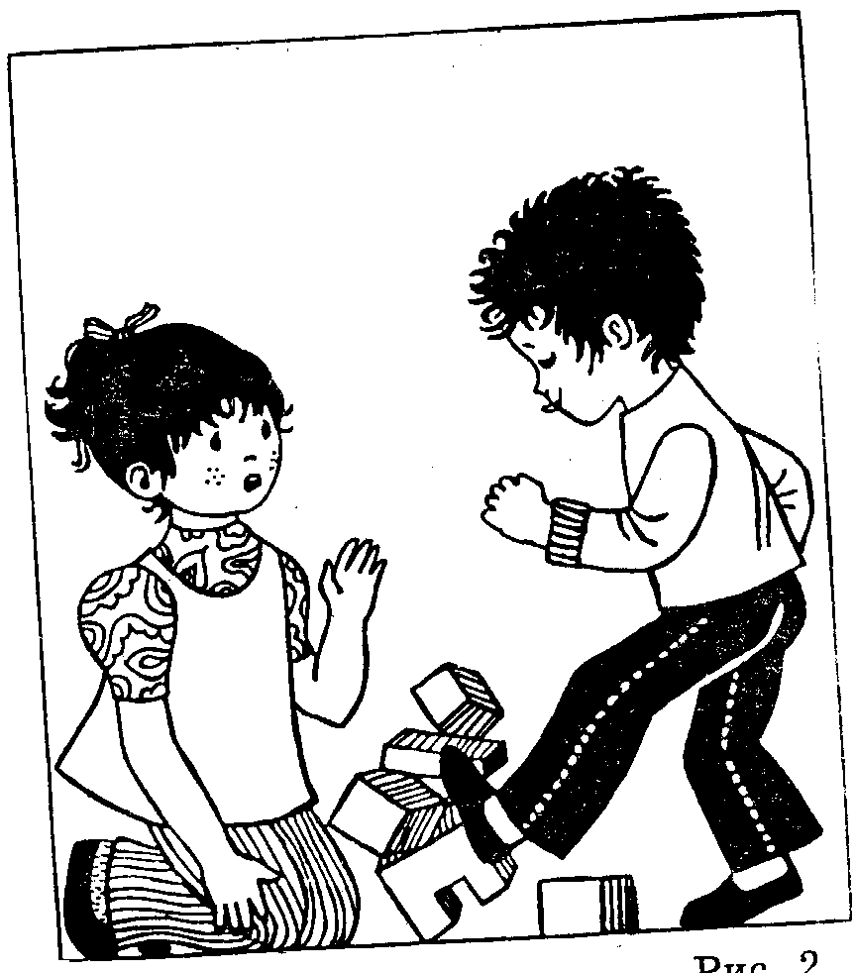
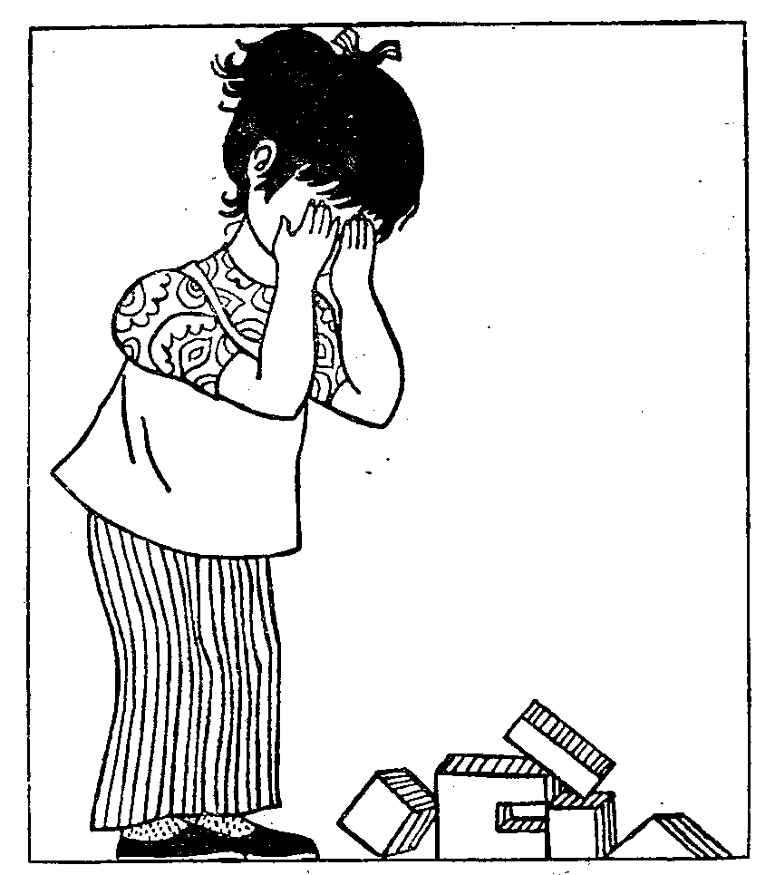
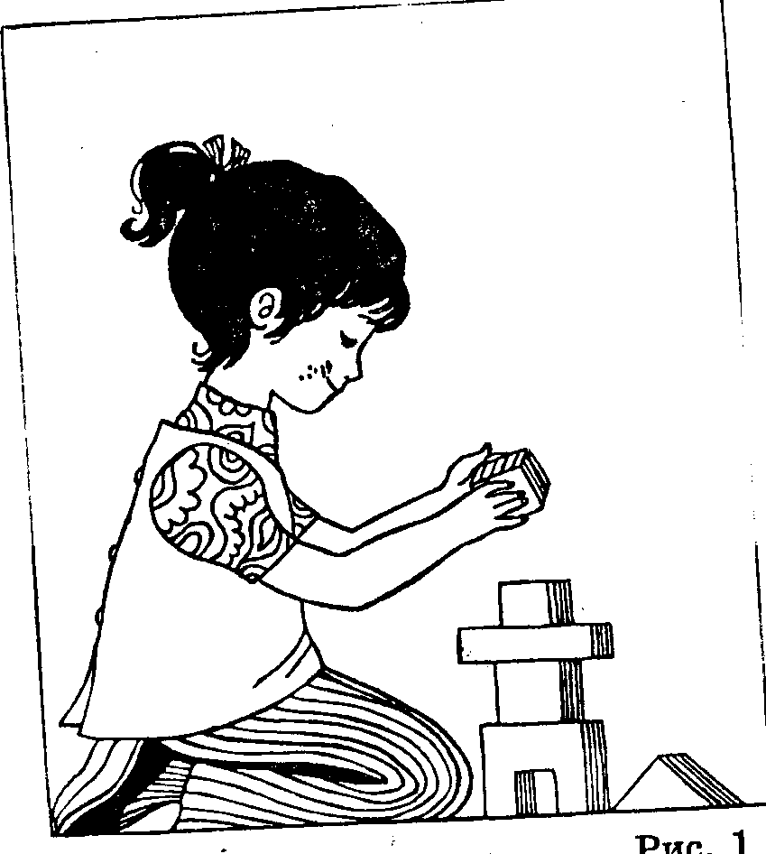

Инструкция: «Посмотри на эти картинки. Они нам расскажут одну историю. Маленькая девочка строит башню из кубиков, она рада, что башня получается такая красивая (1-я картинка). Вдруг пришел один озорной мальчик и нарочно ногой разрушил башню (2-я картинка). Девочка очень расстроилась и заплакала горькими слезами (3-я картинка)». Затем картинки убираются, а ребенка просят повторить услышанный рассказ, но уже не глядя на картинки. Исследователь независимо от качества рассказа еще раз кратко формулирует суть сюжета: «Очень хорошо. Мальчик разрушил у девочки башню, и поэтому она заплакала».

I задание «История в картинках»
Задание состоит из трех картинок, которые последовательно раскладываются перед ребенком с просьбой рассказать историю, которую он видит на них. При этом никакая помощь ребенку не оказывается. После того, как ребенок составил рассказ, картинки убирают и просят его еще раз коротко пересказать суть истории (см. Вводное задание).
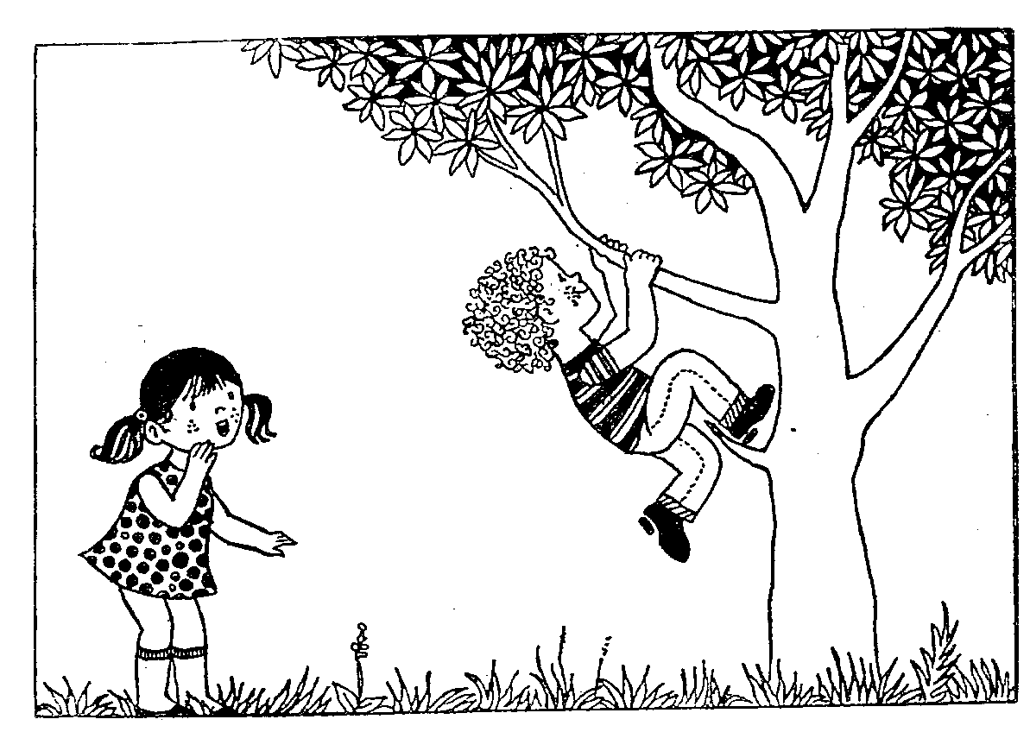
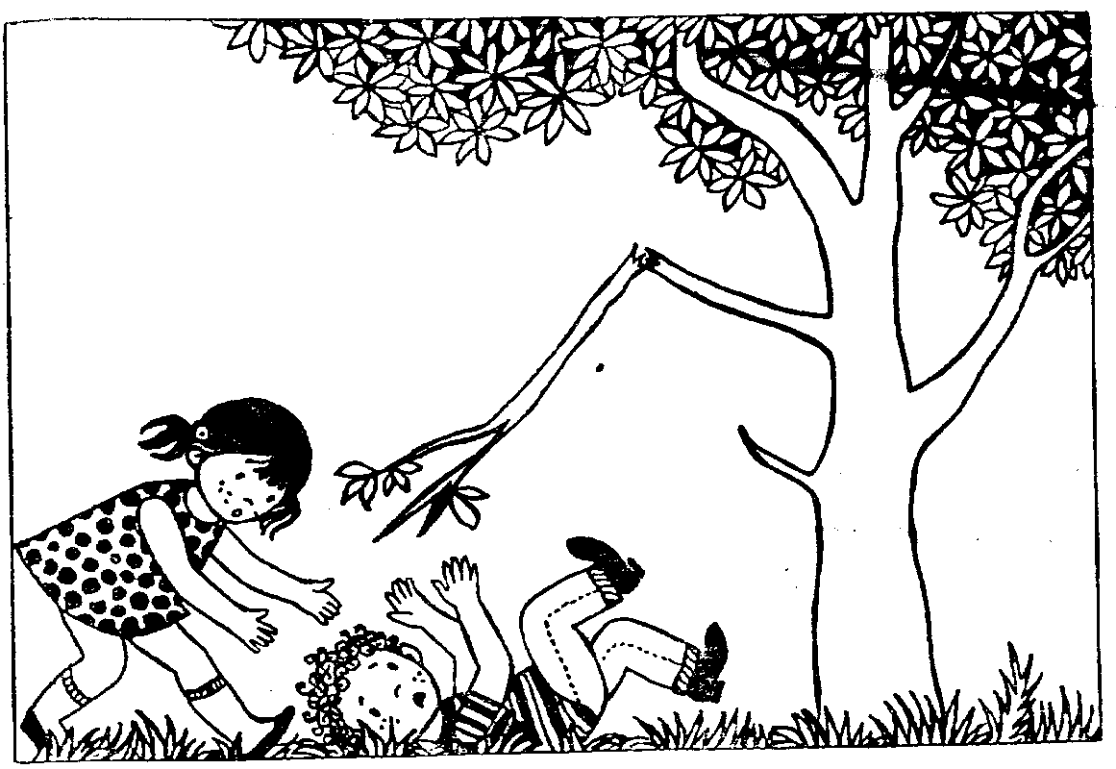
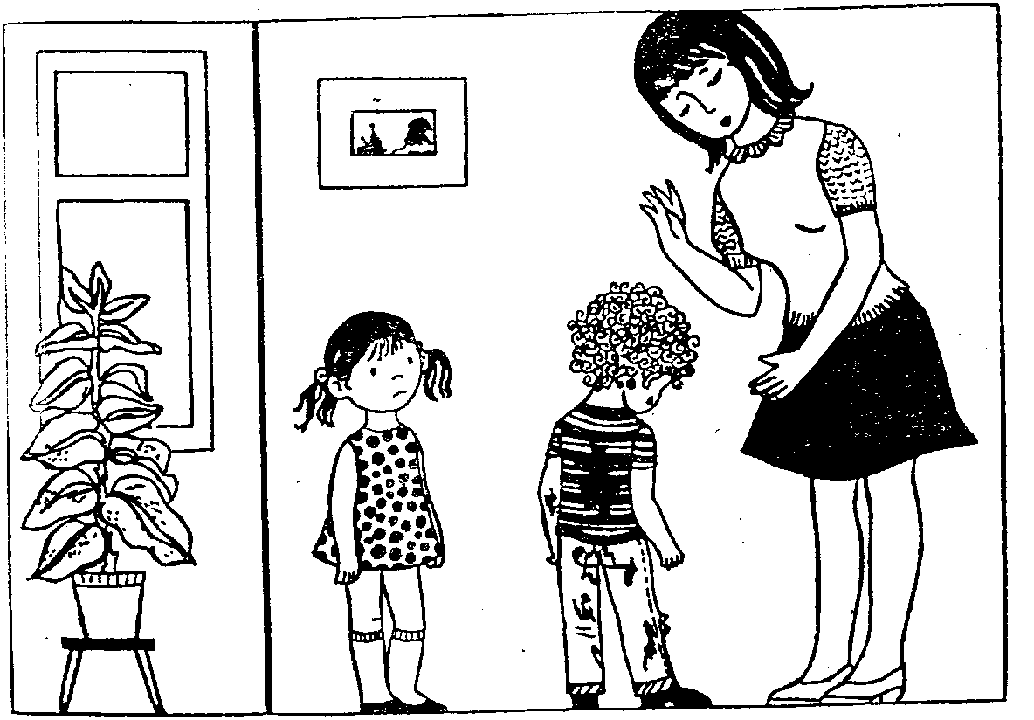

Оценки:
- 7 баллов – Ребенок очень хорошо отразил смысловую связь всех трех картинок, уделив внимание главному в сюжете. Резюме состояло из основного краткого содержания истории.
- 5 баллов – Ребенок хорошо отразил смысловую связь в картинках. Существенное и второстепенное описано с одинаковым вниманием. Второстепенное также внесено в краткий пересказ истории.
- 3 балла – Ребенок смог правильно и самостоятельно отразить смысловую связь только между двумя картинками. В резюме основное внимание уделено второстепенным деталям.
- 2 балла – Ребенок не смог найти смысловую связь между картинками, описал их отдельно друг от друга.
- 0 баллов – Ребенок не смог составить рассказ.

II задание «Знание цвета»
Перед ребенком кладут доску с 12 цветами (красный, оранжевый, желтый, зеленый, голубой, синий, фиолетовый, розовый, черный, серый, белый, коричневый) и поочередно, в любом порядке предлагают ему назвать тот или иной цвет

красный | оранжевый | желтый | зеленый
голубой | синий | фиолетовый | розовый
черный | серый | белый | коричневый
Оценка:
За каждый правильно названный цвет начисляется 1 балл.

III задание «Заучивание четверостиший»
Инструкция: (состоит из трех основных частей):
Вводная часть: «Сейчас мы выучим одно хорошее стихотворение, которое ты постарайся запомнить, чтобы потом рассказать дома папе (бабушке, сестре…). Вот послушай:
«Как дорожит любым деньком
Малюточка пчела! –
Гудит и вьется над цветком,
Прилежна и мила».
- «Теперь я расскажу первую часть стихотворения, а ты потом его повторишь:
«Как дорожит любым деньком
Малюточка пчела!»
Если ребенок допустил ошибки при повторении, то ему говорят: «Ты хорошо рассказал, только еще не все правильно». При этом указывают, какие ошибки он допустил и как фраза должна правильно звучать. Затем просят его повторить еще раз. Если ребенок вновь допускает ошибки, то повторение фразы возможно не более трех раз.
- Затем по аналогии заучивают вторую часть стихотворения:
«Гудит и вьется над цветком
Прилежна и мила».
- Когда обе части стихотворения более или менее заучены, исследователь говорит ребенку: «Очень хорошо. Сейчас повторим все стихотворение. И еще раз тебе его прочитаю, а ты потом его полностью повтори». Читаются обе части. При наличии ошибок поступают также, как в первой части.
Ход заучивания (количество ошибок и количество предлагаемой и принимаемой помощи) фиксируется в бланке регистрации.
Оценки:
- 8 баллов – Правильное полное воспроизведение всех трех частей.
- 5 баллов – Перестановка, пропуск или добавление слов в какой–нибудь части.
- 3 балла – Воспроизведение смысла четверостишия своими словами.
- 2 балла – Отдельные смысловые связи сохранены, но целостная смысловая связь нарушена.
- 0 баллов – Набор бессмысленных слов или полный отказ.

IV задание «Знание названий предметов».
Перед ребенком раскладывают 9 картинок яблоко, морковь, роза, груша, тюльпан, капуста, подсолнух, вишня, нарцисс. Потом просят назвать каждый предмет. При ответе, например, «Это цветок», просят уточнить какой именно. Если ребенок называет предметы неверно, то исследователь в конце задания должен исправить его ошибки.

Оценки:
Каждый правильный ответ оценивается в один балл.

V задание «Процесс счета».
Используются картинки из IV задания. Ребенка спрашивают: “Скажи теперь, сколько тут лежит предметов?” Если он затрудняется в ответе или дает ошибочный ответ, то ему подсказывают: “Ты можешь посчитать». (Потом, при необходимости можно предложить посчитать еще раз).
Оценки:
- 5 баллов – Счет без моторных компонентов.
- 4 балла – Беззвучное проговаривание (движение губ).
- 3 балла – Проговаривание шепотом, возможно, с киванием головы.
- 2 балла – Указывание пальцем на предметы при счете без прикосновения к ним.
- 1 балл – Прикосновение пальцем при счете к предметам или передвижение их.
- 0 баллов – Отказ отвечать.

VI задание «Порядок счета».
Всех детей, которые справились с пятым заданием просят: «Считай по порядку, сколько сможешь». Если ребенок не понимает задания, то исследователь помогает ему: «1, 2, 3…». Затем ребенку предлагают начать самостоятельно сначала. При прекращении счета исследователь говорит: «Правильно, а какое число дальше?» Дальше 22 считать не надо. В качестве оценки выставляется число до которого ребенок правильно досчитал.
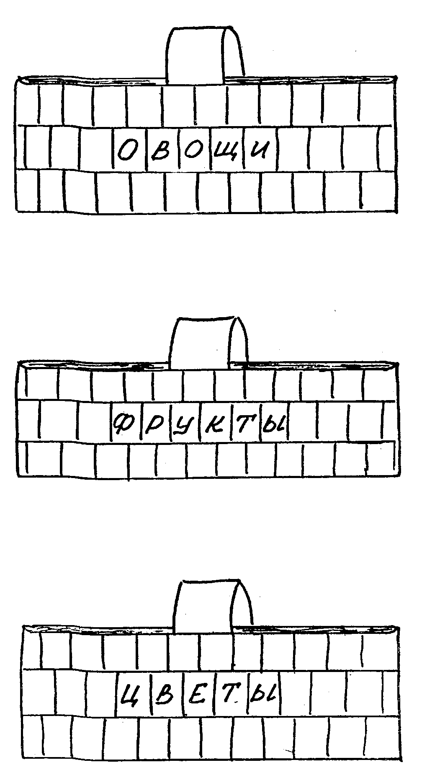
VII задание «Классификация предметов».
Используются картинки из IV задания. Перед ребенком кладут лист бумаги с изображением трех корзин
Инструкция: «Вот три корзины. Эта – (показывают) корзина для фруктов, эта – (показывают) для овощей, эта – (показывают) для цветов. Собери, пожалуйста, сюда – все фрукты, сюда – все овощи, сюда – все цветы (соответствующие корзины также указываются)».
Оценки:
За каждый правильно классифицированный предмет начисляется один балл.

VIII задание «Восприятие количества».
Состоит из двух частей.
1) Материалы из задания VII лежат в последней позиции. Корзину с цветами закрывают листом бумаги и говорят: «Скажи теперь пожалуйста, сколько здесь всего предметов?» Если нет правильного ответа, то ребенку помогают:
Первая помощь: предметы вынимаются из корзин и раскладываются в цепочку, но между фруктами и овощами оставляют расстояние. Спрашивают: «Сколько здесь предметов?»
Вторая помощь: убирают разрыв между овощами и фруктами, сдвинув их и говорят: «Сколько здесь предметов?» Если ребенок затрудняется, то просят его сосчитать.
2) Затем все то же самое проделывается в отношении всех трех корзин, то есть просят сказать сколько в них всех вместе взятых предметов при той же системе помощи.
Оценки:
Правильные, самостоятельные ответы оцениваются по 3 балла за каждую часть задания, то есть максимально возможный показатель 6 баллов. За каждый вид помощи высчитывается 1 балл, то есть – чем больше помощи, тем меньше сумма баллов. При отсутствии решения или неверном результате – 0 баллов.

IX задание «Размещение фигур»
Материалы: три карточки с рисунками круга, треугольника, квадрата; девять вырезанных геометрических фигур: круги, треугольники, квадраты .

У ребенка спрашивают, указывая на карточки: «Что здесь нарисовано?» Допустимо, если вместо «квадрат», он скажет «прямоугольник» или «четырехугольник».

Если ребенок не знает названий фигур, то их следует назвать. За каждое правильное название начисляется один балл.
Затем у ребенка спрашивают: «Как ты считаешь, почему треугольник называется треугольником, четырехугольник называют четырехугольником, а круг – кругом?»
Правильные ответы:
У треугольника три угла, у четырехугольника четыре угла, а круг – круглый.
За каждое правильное объяснение – один балл.
Перед испытуемым вразброс кладут 9 вырезанных фигур и поодаль от них три карточки с рисунками круга, треугольника и квадрата.

Инструкция: (Поочередно показывают на три карточки): «Вот здесь у вас – треугольник, здесь – квадрат а здесь – круг. Собери и положи, пожалуйста, с (показывают на квадрат) все четырехугольники, сюда (показывают на треугольник) – все треугольники, сюда (показывает на круг) – все круги».
За каждую правильно собранную кучку начисляется один балл.

X задание «Сравнение картинок».
Материал: Четыре пары сравниваемых картинок.
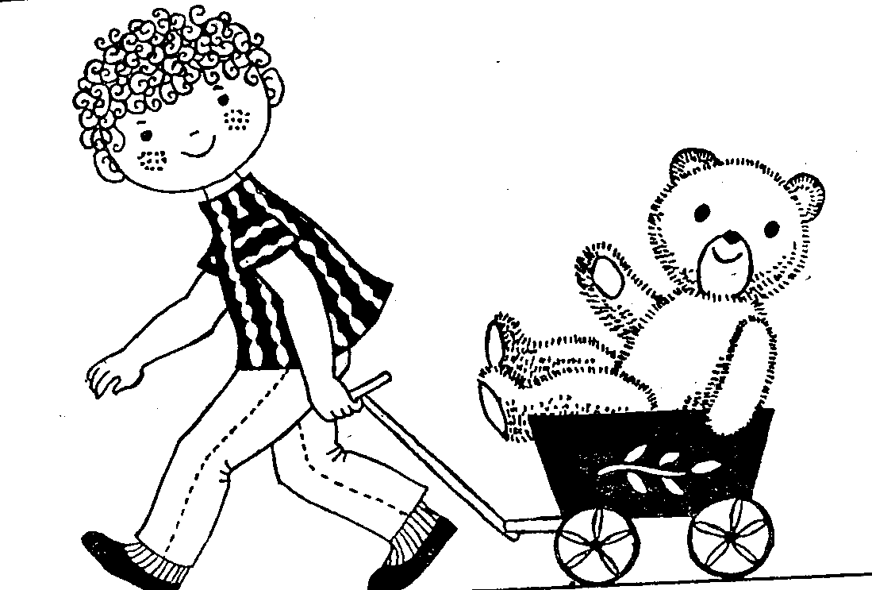
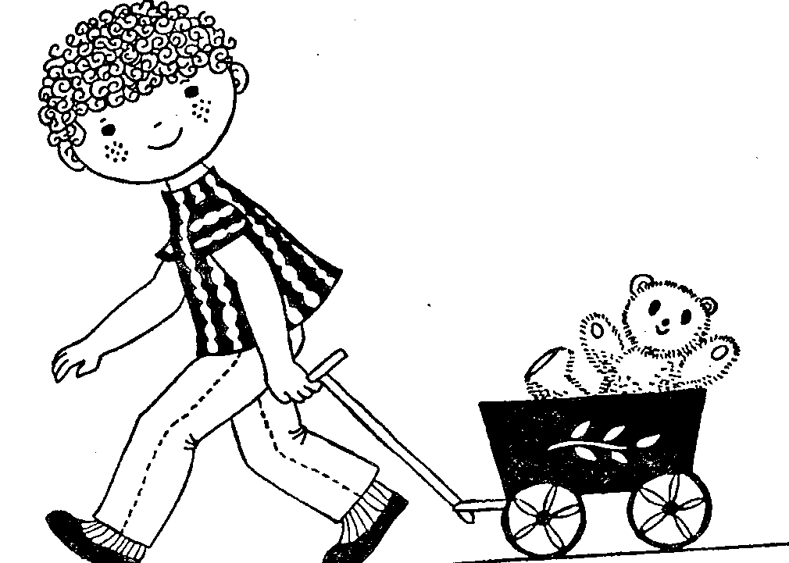

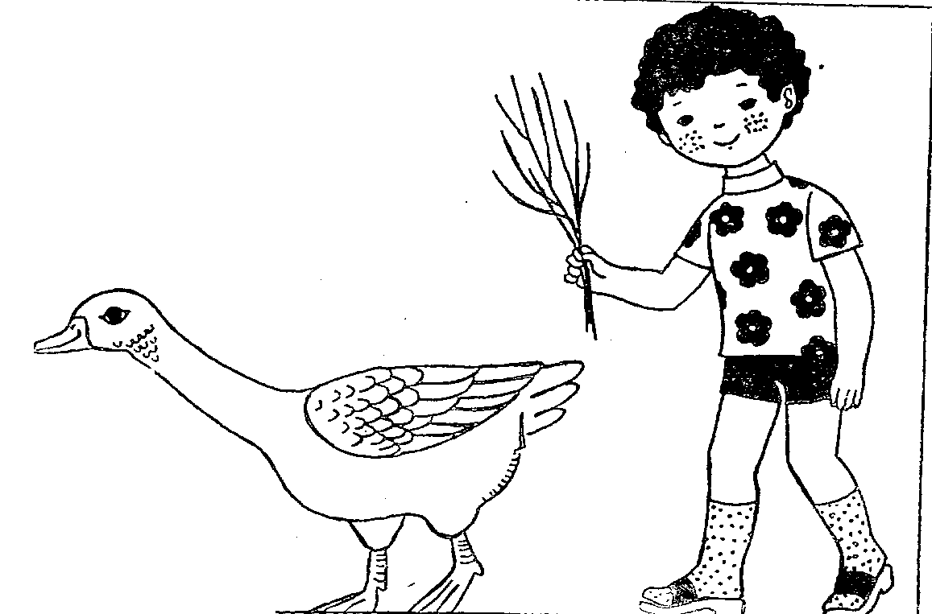
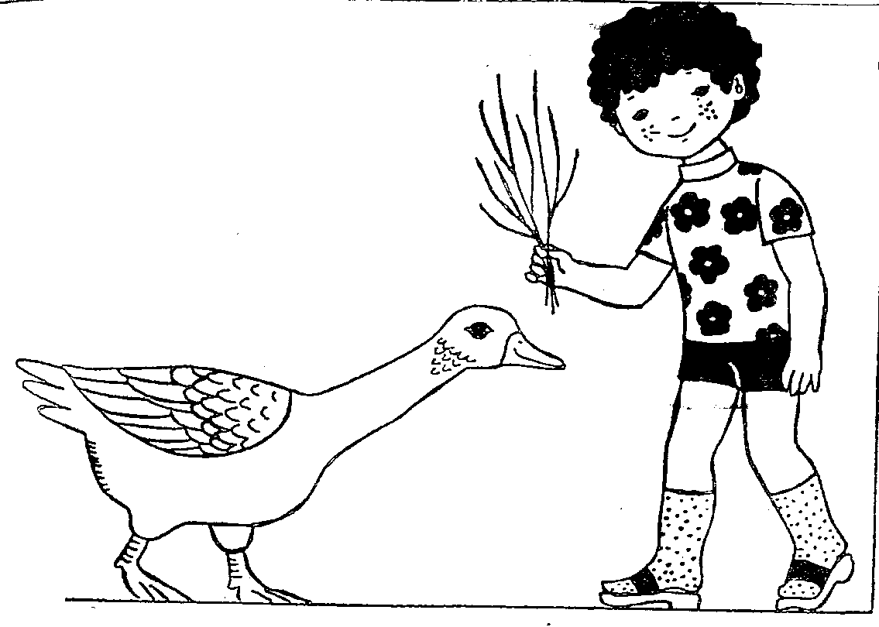

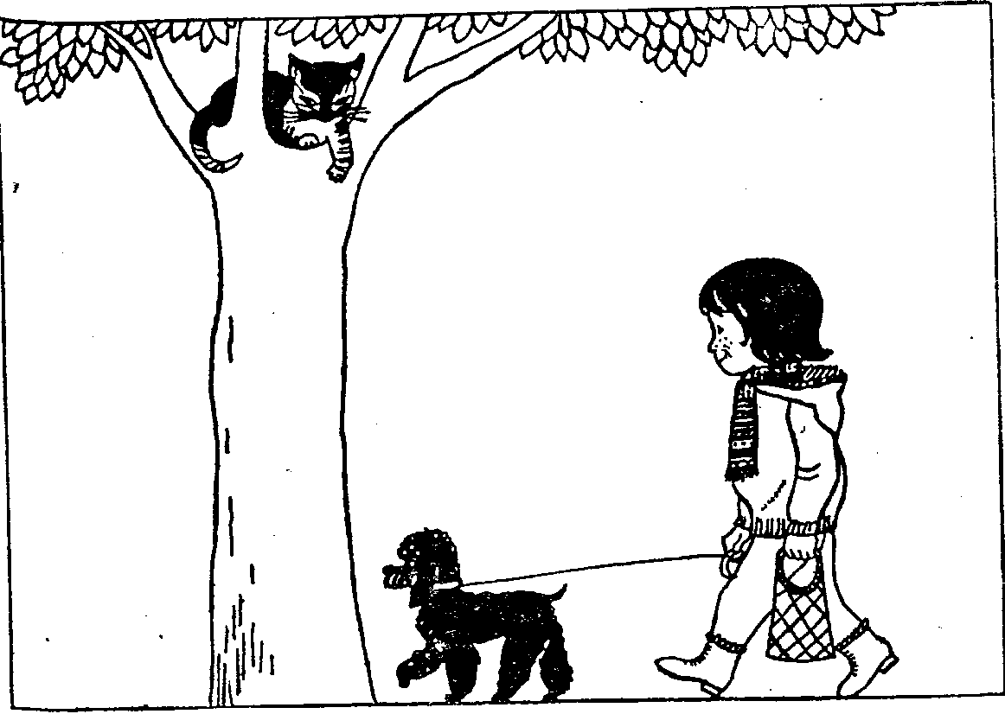
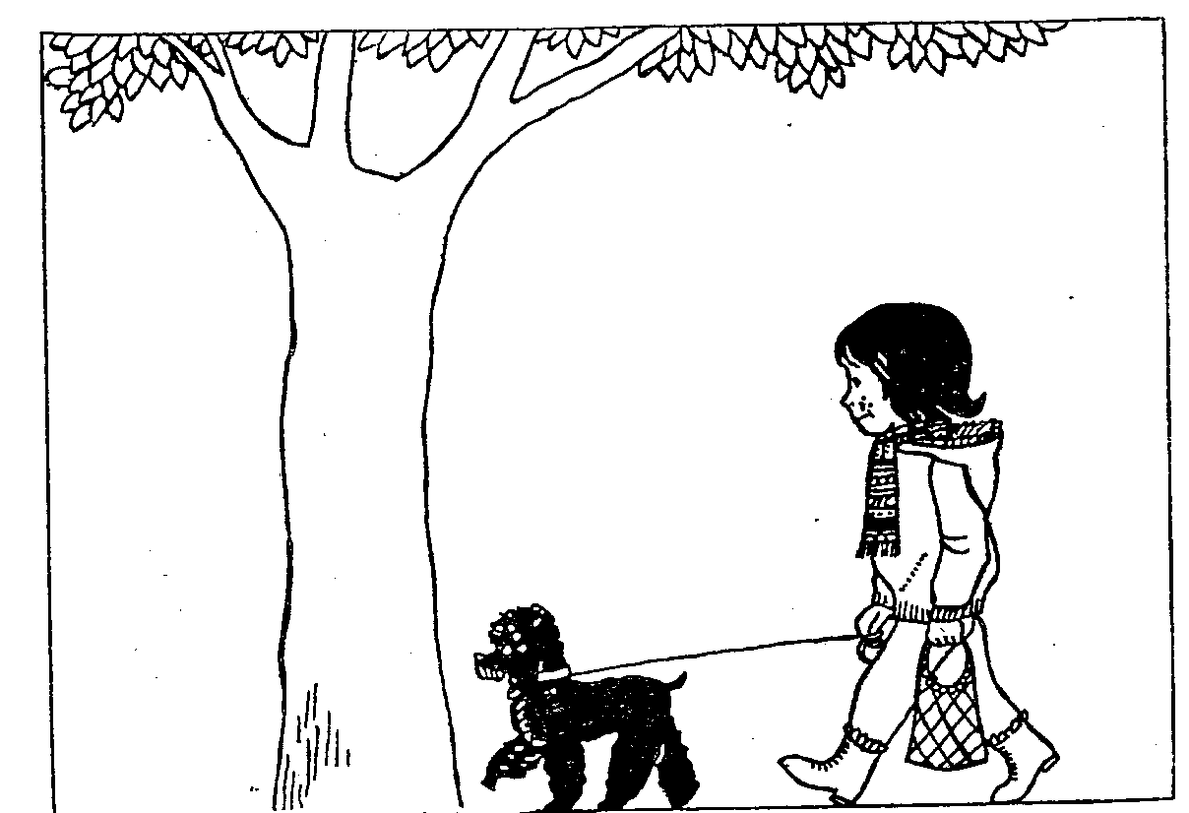

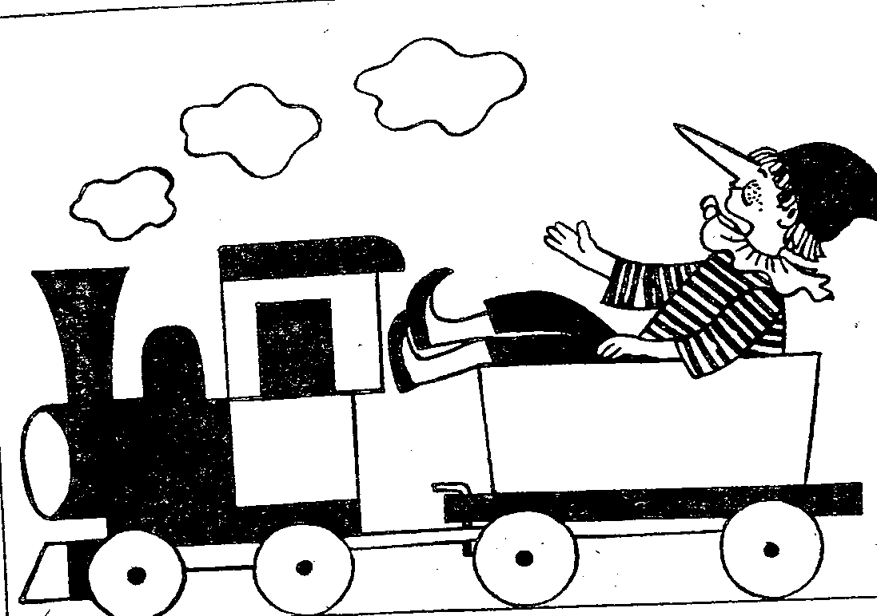
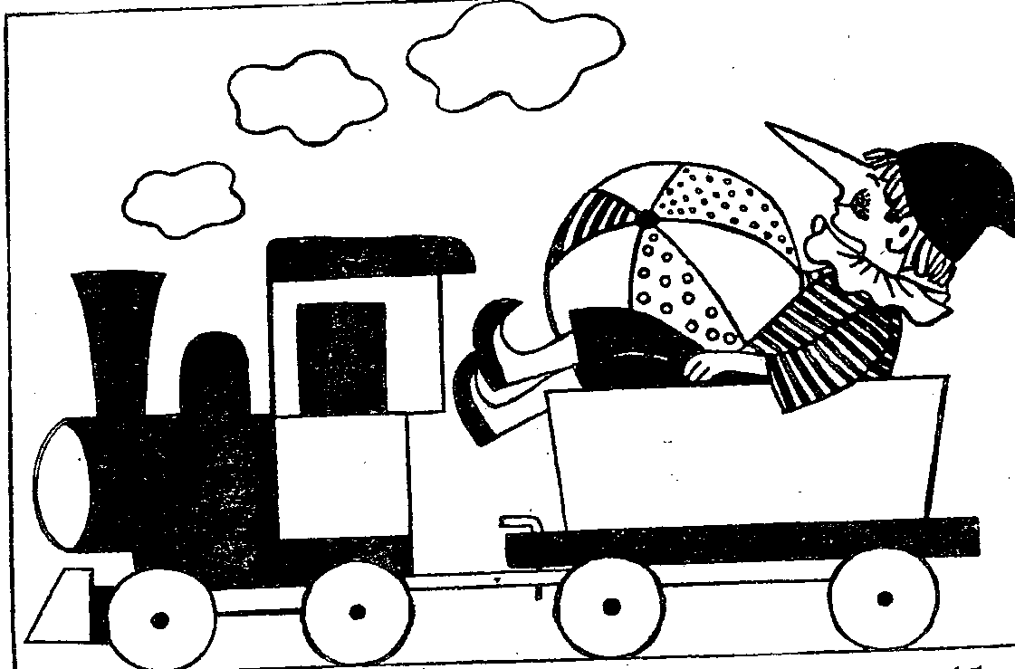

Поочередно выкладывая и после выполнения, убирая каждую пару картинок, у ребенка спрашивают: «Как ты думаешь, почему эта картинка (показать) выглядит иначе, чем эта (показать)?» При затруднениях ребенка ему помогают: «Что на этой картинке по–другому? Что здесь нарисовано, а что здесь?»
Оценки:
- 2 балла – Правильное решение без помощи.
- 1 балл – Правильное решение с помощью.
- 0 баллов – Решения нет.
Оценивается каждая пара отдельно следовательно, максимальная сумма баллов за 4 пары картинок – 8.

XI задание «Дифференциация цвета и формы».
Перед ребенком кладут лист бумаги с рисунками незавершенных фигур

Инструкция: «Здесь нарисованы прямоугольники (показать). У каждого из них не хватает кусочка (показать). Подыщи для каждого прямоугольника подходящий кусочек из всех нарисованных здесь (показать). Посмотри, какой кусочек подходит к этому прямоугольнику (Показать на первую фигуру)?»
Затем последовательно показывают на остальные фигуры, с просьбой подобрать недостающие части к ним.
Оценки:
Каждое правильное решение должно оцениваться в один балл.

XII задание «Воспроизведение четверостиший».
Ребенку предлагают воспроизвести стихотворение из задания III. «Мы с тобой учили стихотворение. Помнишь его? Попробуй рассказать. «Если ребенок допускает ошибки или вообще забыл стихотворение, то процесс обучения повторяется по той же схеме, что и III задание. Для оценивания результата используются те же критерии качества выполнения работы, как в III задании.

XIII задание «Нахождение аналогий».
Инструкция: «Ответь, пожалуйста на несколько вопросов:
1) Днем светло, а ночью?… (темно)
2) Птица поет, а собака?… (лает)
3) Машина едет, а самолет?… (летит)
4) Голубь летает, а рыба?… (плавает)
5) У кошки – шерсть, а у утки?… (перья)
6) Платье сшито из ткани, а ботинки?… из кожи)
Оценки:
За каждый правильный ответ начисляется один балл.

XIVзадание «Срисовывание».
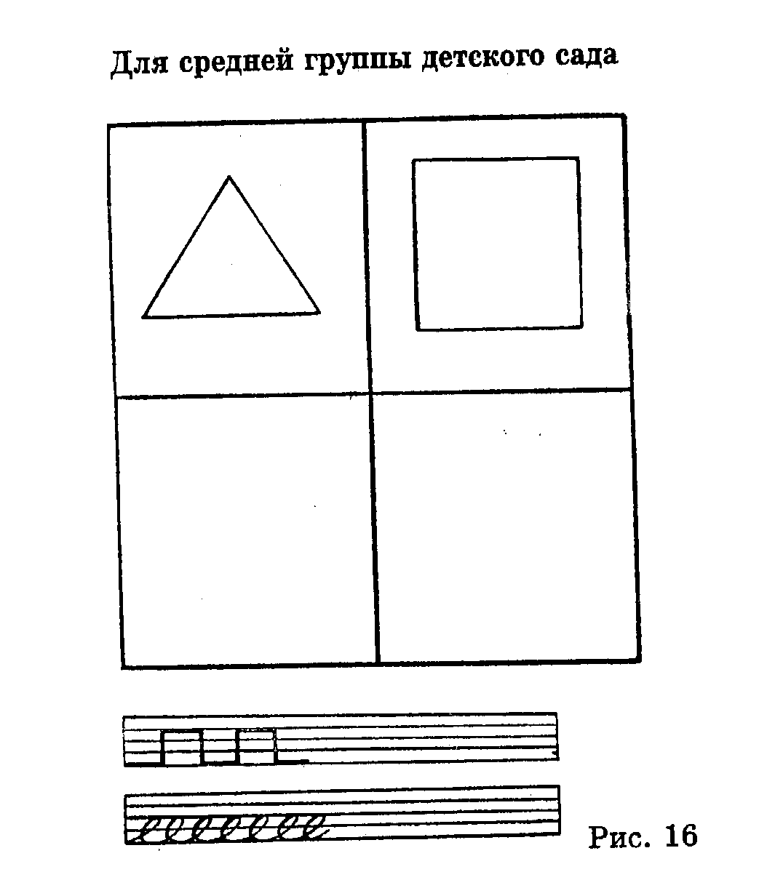
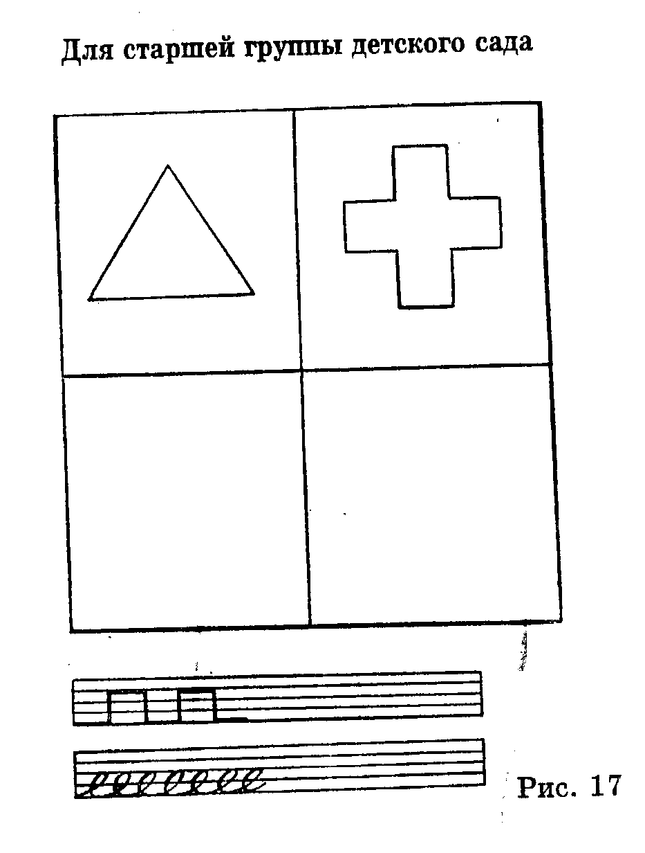
Для срисовывания предлагают фигуры, для средней группы – квадрат и треугольник, а для старшей – треугольник и крест и два узора, напоминающие прописной шрифт.
Инструкция: «Здесь нарисованы две фигуры и два узора (показать). Попробуй как можно лучше срисовать фигуры вот сюда (показать) и здесь продолжить узоры (показать)».
Оценки:
Выставляются отдельно для каждого рисунка. Изменение величины образца и незначительные пространственные искажения не учитываются.
- 6 баллов – Рисунок похож, адекватен формам и пропорциям образца.
- 3 балла – Рисунок в общем похож на образец, допущены некоторые искажения форм.
- 2 балла – Рисунок частично похож на образец: основные формы неузнаваемы, но некоторые детали можно угадать.
- 0 баллов – Рисунок совсем не похож на образец, каракули.

XV задание «Описание картинки».
Ребенку показывают картинку и говорят: «Расскажи, пожалуйста о том, что происходит на картинке
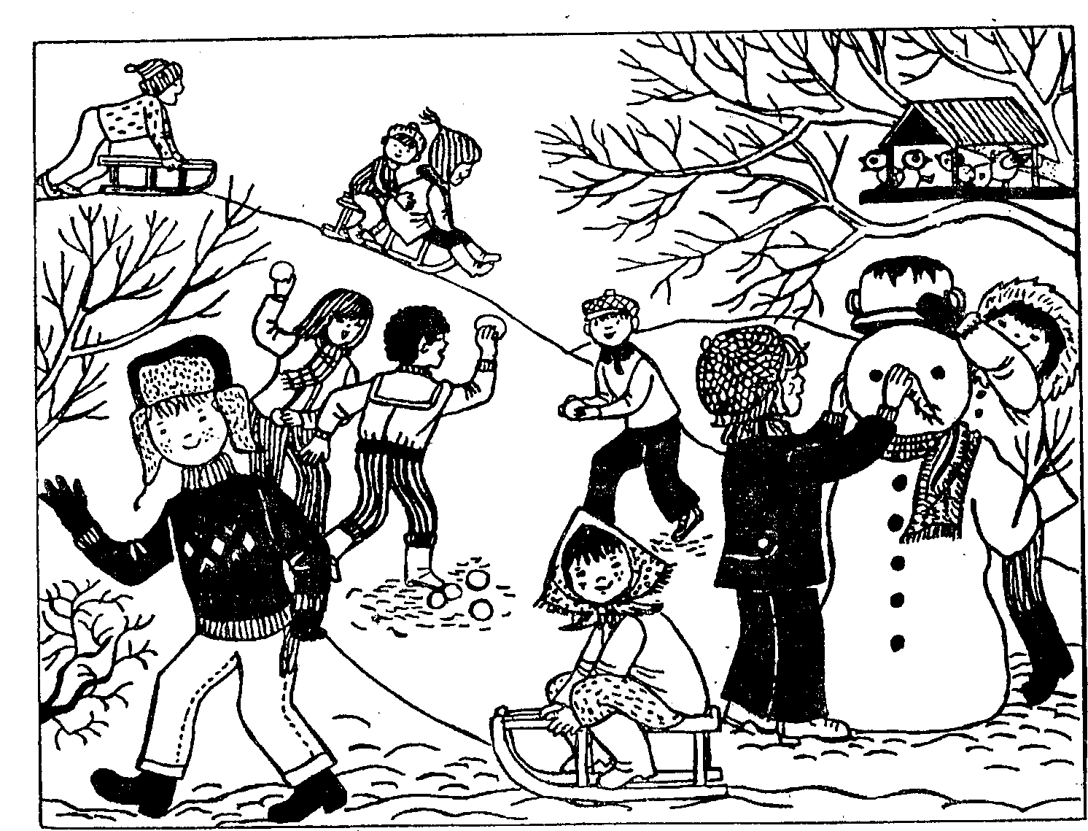

Оценки:
а) Разговорная речь.
2 балла –
б) Беглая речь без запинок
- балл
в) Достаточно беглая речь, но есть паузы.
- баллов
г) Речь запоминающаяся, прерывная.

Построение предложений.
- 8 баллов – Хорошо структурированные сложные предложения, используются соединительные союзы.
- 6 баллов – Сложные предложения, стереотипно используется один союз.
- 4 балла – Преимущественно простые предложения.
- 1 балл – Преимущественно неполные предложения.
- 0 баллов – Построение предложений нарушено.

в/ Артикуляция.
- 2 балла – Четкое произношение звуков.
- 1 балл – Нечеткое произношение звуков.
г/ Фантазия, воображение.
Оценивается в 1 балл, если ребенок не просто повествует о том, что изображено на картинке, но и о переживаниях, мыслях героев, домысливает о том, что было или будет и т.п.
Таким образом. Максимальная оценка по всему заданию 13 баллов.

Обработка и интерпретация результатов:
Подсчитывается сумма полученных баллов по всем заданиям. Общий суммарный показатель при помощи таблицы нормативов (Лидерс) переводится в проценты. Полученный результат является показателем умственного развития ребенка, его интеллектуальной готовности к школе.

ТАБЛИЦА НОРМАТИВНЫХ ПОКАЗАТЕЛЕЙ
Таблица 1
Суммарный показатель | Проценты
71 | 4
76 | 10
79 | 20
85 | 30
90 | 40
92 | 50
96,5 | 60
99 | 70
102 | 80
108,5 | 90
111 | 98
117 | 100

Усредненной нормой для испытуемых, по данным Лидерса, считается показатель умственного развития примерно 60 и более процентов.
Тест позволяет диагностировать актуальный уровень умственного развития ребенка в трех областях: обучаемость, уровень развития мышления и уровень развития речи. Существуют некие компоненты умственного развития, необходимые для обучения в школе, которые в совокупности образуют интеллектуальную готовность ребенка к обучению в школе. Эти компоненты соотносятся с конкретными заданиями в таблице 2.
Данная таблица облегчает анализ ответов испытуемого, его наиболее или наименее развитые компоненты умственного развития.

Таблица 2
Компоненты умственного развития | Норма заданий
1. Обучаемость (как способность к обучению) | 3, 8, 12
2. Уровень образования понятий | 1, 4, 13
3. Уровень развития речи | 1, 15
4. Общая осведомленность (знания об окружающем мире) | 1, 4, 9, 13
5. Овладение отношениями множеств | 5, 6, 7, 8
6. Знание форм, их различий | 9, 11
7. Способность к дифференциации ощущений, уровень развития восприятия | 2, 10, 11, 13, 14
8. Способность к работе с ручкой и карандашом, ориентировка в малом пространстве | 14
9. Умение классифицировать предметы | 7, 9
10. Память | 3, 12

Регистрационный бланк к тексту
Таблица 3

Номера заданий | Ответы ребенка | Примечания | Оценки

Прогрессивные матрицы Равена относятся к числу невербальных (образных) тестов интеллекта. Они предназначены для определения уровня зрительного восприятия и логического мышления начиная с 4-5 летнего возраста и 6-8 летнего. (См. Приложение)
Стимульный материал. Серия карточек (матриц) с заданиями возрастающей сложности. Этот тест предназначен для детей от 4 –5 лет (карточки серии А), 6 – 8 лет (серия АВ). Для решения задачи детям надо найти принцип, по которому построена данная матрица, и выбрать правильный ответ из предложенных внизу вариантов.
Инструкция. Посмотри внимательно на картинку. Нужно помочь починить испорченный коврик, и для этого тебе надо найти такую заплатку, которая не отличалась бы по рисунку от этого коврика. Внизу даны разные варианты, выбери правильный.
Проведение теста. Детям последовательно предъявляют матрицы в порядке возрастающей сложности, начиная с серии А и заканчивая серией, соответствующей возрасту ребенка. Хотя время решения практически не ограничивают, важно определить время реакции ребенка, то есть временной интервал между получением инструкции и ответом. Если ребенок затрудняется при выборе правильного варианта, возможна подсказка с развернутым объяснением способа решения данной задачи. Эта подсказка не снижает объективности теста, так как уровень сложности увеличивается. Если ребенок отвечает быстро, но неправильно, можно облегчить задание, закрыв половину предложенных для выбора рисунков.
Анализ результатов. Прежде всего подсчитывают количество правильных ответов (каждое верное решение оценивается в 1 балл), затем сумму полученных баллов и их процент от общего количества ответов. В соответствии с процентом правильных ответов различают пять уровней интеллектуального развития детей:
- – й уровень (свыше 95%0 – особо высокоразвитый интеллект;
- – й уровень (75 – 94%) – интеллект выше среднего;
- – й уровень (25 – 74%) – средний интеллект;
- – й уровень (5 – 24%) – интеллект ниже среднего;
- – й уровень (ниже 5%) – интеллектуальный дефект.

Тест «Дорисовывание» для детей 4 – 10 лет.
Стимульный материал: Листы белой бумаги, в середине которых простым или черным карандашом нарисованы контуры.
Инструкция: Посмотри на этот листок. Кто-то из ребят начал рисовать, но не успел закончить. Придумай, что из этого может получиться, и закончи, пожалуйста, рисунок.
Проведение теста. Детям дают только простой или черный карандаш. Взрослый не вмешивается в процесс рисования и на возможные вопросы детей отвечает, что они могут рисовать все, что им хочется. Для дорисовывания детям обычно предлагается по очереди 5–6 контуров /по мере выполнения/. После выполнения каждого из задания ребенка спрашивают, что именно нарисовано на картинке, однако при затруднении взрослый не настаивает на ответе.
Анализ результатов: При интерпретации полученных данных обращают внимание на беглость, гибкость и оригинальность полученных ответов. Беглость связывают с общим количеством ответов /например, дети дают не одно, а два три возможных названия картинок, предлагают несколько вариантов дорисовывания и т.д./
Максимальное количество баллов – 3, минимальное – 0 /если ребенок отказывается рисовать/. Гибкость оценивается по количеству использованных категорий в содержании рисунков /например, ребенок рисует только людей или людей и животных, и разнообразные предметы/. Отказ от задания – о баллов, максимальное количество баллов – 3, при использовании нескольких категорий. Оригинальность разных категорий оценивается по баллам:
- 1 звери, пища, транспорт;
- 2 игрушки, человек;
- 3 герои сказок, одежда, птицы, растения;
- 4 мебель, рыбы;
- 5 насекомые, техника;
- 6 предметы туалета, светильники, музыкальные инструменты, постельные принадлежности.
Кроме беглости, гибкости и оригинальности, оценивают и характер рисунка – важный показатель творческих способностей ребенка.
При отказе рисовать, воспроизведении тождественного контура рядом с основным, прикреплении овала к бумаге без названия рисунок и дорисовывания – 0 баллов.
Дорисовывание с минимальным количеством линий, при котором обыгрывается традиционное использование контура /огурец, солнышко, шарик, волны/ – 1 балл.
Рисунок состоит из дополнительных элементов, соединенных с основным контуром /человечек, кораблик, дорожка, в саду/ – 2 балла.
Основной контур является частью в других предметах или их деталью /включение/ – 3 балла.
Рисунок содержит определенный сюжет, выражает некоторое действие – 4 балла.
Рисунок включает в себя несколько персонажей или предметов, раскрывающих его тему, которая подчинена одному смысловому центру, связанному с основным контуром – 5 баллов.
В норме дети должны набрать 6 –9 баллов, получив по 1-2 балла за беглость, гибкость и оригинальность и 3-4 балла за характер рисунка. Норма не зависит от возраста. При 11 и более баллов – высокие творческие способности.

Тест для детей 7 – 10 лет.
Цель: исследование образной и вербальной креативности /творческое воображение/.
Стимульный материал: 15 кружков, нанесенных рядами, по 5 в каждом на листе белой бумаги.

Инструкция: Посмотри на эти кружки. Тебе надо дорисовать каждый из них та, чтобы получилась какая-то картинка. Картинки эти должны быть связаны между собой и служить иллюстрацией какого-то рассказа, сюжет которого разворачивается в той же последовательности, в которой расположены картинки на бумаге.
Проведение теста: После инструкции детям дают лист бумаги с нанесенными на нем кружочками и простой карандаш. Время работы не должно превышать 15 минут. После окончания –работы детей просят дать название рассказчику и определить и передать его содержание. При рассказе дети должны пользоваться сделанными рисунками в качестве своеобразной схемы рассказа. Если какой-то кружок пропущен, взрослый должен указать на ошибку и дать ему возможность исправить ее по ходу дела. Если ребенок не может справиться с заданием полностью /нет ни рассказа, ни рисунков /или частично/ есть либо рассказ, либо рисунки, или рисунки и рассказ не совпадают –между собой, взрослый ему помогает, а может даже прервать тест.
Анализ результатов: Рисунки оценивают так, как в тесте «Дорисовывание».
Рассказ оценивается по показателям – гибкость, беглость, и оригинальность, а так же по общему содержанию.
Содержание рассказа оценивается следующим образом – при отказе от работы – 0 баллов.
Если вместо цельного рассказа ребенок может сказать только о содержании отдельных рисунков –кружочков – 1 балл.
При наличии нескольких не связанных друг с другом эпизодов, каждый из которых объединяет в единое целое несколько рисунков – 2 балла.
Использование заимственного сюжета /известного рассказа, сказки/ для увязывания рисунков во всех 15 кружков – 3 балла.
Оригинальный сюжет, объединяющий все рисунки – 4 балла.
Баллы, набранные при подсчете вербальной и образной креативности не суммируют, а сравнивают между собой. Уровни вербальной и образной креативности могут не совпадать между собой.
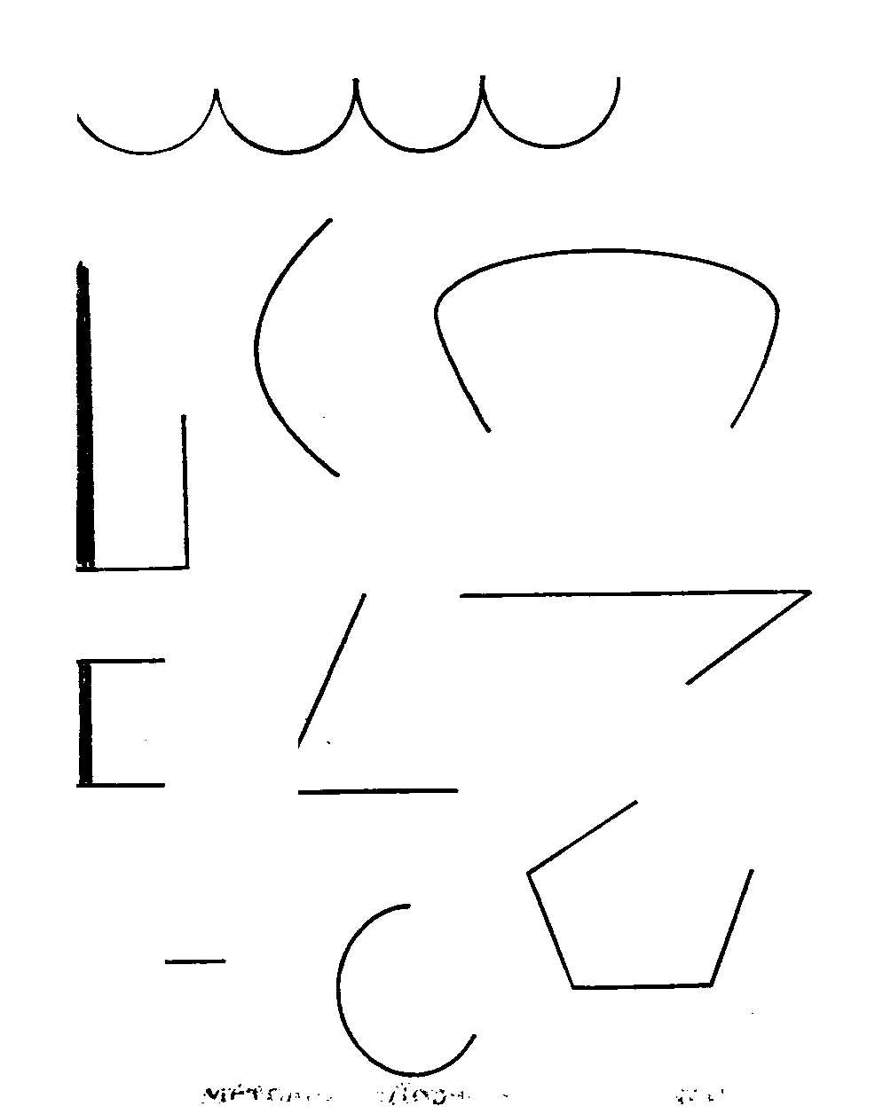
Тест «Сделай рисунок» На оценку творческого воображения
На рис. представлены различные фигурные элементы, предложите ребенку, используя эти элементы, придумать и нарисовать как можно больше фигур-изображений.
Времени на выполнение этого задания дается 4 – 5 минут.
Одно изображение элемента может использоваться в рисунке сколько угодно раз.

Тест: «Фигуры»
На выявление творческих способностей.
Попросите ребенка внимательно всмотреться в каждую фигуру на рис. и сказать, что они изображают? Чем они еще могли бы быть?
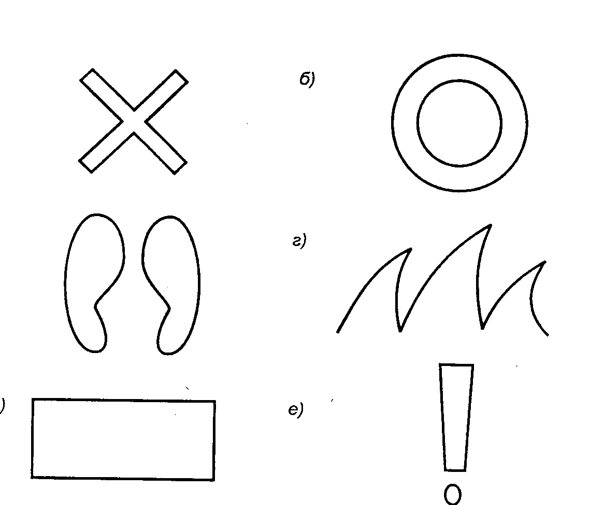

а)

в)

д)

Ответы анализируются так:
- Сколько всего идей назвал ребенок при виде каждой из фигур?

А__Б__В__Г__Д__Е__

Сложите эти цифры, чтобы получить показатель скорости: ___
- Сколько разновидностей идей названо ребенком? Каждая разновидность рассматривается как категория. (К отдельным категориям относятся, например, предметы одежды, продукты питания.0
Сложите эти оценки, чтобы получить показатель гибкости: ___
- Сколько оригинальный идей предложено?
Не считаются оригинальными примерно такие идеи:
А. Это буква алфавита, крест, две палочки.
Б. Орех в разрезе, спасательный круг, колесо, кольцо.
В. Два пятна, грязные следы.
Г. Морские волны, языки пламени.
Д. Прямоугольник, ящик.
Е. Восклицательный знак, тюбик, из которого выдавили пасту.

Подсчитайте оригинальные идеи по каждому рисунку:
А__Б__В__Г__Д__Е__

Сложите результаты, получите показатель оригинальности:___

А теперь сложите все результаты по трем характеристикам, чтобы получить обобщенный показатель творческих способностей.
Показатель скорости:___
Показатель гибкости:___
Показатель оригинальности:___
Обобщенный показатель творческих способностей:___

Методика оценки общей одаренности
Общая характеристика
Методика разработана автором и адресована родителям (может также применяться педагогами). Ее задача – оценка родителями общей одаренности ребенка.
Методика должна рассматриваться как дополнительная к комплекту методик для специалистов (психологов и педагогов).
Инструкция
Вам предлагается оценить уровень сформированности девяти характеристик, обычно наблюдаемых у одаренных детей. Внимательно изучите их и дайте оценку вашему ребенку по каждому параметру, пользуясь следующей шкалой:
5 – оцениваемое свойство личности развито хорошо, четко выражено, проявляется часто в различных видах деятельности и поведения;
4 – свойство заметно выражено, но проявляется непостоянно, при этом и противоположное ему проявляется очень редко;
3 – оцениваемое и противоположное свойство личности выражены нечетко, в проявлениях редки, в поведении и деятельности уравновешивают друг друга;
2 – более ярко выражено и чаще проявляется свойство личности, противоположное оцениваемому;
1 – четко выражено и часто проявляется свойство личности, противоположное оцениваемому, оно фиксируется в поведении и во всех видах деятельности;
0 — сведений для оценки данного качества нет (не имею).
Любознательность (познавательная потребность). Жажду интеллектуальной стимуляции и новизны обычно называют любознательностью. Чем более одарен ребенок, тем более выражено у него стремление к познанию нового, неизвестного.
Проявляется в поиске новой информации, новых знаний, в стремлении задавать много вопросов, в неугасающей исследовательской активности (желание разбирать игрушки, исследовать строение предметов, растений, поведение людей, животных и др.).
Сверхчувствительность к проблемам. «Познание начинается с удивления тому, что обыденно» (Платон). Способность видеть проблемы там, где другие ничего необычного не замечают, — важная характеристика творчески мыслящего человека
Проявляется в способности выявлять проблемы, задавать вопросы.
Способность к прогнозированию. Способность представить результат решения проблемы до того, как она будет реально решена, предсказать возможные последствия действия до его осуществления.
Выявляется не только при решении учебных задач, но и распространяется на самые разнообразные проявления реальной жизни: от прогнозирования последствий, не отдаленных во времени относительно элементарных событий, до возможностей прогноза развития социальных явлений.
Словарный запас. Большой словарный запас — результат и критерий развития умственных способностей ребенка.
Проявляется не только в большом количестве используемых в речи слов, но и в умении (стремлении) «строить» сложные синтаксические конструкции, в характер ном для одаренных детей придумывании новых слов для обозначения новых, введенных ими понятий или воображаемых событий.
Способность к оценке. Способность к оценке — прежде всего результат критического мышления. Предполагает возможность понимания как собственных мыслей и поступков, так и действий других людей.
Проявляется в способности объективно характеризовать решения проблемных задач, поступки людей, события и явления.
Изобретательность. Способность находить оригинальные, неожиданные решения в различных видах деятельности.
Проявляется в поведении ребенка, в играх и самых разных видах деятельности.
Способность рассуждать и мыслить логически. Способность к анализу, синтезу, классификации явлений, событий, процессов, умение стройно излагать свои мысли.
Проявляется в умении формулировать понятия, вы сказывать собственные суждения.
Настойчивость, целеустремленность, способность и стремление упорно двигаться к намеченной цели. Умение концентрировать собственные усилия на предмете деятельности, несмотря на наличие помех.
Проявляется в поведении и во всех видах деятельности ребенка.
Обработка результатов
Естественно, что результат будет более объективен, если эти отметки, независимо друг от друга, поставят и другие взрослые, хорошо знающие ребенка.
Поставленные отметки (либо среднеарифметические показатели, вычисленные по результатам оценок нескольких взрослых) отложим на графике. Идеальный результат правильный девятиугольник. Но у реального ребенка при объективной оценке, обычно получается «звездочка» сложной конфигурации.
Этот график дает наглядное представление о том, в каком направлении нам следует вести дальнейшую воспитательную работу.
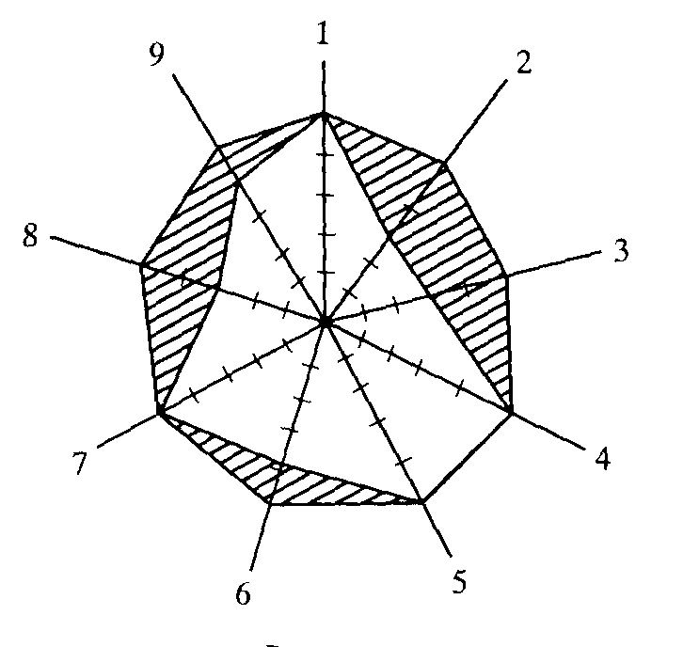

Автопортрет
Благодаря воображению ребенок осваивает новый опыт, прогнозирует свою жизнь, формирует представление о себе как о личности, причем не только на данный момент, но и на будущее. Воображаемый образ может быть выражен в рисунке, отражающем в данном случае доминирующие черты личности. На этом механизме и построен тест. Он позволяет выявить представления ребенка о себе, своей внешности, отношениях с окружающими.
Мы предлагаем данный тест в интерпретации Е.С. Романовой и О.Ф. Потемкиной. Он может быть использован в работе с детьми начиная с 6-летнего возраста.
Предложите ребенку нарисовать свой портрет. Полученный рисунок проанализируйте, используя следующие критерии:
1. Эстетическое изображение. Ребенок явно имеет художественные способности. На таких рисунках легкость и лаконичность линий сочетаются с большой выразительностью изображения.
2. Схематическое изображение. Лицо в профиль или анфас прорисовывается схемой. Такое изображение характеризует интеллектуальную направленность личности. Это мыслители с тенденцией к постоянному обобщению получаемой информации.
З. Реалистическое изображение. Рисунок насыщен подробностями. Прорисовано лицо, волосы, одежда и т.п. Это характеризует педантичного человека, склонного к детализации, анализу.
4. Метафорическое изображение. Ребенок изображает себя в виде предмета, животного, литературного персонажа. Такое изображение выполняют художественные личности, обладающие развитой фантазией, воображением, творческими способностями, чувством юмора.
Тест «Автопортрет» широко используется психологами и имеет сложную систему обработки и интерпретации. Однако для целей данной работы выявления художественных способностей и творческой направленности личности — достаточно поверхностного соотнесения изображения с тем или иным критерием. Тип рисунка характеризует направленность развития ребенка.

Выведение следствий
Тест используется для исследования способности к воображению и словесно-логическому мышлению как у младших школьников, так и у подростков.
Умение правильно и полно отвечать на вопросы, видеть причинно-следственные связи является важнейшим условием успешной учебы. Предложите детям пофантазировать на тему: «Что произойдет, если...?». Задача ребенка — дать как можно более полные и оригинальные ответы на постав ленные вопросы:
- Что произойдет, если дождь будет лить, не переставал?
- Что произойдет, если все животные начнут говорить?
- Что произойдет, если все горы вдруг станут сахарными?
- Что произойдет, если у тебя вырастут крылья?
- Что произойдет, если солнце не зайдет за горизонт?
- Что произойдет, если оживут все сказочные герои?
- Что произойдет, если люди смогут читать мысли друг друга?
Чем подробнее и детальнее ответ, тем лучше у ребенка развита образность, тем ярче его воображение. Для оценки результатов используйте:
1) фактор времени (время, затраченное на раздумье):
- минут 1 балл;
- минуты — 2 балла;
- минуты — З балла;
- минуты 4 балла;
- минута — 5 баллов;
2) активность воображения:
- оригинальный подробный ответ с элементами юмора — 5 баллов;
- необычный ответ с элементами фантазии — 4 балла;
- банальный ответ («ничего не будет», «такого не бывает» и т.п.) — 2 балла;
- ответ не по существу или встречным вопросом, отказ от ответа — 1 балл.
Максимальное число баллов 10 (фактор времени и оригинальность ответа). Чем меньше баллов наберет ребенок, тем больше он нуждается в специальных занятиях по развитию воображения и творческого мышления.
Исследование Пространственного Воображения
Тест направлен на диагностику пространственного воображения, т.е. на проверку способности ребенка использовать свои возможности воссоздающего воображения и творческого мышления. Рассчитан на детей среднего и старшего школьного возраста.
Детям предлагается последовательно решить следующие задачи:
1. Представь себе равносторонний треугольник, каждая сторона которого равна б метрам. Продолжи мысленно основание треугольника влево на 6 метров и параллельно ему через вершину треугольника проведи влево такой же отрезок. Соедини концы параллельных линий прямой. Какая фигура получилась?
2. Представь себе, что от точки А человек прошел на юг 10 шагов, затем повернул на восток и тоже сделал 10 шагов, затем повернул на запад, прошел столько же и, наконец, сделал 10 шагов на север. Какая фигура получилась из указанных отрезков?
З. От точки А велосипедист проехал 10 километров на восток, затем повернул на север и проехал 20 километров. Потом он ехал на запад 10 километров и на юг 10 километров. Потом, опять повернув на восток, проехал еще 10 кило метров. Какая фигура получилась из указанных отрезков? Если мысленно перевернуть эту фигуру на 180 градусов, какая получится буква?
4. Представь себе окружность. Поставь в центре окружности точку, на равном расстоянии от нее (внутри окружности) проведи две горизонтальные линии, а затем две вертикальные линии. На сколько частей разделена окружность, какая фигура находится в ее центре?
5. Представь себе квадрат. Проведи в нем диагонали. Затем двумя горизонтальными линиями раздели квадрат на равные части. Сколько получилось фигур и какие?
Задачи предлагаются в устной форме. Ответ тоже надо давать в устной форме, а затем проверить его с помощью чертежа. Ребенок должен объяснить, какие задачи решались легко, а какие вызвали затруднения.
За правильное решение всех пяти задач — 5 баллов, за четыре — 4 балла и т.д. Чем выше оценка, тем выше уровень творческого мышления и воссоздающего воображения подростка.
Правильность решения проверьте по предлагаемым ответам.
1-я задача: трапеция.
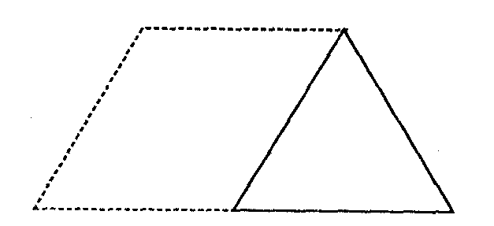
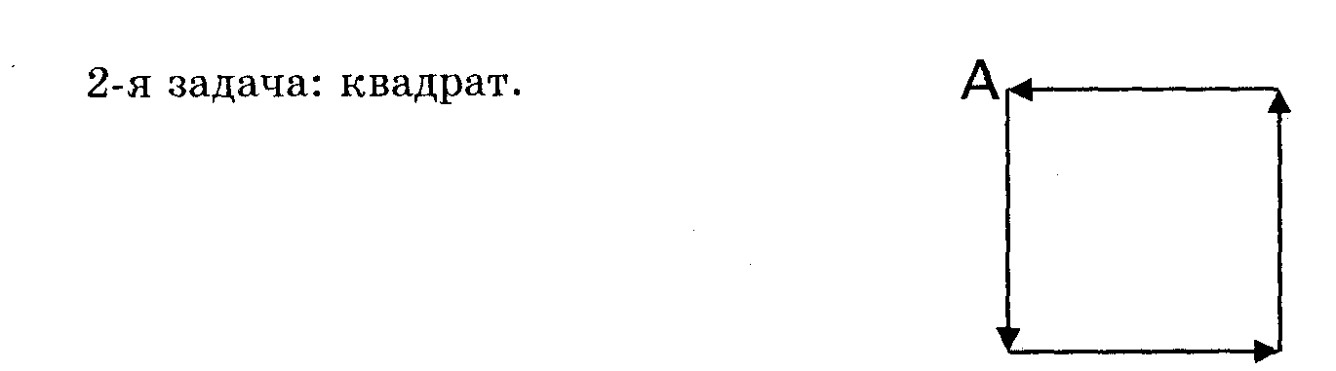
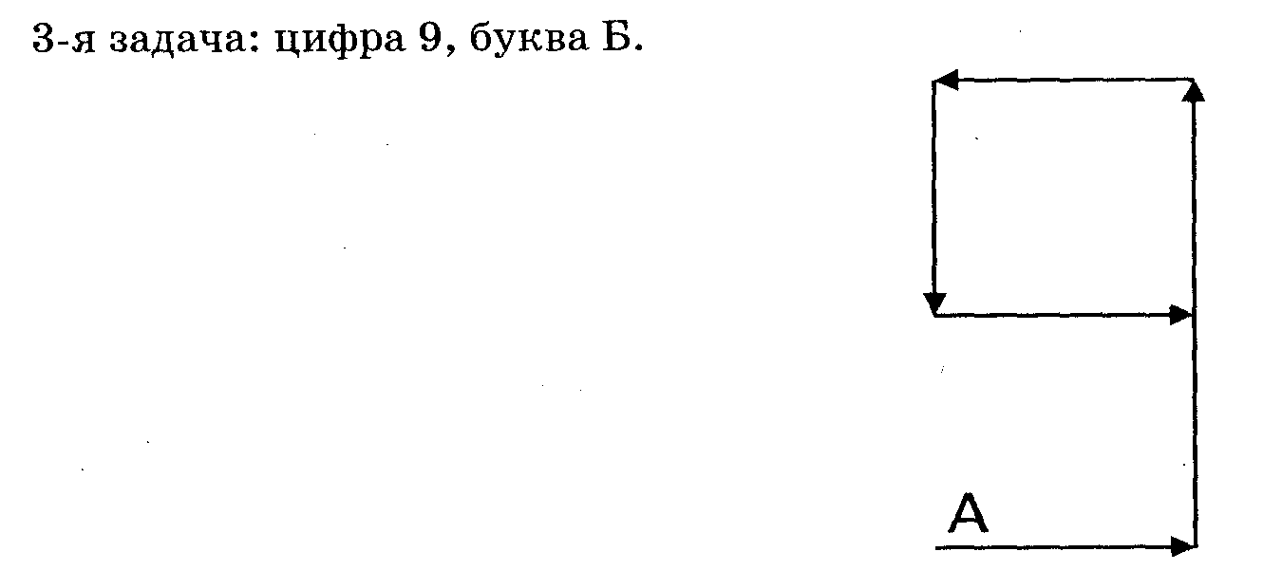
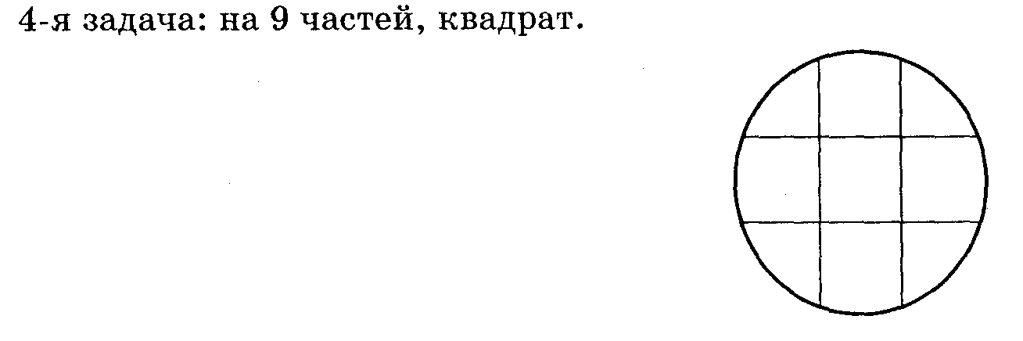
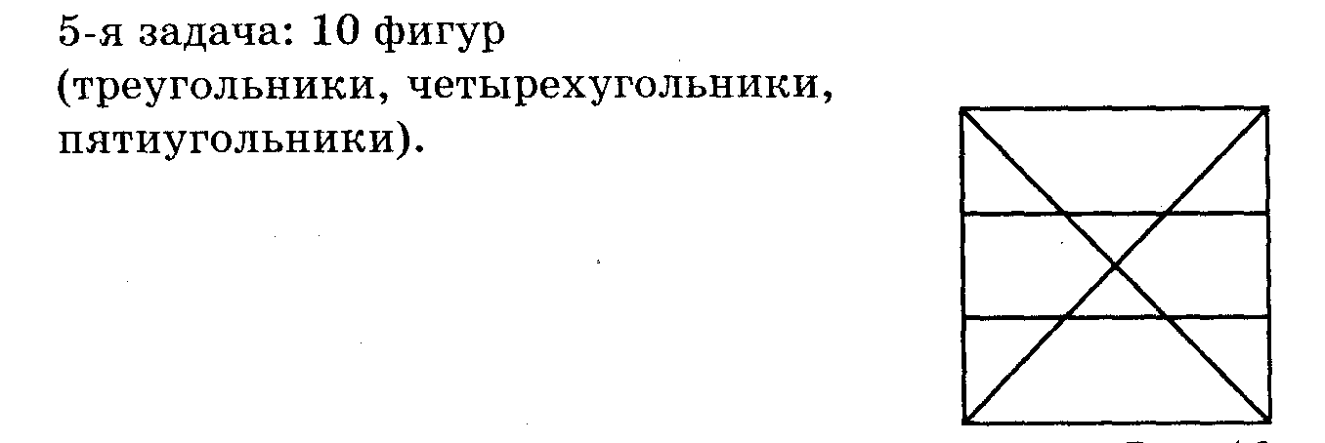

Воссоздание образов художественного произведения
Тест помогает выявить способность к воображению, уровень наблюдательности, оперативной памяти, образного мышления. Его можно использовать для развития детей начиная с 7-летнего возраста.
Предложите ребенку прочитать приведенные тексты один раз, а затем представить и нарисовать те предметы и события, о которых идет речь в рассказах. При этом поставьте задачу: передать размер и форму предметов, их расположение, позы людей, цветовую гамму, атмосферу событий. После выполнения задания пусть ребенок внимательно перечитает рассказы и сделает повторный рисунок.
Друзья.
На берегу небольшой реки стоял маленький домик под красной крышей. В этом домике жил с отцом и матерью мальчик Коля. Коля часто ходил через реку по деревянному мостику в лес за грибами. Иногда он брал с собой своего друга — собаку Шарика. Шарика Коля любил, он смастерил ему в середине двора конуру и покрасил ее желтой краской.
Однажды утром родители Коли поехали в город. Мальчик закрыл за ними ворота, сел на ступеньки крыльца и стал смотреть, как повозка, на которой сидели его отец и мать, проехала сначала по мостику, затем повернула на дорогу в лес и исчезла за высокими соснами. Коля остался дома один, долго сидел он на крыльце и глядел на своего друга Шарика, который лежал возле конуры на цепи.
Вдруг поднялся сильный ветер. Черные тучи покрыли небо.
Засверкала молния, загремел гром, полил сильный дождь. Мальчик в испуге вбежал в дом, а собака забралась в конуру. От сильного дождя вода в реке поднималась все выше и выше и, наконец, стала заливать двор. Коля стоял у окна и видел, как бушевала вода во дворе, как заполняла она конуру Шарика, а тот рвался с цепи и жалобно выл.
Не выдержав, мальчик выбежал спасать друга. По воде он добрался до конуры, схватил цепь и освободил Шарика. Шарик поплыл к дому. А вода все прибывала. Коля двинулся за Шариком, но тут ветер сбил мальчика с ног. Он стал тонуть. Однако ему удалось ухватиться за березку, которая росла недалеко от дома. Мальчик громко закричал. Шарик обернулся и быстро поплыл к своему другу на помощь. Он схватил мальчика за рубашку и вытащил его на крыльцо.
А.П. Чехов
Степь
За тополем ярко-желтым ковром, от верхушки холма до самой дороги, тянутся полосы пшеницы. На холме хлеб уже скошен и убран в копны, а внизу еще только косят. Шесть косарей стоят рядом и взмахивают косами, а косы весело сверкают и в такт, все вместе, издают звук: «вжжи, вжжи!». По движениям баб, вяжущих снопы, по лицам косарей, по блеску кос видно, что зной жжет и душит.
Черная собака с высунутым языком бежит от косарей навстречу бричке, вероятно, с намерением залаять, но останавливается на полдороге и равнодушно глядит на Дениску, грозящего ей кнутом:
Жарко лаять! Одна баба поднимается и, взявшись обеими руками за измученную спину, провожает глазами кумачовую рубаху Егорушки. Красный ли цвет ей понравился, или вспомнила она про своих детей, только долго стоит она неподвижно и смотрит вслед...
По окончании работы подсчитайте количество пропущенных объектов и ошибок в изображении объектов. Для анализа можно воспользоваться приведенной таблицей.
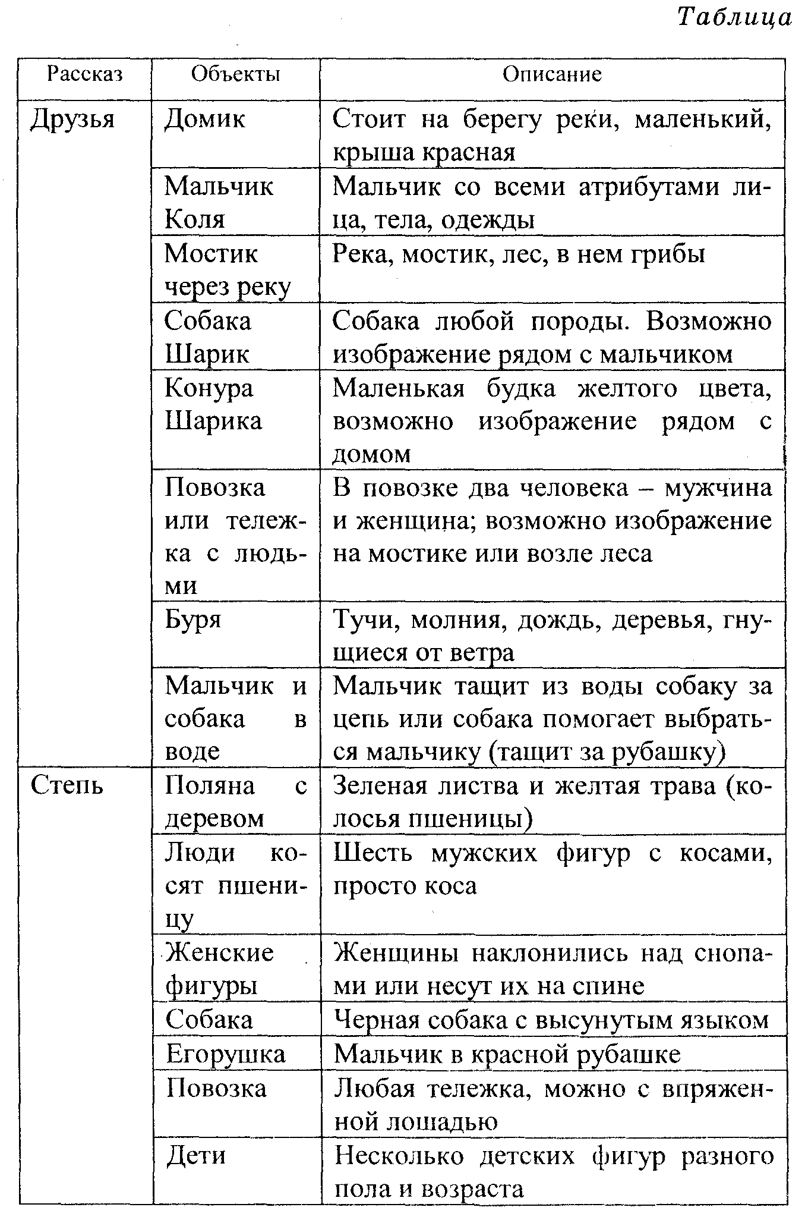
Через две недели работу можно повторить, но с другими текстами. Это могут быть, как и в данном случае, отрывки из литературных произведений. Важно, чтобы в них было много красочно описанных объектов и событий, понятных и знакомых ребенку. Подобные задания развивают воображение, тренируют память и внимание и, как правило, интересны детьми. Их можно предлагать и детям дошкольного возраста, но рассказ при этом должен быть коротким, с меньшим количеством объектов и простым по содержанию. Детям, не умеющим читать, текст читает взрослый.
Изобретатель
Этот тест-игра наряду с фантазией активизирует и мышление. Его охотно выполняют старшие дошкольники и младшие школьники.
Предлагается несколько задач, решения которых должны привести к «изобретению»:
1. Придумайте несуществующий, но необходимый в домашнем хозяйстве прибор.
2. Придумайте несуществующее животное и дайте ему несуществующее название.
3. Подумайте, что может сделать всех людей на земле счастливыми.
На работу отводится 15 минут. За это время ребенок должен по каждой задаче придумать и нарисовать «изобретение».
Следующий этап данного теста — реализация «изобретения».
Предлагаются четыре загадочные картинки (рис. 4).
Ребенок должен придумать как можно больше способов использовать изображенные предметы. Чем больше вари антов предложено к каждой картинке, тем лучше.
Пример ответа ребенка 8 лет: светофор, палка, дерево, качели.
Если в игре участвовала группа детей, оценивается работа каждого, а победителем признается ребенок, предложивший наибольшее количество вариантов.
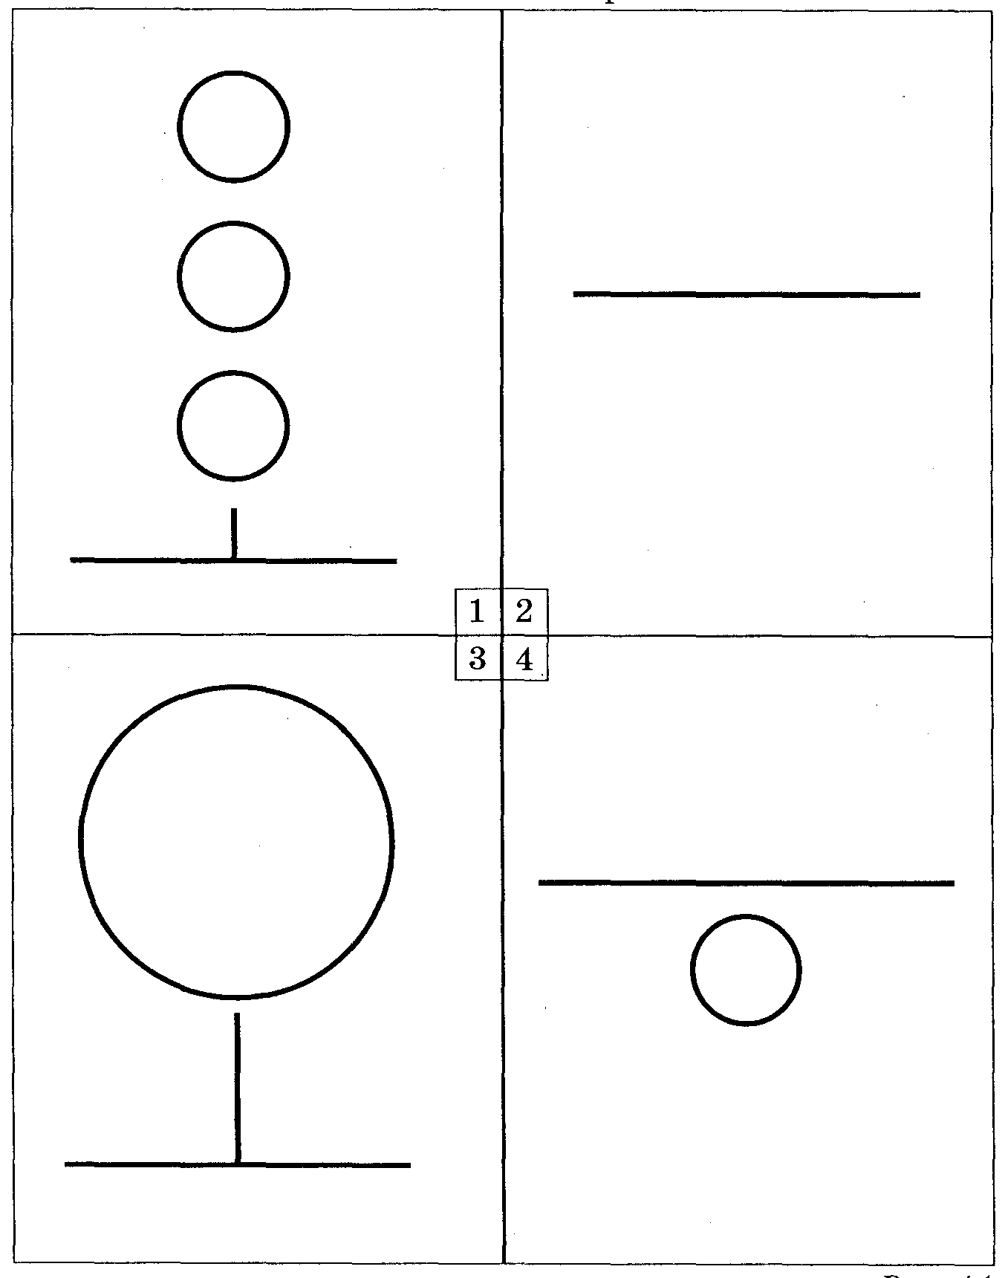

Не прозевайте вундеркинда!
Каждый человек наделен только ему присущими чертами. Необходимо как можно раньше распознать и развить в ребенке скрытые способности и задатки. На это и направлен предлагаемый тест, рассчитанный на диагностирование детей младшего школьного возраста.
1. Ваш ребенок научился читать рано, до шестилетнего возраста:
самостоятельно — 7 баллов,
с чьей-то помощью — 5 баллов.
2. Читает много, причем быстро — 2 балла.
3. Сам или с чьей-то помощью заинтересовался справочниками, словарями, энциклопедиями — 2 балла.
4. Легко научился читать, но испытывает трудности при чтении — 1 балл.
5. Он скрытен, не любит, когда вмешиваются в его дела, предпочитает друзей старше себя по возрасту — 2 балла.
6. Предпочитает беседовать со старшими — 2 балла.
7. Задает много каверзных вопросов, ставя подчас взрослых в тупик, —2 балла.
8. У него всегда готовы ответы даже на самые неожиданные вопросы — 1 балл.
9. Иногда рассеян, но всегда умеет сделать верные обобщения (скажем, после просмотра кинофильма, телевизионной передачи или наблюдал за чем-либо) — 2 балла.
10. С удовольствием вступает в беседу об окружающем мире, дает свою оценку различным явлениям — 1 балл.
11. С неудовольствием относится к однообразным, по вседневным делам — уборке, мытью полов и посуды, выполнению учебных заданий, не требующих больших усилий, — 1 балл.
12. Чувствителен к любой несправедливости, если даже это не касается его самого, — 2 балла.
13. Любит шутить и обладает чувством юмора — 2 балла.
14. Имеет богатый словарный запас и умело использует в разговоре различные термины — 2 балла.
15. Любит сложные игры (шахматы и т.п.), требующие определенной смекалки, — 2 балла.
16. Рано заинтересовался тем, что изучают в старших классах, — 1 балл.
17. Предпочитает разнообразные занятия, причем любит все делать самостоятельно — 2 балла.
18. Его интересуют вопросы мироздания и все, что касается праистории, т.е. нашего изначального бытия, — 2 балла.
19. Учится без особых усилий, быстро схватывает материал и имеет свое мнение по многим вопросам — 2 балла.
20. У него развито чувство восприятия музыки, прикладного искусства, окружающей среды, он во всем ищет гармонию — 2 балла.
Подсчитайте сумму баллов по тем позициям, которые наиболее соответствуют чертам характера и склонностям вашего ребенка.
Набранная сумма не превышает 9 баллов. Следует подумать об активизации занятий с ребенком в плане общего развития. Необходимо расширить ему возможности для «пробы сила в различных областях, так как его способности еще не проявились.
10—13 баллов. Ваш ребенок обладает определенными способностями, необходимо позаботиться о специальном развитии его возможностей.
Выше 14 баллов. Вашего ребенка отличает неординарность. Ему необходима специальная программа обучения и развития, а также консультация с психологом.
Независимо от результатов тестирования любому ребенку будут полезны занятия, направленные на развитие творческого воображения и способностей.

Изучение гибкости построения графического образа
Тест, предложенный в 1962 г. американским психологом Е.П. Торрансом, позволяет выявить способность строить различные изображения на основе одного и того же графического контура. Предназначен для детей старшего дошкольного и младшего школьного возраста.
Бланк теста представляет собой стандартный лист бумаги с нарисованными в два ряда одинаковыми контурными изображениями (по 8—10 в каждом ряду), изображения могут напоминать, например, капли, круги, зигзаги, другие фигуры. Можно использовать фигуры из предыдущего теста.

Ребенок, используя предложенные изображения, должен придумать и нарисовать как можно больше различных фигур, предметов. Можно пририсовывать к контурам любые детали и объединять фигуры в один рисунок. Время выполнения задания 15—20 минут.
Главный показатель уровня воображения и творческого мышления — количество идей, воспроизведенных ребенком. При подсчете следует обращать внимание на количество изображенных предметных тем. Каждая новая тема оценивается в 1 балл. Результат, дифференцированный для трех возрастов (дети 5—6 лет, 7—8 и 9—10 лет), определяется по итоговой таблице.
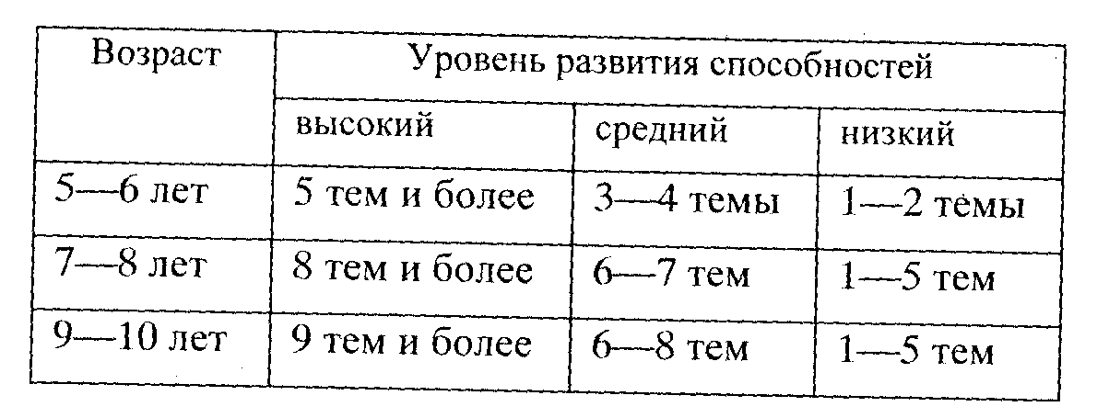
Например, ребенок 8 лет на основе кругов нарисовал солнышко; три изображения лица (анфас); голову в профиль; снеговика и зайца, у которых круг выполняет роль туловища; машину, где круги – колеса; цифру девять. Таким образом, он предъявил 9 рисунков, но тем всего 5. Такой показатель для этого возраста свидетельствует о низком уровне развития гибкости построения графического образа.

Создание слов
Тест предназначен для детей в возрасте от 7 до 10 лет.
Предлагается из какого-нибудь достаточно длинного слова, содержащего богатый набор букв, (например, электростанция), составить как можно больше новых слов. Время выполнения задания 5 минут. Два раза одну и ту же букву в словах использовать нельзя. Задание предъявляется на отдельном листе, на котором ребенок записывает и свои слова.
Для оценки творческой способности ребенка необходимо подсчитать количество верно составленных слов.
9 слов и более — высокий уровень развития; 7—8 слов — средний уровень; б слов и менее — низкий уровень.

Изучение гибкости конструирования фразы по начальным буквам слов
Тест предложен американским психологом Дж. Гилфордом в 1959 г. Задание предназначено для детей в возрасте от 9 до 12 лет.
Предлагается написать как можно больше предложений из четырех слов, в которых каждое слово начинается с определенной буквы.
Фраза обязательно должна быть смысловой, а слова в предложении — согласованными по родам, числам, лицам и падежам. Добавлять другие слова или предлоги не разрешается. Указанные буквы можно использовать в качестве предлогов. Время выполнения задания 5 минут. Задание, как и предыдущее, предъявляется на отдельном разлинованном листе.
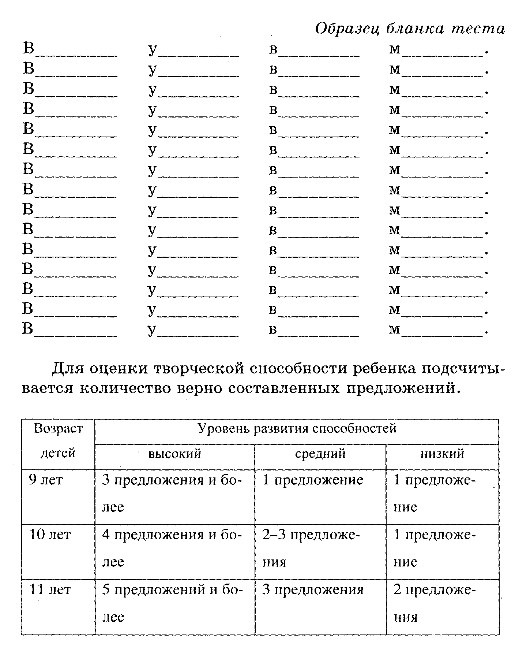

Изучение речевых творческих способностей
Тест состоит из четырех заданий и рассчитан на детей в возрасте 7—8 лет, знакомых с понятиями «родственные» и «однокоренные» слова. Его можно проводить на уроках русского языка во втором классе. Общее время выполнения заданий теста 35 минут. Проводится как индивидуально, так и с группой детей.
Предлагаются следующие задания:
1) записать за 5 минут как можно больше слов таким образом, чтобы следующее слово начиналось с последней буквы предыдущего. Продолжить словарный ряд: адрес, салют...;
2) составить и записать за 5 минут как можно больше слов из букв слова «пилка», при этом дважды одну и ту же букву использовать нельзя;
3) подобрать и написать за 5 минут как можно больше слов, родственных слову «снег»;
4) составить и записать за 20 минут окончание сказки:
«В сельской местности жил-был врач. Был у него дом, а собаки не было. Однажды он ушел по вызову к больному, а вместо собаки стеречь дом оставил чернильницу. А тут как раз решил залезть в его дом вор».
Для оценки результатов в первых трех заданиях подсчитывается количество верно составленных слов. Выполнение четвертого задания оценивается по пятибалльной шкале:
1 балл — ребенок отказался от выполнения задания;
2 балла — не составил ни одного целого предложения, написанное представляет собой набор словосочетаний или отдельных слов;
З балла — написал хотя бы одно законченное предложение;
4 балла — написал хотя бы два законченных предложения; предложения связаны логикой и единым замыслом;
5 баллов — написанная сказка имеет конец, ясно выражена идея произведения, можно выделить кульминацию и выводы.
Количество слов в первых трех заданиях и оценку по четвертому заданию нужно сложить. В результате получится суммарный балл по тесту:
13 баллов и более — высокий уровень развития;
11—12 баллов — умеренно высокий уровень;
10 баллов - средний уровень развития;
8—9 баллов — умеренно низкий уровень развития;
7 баллов и менее — низкий уровень развития.
Изучение словесной ассоциативной способности
Тест предложен американским психологом С. Медником в 1962 г. и адаптирован в России Т.В. Галкиной и Л.Г. Алексеевой. Рассчитан на подростков в возрасте 12—14 лет. Проводится индивидуально или по группам в 5—7 человек.
В тесте используется 40 словесных триад. Элементы каждой триады принадлежат к взаимно отдаленным ассоциативным областям.
Задания теста сгруппированы в три серии: тренировочную и две основные.
Тестовые задания предъявляются на отдельных листах, на которых и записываются ответы.
Тренировочная серия
Чтобы понять суть заданий и представить ход их решения, перед основными заданиями проводится разминка. В качестве примера ребятам предлагаются два слова, к которым надо подобрать третье, такое, чтобы оно сочеталось с каждым предложенным, т.е. могло бы составить с ним словосочетание. Например, деревянная, металлическая. Ответом могут служить слова линейка, дверь. Другая пара: горячая, кафельная. Ответ: плитка. Можно менять слова-стимулы грамматически: горячий пол, кафельный пол.
Задания разминки:
фирменные, рекордные; изящная, шахматная; бумажный, осенний; вкусный, английский.
Во время разминки ведущий постоянно обсуждает с детьми возможность употребления определенных выражений, поощряя их к изобретательности, изысканию самых невероятных словосочетаний.
Серия 1
Суть заданий этой серии примерно такая же, что и заданий разминки. Только теперь предлагаются не два, а три слова. К ним надо подобрать четвертое, которое подходило бы к каждому слову-стимулу, т.е. могло бы составить словосочетание с каждым предложенным словом. Например, к словам быстрый, зеленый, полный ответом может служить слово поезд. Можно изменять слово грамматически, использовать предлоги. Например, к словам часы, скрипка, единство ответом может служить слово мастер (часовой мастер, скрипичный мастер, единственный мастер; вариант с предлогом — мастер по часам).
Если на предложенные стимулы возникает не одна, а несколько ассоциаций, следует записывать все. Если слова-стимулы изменяются, то записывается полученное слово-сочетание, если не изменяются, то пишется только предлагаемое слово. Время выполнения заданий не ограничено.
Задания Типичные ответы

Громкая, правда, медленно Говорить
Холодная, зелень, мутная Вода
Прошлое, море, друзья Вспомнить
Зоркий, ресница, стеклянный Глаз
Свежая, английская, новости Газета
Кино, экзамен, проездной Билет
Комната, положение, река Войти
Трудное, истекло, золото Время
Мундир, городок, билет Военный
Неожиданно, человек, улица Встреча
Холодная, дым, жестокая Война
Умная, косы, свежая Голова
Прошлый, время, трудный Год
Дедушка, очки, добрая Бабушка

Долго, вечер, друзья Ждать
Плохо, глаза, море Видеть
Слон, дом, великая Большой
Снег, хлеб, медведь Белый
Навсегда, домой, назад Вернуться

Серия 2
Вторая серия теста проводится через 3—5 дней после первой.
Условия выполнения заданий те же: можно менять грамматическую форму слов, использовать предлоги. Но цель не просто подобрать ассоциативные слова, а продемонстрировать оригинальность и самобытность своего мышления, найти яркие, необычные образы. Пусть это будут словосочетания, которые в обыденной жизни даже не употребляются.
Задания Типичные ответы

Случайная, горы, долгожданная Встреча
Вечерняя, бумага, стенная Газета
Обратно, родина, путь Вернуться
Далеко, слепой, будущее Смотреть
Народная, страх, мировая Война
Деньги, билет, свободное Время
Человек, погоны, завод Военный
Дверь, доверие, быстро Войти
Дом, город, круг Родной
Поезд, купить, бумажный Билет
Цвет, заяц, сахар Белый
Ласковая, морщины, сказка Бабушка
Детство, случай, хорошее Настроение
Воздух, быстрая, свежая Струя
Певец, Америка, тонкий Голос
Тяжелый, рождение, урожайный Год
Много, чепуха, прямо Говорить
Кривой, очки, острый Глаз
Садовая, мозг, пустая Голова
Гость, случайно, вокзал Встреча
Все ответы сводятся в одну общую таблицу, в которую по вертикали заносятся фамилии, а по горизонтали — ответы на слова-стимулы. На каждую серию составляется отдельная таблица.
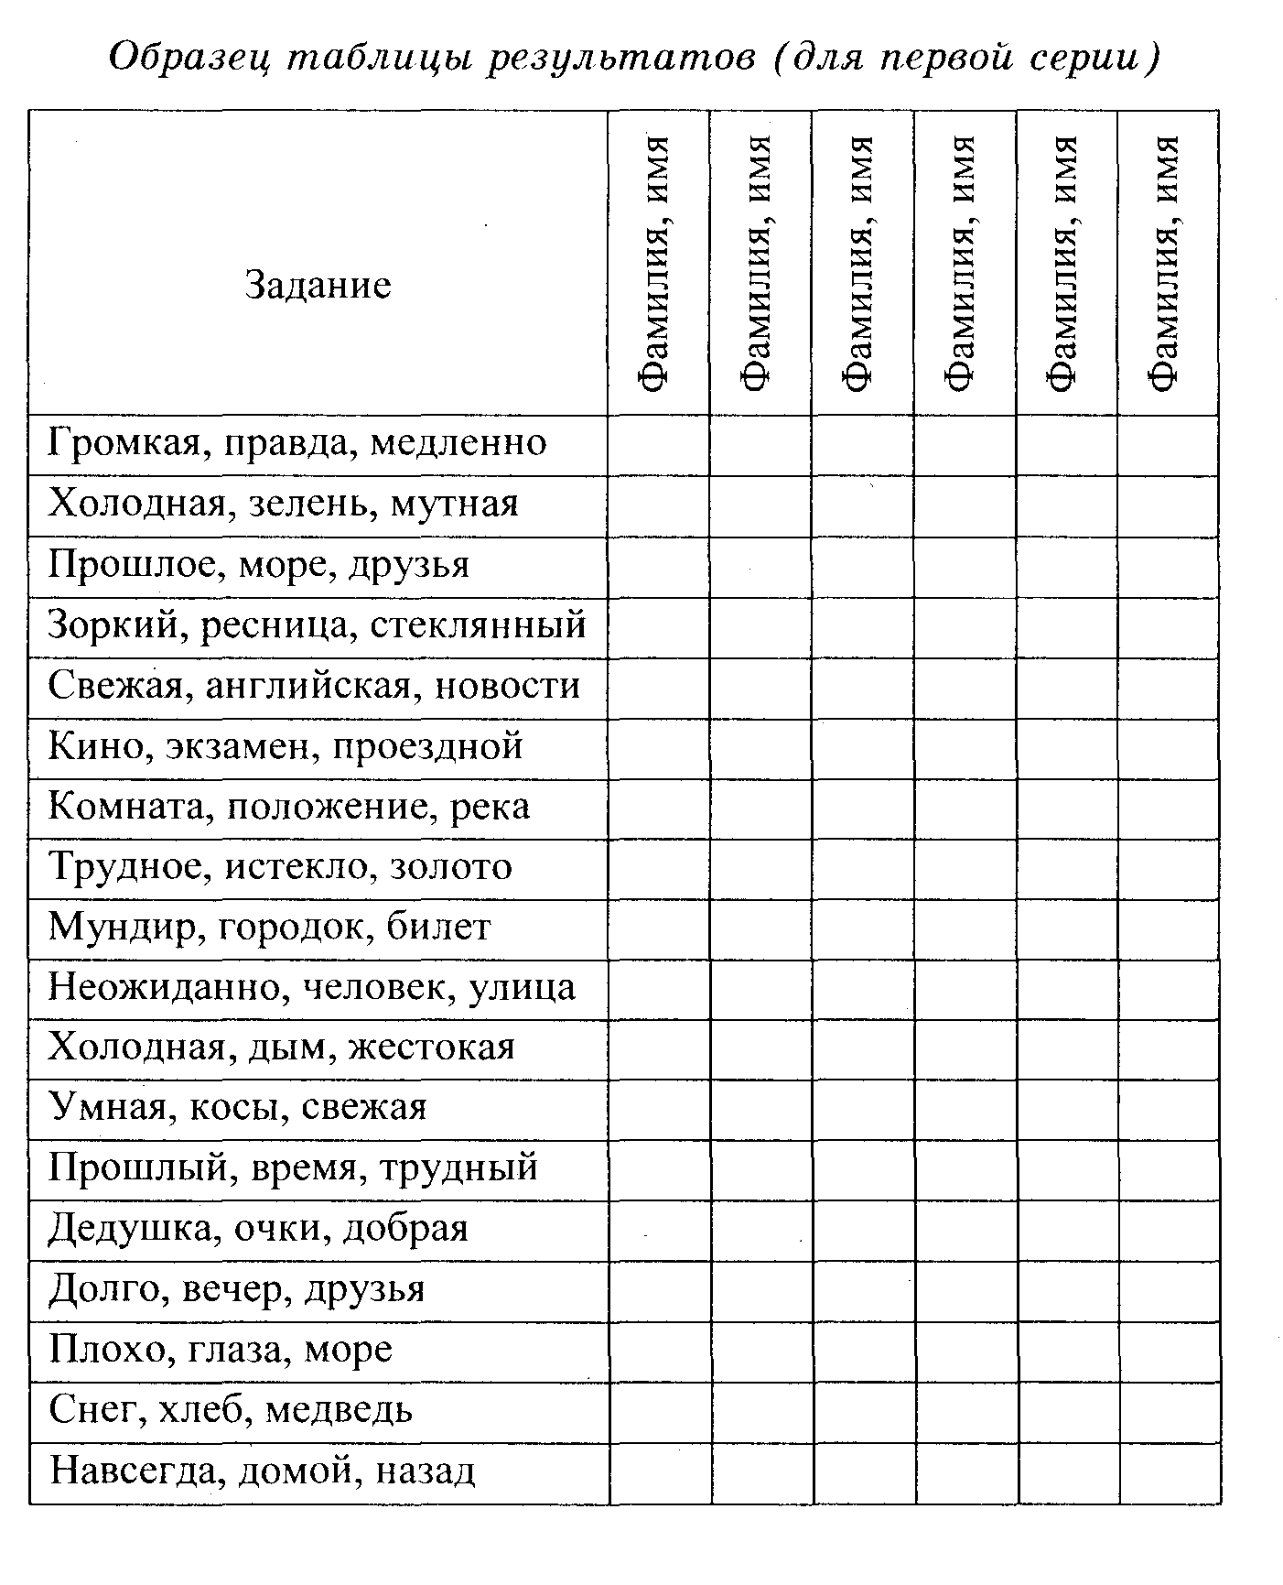
Критерии оценки
Основные характеристики, определяющие успешное выполнение теста: быстрота построения ассоциаций, их оригинальность, целенаправленность ассоциирования.
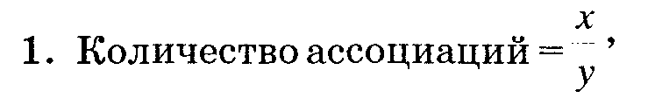
где х — общее количество ответов, у — общее количество заданий.
В данном варианте в каждой серии по 20 заданий. Если испытуемый предложил 28 ответов, его индекс составит 28/20 = 1,4
2. Индекс оригинальности рассчитывается следующим образом.
Сначала считается индекс оригинальности каждого ответа, а затем общий индекс оригинальности испытуемого. На каждое слово задания составляется список ответов, предложенных всеми членами группы. Определяется частота встречаемости каждого ответа. Индекс оригинальности каждого ответа равен единице, деленной на количество таких ответов в группе:
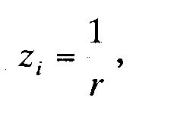
где z — индекс оригинальности каждого ответа; i – номер задания; r - частота встречаемости каждого ответа.
Все индексы оригинальности ответов конкретного испытуемого суммируются:
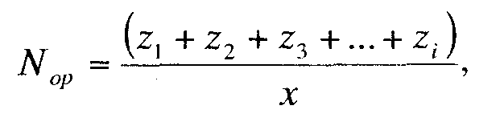
где N_{op} — индекс оригинальности работы испытуемого; х - общее количество ответов.
Например: на слова быстрый, зеленый, полный из 50 испытуемых 46 дали ответ поезд, значит, индекс оригинальности данного ответа. Таким образом, подсчитывается индекс каждого ответа, а затем суммируются индексы ответов каждого испытуемого:
1/5 + 1/6 + 1/7 + 1/24 + … = 9,8. Индекс оригинальности данного испытуемого 9,8/20 = 0,49
3. Индекс уникальности.
Уникальным считается ответ, у которого индекс оригинальности равен 1:
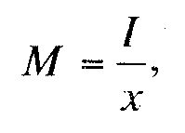
где М — индекс уникальности ответов (относительно дан ной выборки); I — количество уникальных ответов, т.е. имеющих z = 1.
При анализе результатов более информативными являются качественные показатели. Испытуемые ранжируются по шкале творческого мышления на основе показателя оригинальности, а затем в итог вносятся коррективы с учетом показателя уникальности.
Изучение творческого потенциала взрослого
(для педагогов и родителей)
Не менее важным, чем изучение мыслительных и творческих способностей детей, оказывается изучение творческого мышления их наставников — педагогов и родителей. А.Н. Лук (1975) подчеркивал, что у педагогов с высоким творческим потенциалом творчески одаренные ученики гораздо чаще добиваются блистательных успехов в учебе. Если же преподаватель сам находится в низу шкалы творческих способностей, то способности одаренных воспитанников или школьников не раскрываются, не реализуются.
Чтобы определить, каков ваш творческий потенциал, воспользуйтесь опросником, выбирая один из предложенных вариантов ответа.
1. Считаете ли вы, что современная система обучения и воспитания может быть улучшена?
а) да;
б) нет, она и так достаточно хороша;
в) да, в некоторых случаях, но при современном состоянии школы незначительно.
2. думаете ли вы, что сами можете участвовать в изменении системы обучения и воспитания?
а) да, в большинстве случаев;
б) нет;
в) да, в некоторых случаях.
3. Считаете ли вы, что некоторые из ваших идей способствовали бы значительному прогрессу в той сфере деятельности, в которой вы работаете?
а) да;
б) нет, вряд ли;
в) лишь в некоторой степени.
4. Считаете ли вы, что в будущем будете играть очень важную роль в системе непрерывного образования и сможете что-то в ней принципиально изменить?
а) да, наверняка; б) это маловероятно; в) возможно.
5. Когда вы решаете предпринять какое-то действие, думаете ли вы, что ваше начинание улучшит положение дел?
а) да;
б) нет;
в) да, иногда.
6. Испытываете ли вы желание заняться изучением дидактики как науки об обучении?
а) да, неизвестное меня привлекает;
б) нет, все, что мне известно пока из этой науки, меня не привлекает;
в) все зависит от целей изучения этой науки.
7. Вам часто приходится заниматься сравнительно новым делом. Испытываете ли вы желание добиться в нем успеха?
а) да;
б) удовлетворюсь тем успехом, который был достигнут
в) нет, так как знаю, что успеха добиться невозможно.
8. Если проблема не решена, но ее решение вас волнует, хотите ли вы знать все те теоретические положения, которые могут решить проблему?
а) да;
б) нет, достаточно знаний передового опыта;
в) нет.
9. Когда вы терпите неудачу, то:
а) какое-то время упорствуете, продолжая начатое;
б) машете рукой на затею;
в) продолжаете делать свое дело.
10. По-вашему, профессию надо выбирать, исходя из:
а) своих возможностей и перспектив для себя;
б) значимости и нужности профессии, потребности в ней;
в) преимуществ, которые она дает.
11. Путешествуя, могли бы вы пройти по маршруту, который однажды пройден?
а) да;
б) нет;
в) да, но только в той местности, которая мне понравилась.
12. Сразу после беседы сможете ли вы вспомнить все, что говорили?
а) да, без труда;
б) запоминаю только то, что меня интересует;
в) да, но не все.
13. Когда вы слышите незнакомый термин в знакомом кон тексте, сможете ли повторить его в сходной ситуации?
а) да, без затруднений;
б) нет;
в) да, если этот термин легко запомнить.
14. В свободное время вы предпочитаете:
а) поразмыслить в одиночестве;
б) находиться в компании;
в) вам безразлично, вы все равно решаете свою проблему.
15. Вы занимаетесь подготовкой доклада (сообщения). Решаете прекратить это занятие, только если:
а) дело закончено и, кажется вам, отлично выполнено;
б) вам не все удалось сделать, но есть еще и другие дела;
в) вы более или менее довольны.
16. Когда вы одни, то:
а) любите почитать книгу любимого писателя;
б) любой ценой пытаетесь найти себе конкретное занятие;
в) решаете проблему, связанную с вашей работой.
17. Когда какая-то идея захватывает вас, то вы думаете о ней:
а) независимо от того, где и с кем находитесь;
б) только наедине;
в) только там, где не слишком шумно.
18. Когда вы отстаиваете какую-то идею, то:
а) можете отказаться от нее, если аргументы оппонентов будут убедительны;
б) останетесь при своем мнении, какие бы аргументы ни выдвигались;
в) измените свое мнение, если давление будет сильным.
Ответы на вопросы 1, 6, 7, 8 определяют границу вашей любознательности; 2, 3, 4, 5 — уровень веры в себя; 9 и 15 степень вашего постоянства. Ответ на вопрос 10 характеризует вашу амбициозность; 11 — зрительную память; 12 и 13 — слуховую память; 14 — стремление быть независимым; 16 и 17 — способность абстрагироваться; 18 — степень сосредоточенности.
Подсчитайте баллы: за ответ «а» — З балла, за ответ «б» — 1 балл, за ответ «в» — 2 балла.
49 баллов и более. В вас заложен творческий потенциал, который предоставляет вам большой выбор творческих возможностей. Если вы на деле сможете применить ваши способности, то вам доступны самые разнообразные формы творчества.
От 24 до 48 баллов. У вас вполне нормальный творческий потенциал. Вы обладаете качествами, которые позволяют вам творить, но у вас есть и проблемы, которые тормозят процесс творчества. Во всяком случае, ваш потенциал позволит вам творчески проявить себя, если вы, конечно, этого пожелаете.
23 балла и менее. Ваш творческий потенциал, увы, ограничен. Но, может быть, вы просто недооцениваете себя, свои способности? Отсутствие веры в свои силы мешает вашему творчеству. Вам необходимо больше уверенности. Начните какое-то новое интересное дело и доведите его до конца. Таким образом, вы и решите проблему.

РАЗДЕЛ 3. РАЗВИТИЕ ОДАРЕННОСТИ В ПРОЦЕССЕ ОБУЧЕНИЯ.

«Разве нельзя воспользоваться особенностями чувств ребенка, разве обучение ребенка, развитие его души должны быть разительным исключением из правила «Все согласно с природой…» нельзя ли повернуть ребенка к жизни, позволив ему спрашивать, и постепенно развивать ум так, чтобы он сам захотел познать корень знаний? Так поступать можно и должно».
Януш Корчак

В результате многочисленных исследований развития детей, проводившихся в первой половине ХХ века, было установлено, что огромные психофизиологические возможности детства далеко не полностью используются в существующих системах дошкольного воспитания. Значит, при соответствующем раннем обучении можно значительно ускорить развитие каждого ребенка. Заманчивая перспектива акселерации - ускорение развития детей – привлекла многих ученых и практиков.
Как обстоит дело с развитием интеллектуального и творческого потенциала? Несомненно, можно начинать обучение счету, чтению и другим интеллектуальным навыкам чуть ли не с года. Но нужно ли это?
Нельзя ускорять развитие ребенка путем натаскивания, формирования сложных навыков, противоречащих их естественным этапам развития. Нельзя сокращать детство, но нужно создавать условия, обогащающие развитие ребенка, позволяющие максимально раскрыться его потенциалу на данном этапе.
Обучение творчеству – возможно ли?
А.А. Мелик-Пашаев утверждает, что не учить детей равносильно тому, что бросить талант на произвол судьбы.
Обучение в традиционном понимании не развивает творчество, для развития надо ставить перед ребенком проблемные задачи. Создавая проблемную ситуацию и помогая ребенку в поиске решения, мы имитируем реальный творческий процесс.
Можно предложить решить бытовые ситуации, например: как достать из ведра с водой мяч, не намочив рук (для малышей). Как достать из ведра с водой мяч, не намочив рук и не пользуясь другими предметами ( для детей 5 – 7 лет).
Раскрытие дарование ребенка – это в некотором смысле и волшебство. Все большое начинается с малого. Начинать надо с творческих заданий.
Поиграйте с ребенком в игру «Отгадай предмет» с условием, что можно задавать любые вопросы, кроме прямого «Что это?». Вместе отмечайте удачные вопросы. Меняйтесь ролями.
Выберите «парадоксальные» или «абсурдные» картинки ( на изображении не хватает каких-либо значимых деталей, или они заменены на неподходящие, или может относятся к тому, чего не бывает в действительности). Пусть ребенок попробует задать как можно больше вопросов о том, что непонятно.
Пропущена информация: по этому принципу можно составить много заданий, предложив ребенку задавать вопросы обо всем, что ему нужно в рассказе, картинке или серии картинок.
«Незнакомый предмет» (явление) демонстрация которого вызывает выраженную познавательную активность можно использовать для развития способности к самостоятельной постановке вопросов.
Следующий этап творческого поиска – выдвижение предложений, гипотез и их проверка.
Развивающими заданиями для этого этапа творческого поиска будут для младших детей:
- установление отношений «больше-меньше», посредством практического манипулирования, затем в уме;
- «чем похожи?», «чем отличаются?» предметы (явления, рисунки);
- «найди меньший предмет» – выявление сходства и различий;
- «продолжи ряд» на основе выявления сходства;
- «подбери пару» по сходным признакам.
Для старших дошкольников можно предлагать задания в установленной форме: их решение происходит во внутреннем плане.

Для развития гибкости и оригинальности мышления можно применять задания, аналогичные тестовым на творческое мышление (П.Торренс, Дж. Гилфорд):
- «необычное использование» известных предметов (например, ручки, карандаша, ластика); придумать как можно больше необычных способов их использования;
- «дорисовывание незаконченных линий» и выполнение необычного рисунка на их основе;
- усовершенствование простого предмета (конструкции), чтобы удобнее было его использовать в разных целях.
Такие задания даются детям начиная с 5 лет. Для младших можно предложить схематичные изображения предметов, попросить назвать как можно больше похожих предметов или разыграть ситуацию «что чем можно заменить» - на творческий подбор предметов-заместителей игрушек.
Можно использовать творческие задания, направленные на развитие наблюдательности, внимания: «поиск аналогий, ассоциаций» – предложите найти две одинаковые шишки, два яблока или цветка; поиграйте с ребенком в игру: что тебе напоминает арбуз, гриб, облако.
«Выявление многоцветия, многозвучия» – пронаблюдайте, вспомните, обсудите с ребенком какого цвета бывает снег, какими бывают листья, как поют птицы, шумит лес.
«Различия» – сравните работу «художника Лета» и «художника Зимы», сравните движения и звуки медведя и пчелы (колокола и бубенчика, дерева и ветра).
«Угадай, что или кто это» – для этого используйте загадки образного содержания.
«Придумай загадку» – предложите детям самостоятельно составить загадку, используя признаки предметов и их сходство с другими предметами (для старших дошкольников).
В работе с детьми дошкольного возраста можно широко использовать методы психологической активизации мышления предложенные А.М. Страунинг.

Мозговой штурм

Обширность ума измеряется числом идей и
сочетаний их.
К. Гельвеций.
Сколько голов - столько умов.
Русская пословица

С детьми мозговой штурм может возникнуть не запланировано при решении возникшей задачи (бытовой или сказочной), во время игры – занятия, при обсуждении какого-либо поступка, случая или художественного произведения.
Метод коллективного творчества, получивший название мозговой штурм (мозговой акт) относится к методам коллективной выработки какой-либо идеи.
Именно этому методу, как никакому другому характерно то, что решение задачи, познание нового приходит часто внезапно, а не как длительный непосредственный результат мышления.
В первоначальном варианте этот метод рассматривается как «Метод обмена мнениями», направленный на то, чтобы достичь согласие между небольшой группой людей, объединенных единым стремлением.
Системный подход к использованию идеи метода был осуществлен в 40-х годах морским офицером Алексом Осборном.
Классический мозговой штурм базируется на двух видах проведения мозговой атаки:
- прямая мозговая атака,
- обратная мозговая атака.
При прямом мозговом штурме за основу принимается гипотеза, что всегда среди большого количества идей найдется «по меньшей мере» несколько хороших.
Процедура проведения прямого мозгового штурма предельно проста и предполагает выполнение следующих действий:
1. Формирование проблемы (задачи), которая ставиться перед детьми, в общем виде (надо сделать, узнать, решить, помочь).
2. Объявление нескольких стратегических направлений по решаемой проблеме, поставленной перед детьми, для получения полного впечатления о том, что необходимо решить (мы можем разобрать, попробовать на прочность и другие качества, изменить эти качества).
3. Объявление списка факторов, которые можно улучшить (что есть).
4. Формирование методов решения проблемы (как можно сделать).
Прямой мозговой штурм проходит в русле поиска только положительных факторов, направленных на решение проблемы, т.е. взрослый стимулирует и напоминает детям, что мы высказываем только хорошее о том, что и, как хотим решить.
Обратный мозговой штурм, в отличие от прямого, базируется на выявлении в реально существующих или мыслимо возможных объектов максимального числа недостатков и поиска максимально возможного количества путей по устранению этих недостатков.
Процедура проведения сеанса обратного мозгового штурма предполагает выполнение следующих действий:
1. Составление списка недостатков рассматриваемого объекта (что в нем плохого для выполнения нужного дела).
2. Классификация недостатков с учетом стадий существования и функционирования объекта, а именно, недостатки, проявляющиеся при изготовлении, эксплуатации, ремонте объектов.
3. Выявление недостатков, которые могут проявиться в обозримом будущем (сейчас сделаем, будем держаться, стоять и т.д.).

Правила проведения обоих видов мозгового штурма:
1. Взрослый очень четко формирует проблему или задачу, которая стоит перед детьми. Если задача возникла не запланировано, помогает детям сформировать ее более четко, выделяя из обеих условий как бы модель задачи (что надо, почему, для чего, кому и как).
2. Обсуждение проводится всем вместе, без официального выбора ведущего. Анализировать высказанные идеи имеет право любой ребенок.
3. Идеи высказываются сразу, они могут быть самые неожиданные, бредовые, фантастические.
4. Критика идей запрещается, но параллельно с высказыванием проводится анализ (все вместе), подходит ли это решение для данного этапа работы, или именно для сегодняшнего дня, для настоящих условий работы.
Работа с детьми по следующим схемам хороша тогда, когда помимо решения какой-либо проблемы, необходимо повторить с детьми художественные произведения, побуждать их пересказывать знакомый текст, анализировать сюжет, выбирая в нем самое необходимое для обсуждения.

Учимся управлять процессом творчества

Мозговой штурм.
Метод используется для работы в группе или всем классом.
1 Этап: Разминка - до 5 минут.
Задача: Создать свободную непринужденную обстановку.
Процедура: Руководитель мозгового штурма дает группе короткие, иногда шутливые задания. Говорят те, кто хочет ответить.
Примеры заданий:
- Если курица стоит на одной ноге и весит 2 килограмма, сколько она будет весить, если встанет на обе ноги?
- На лесопильном заводе за 1 минуту машина отпиливает кусок бревна. За какое время машина распилит бревно на 5 частей?
- Как тремя разрезами разделить голову сыра на 8 равных частей?

II Этап: Генерирование идей - 10 минут.
Задача: предложить и зафиксировать за короткий промежуток времени как можно больше идей о решении проблемной ситуации.
Процедура: Описывается проблемная ситуация. Критика идей запрещена. Руководитель предлагает высказываться либо тем, кто хочет (по поднятию руки), либо всем по порядку. Все высказывания фиксируются либо на магнитофоне, либо записываются на классной доске или бумаге. В качестве задания лучше всего использовать проблемные ситуации с несколькими альтернативными вариантами решения.

Примеры проблемных ситуаций:
- Как измерить высоту пещеры, до свода которой не доходит даже свет фонарика, а вскарабкаться по стене невозможно? (Нужен простейший способ, причем вес «прибора» должен быть близок к нулю.)
- Как измерить высоту египетской пирамиды? Это могли сделать и древние греки почти 600 лет до нашей эры.
- Служащие в новом здании фирмы стали все чаще жаловаться на плохую работу лифтов, особенно в часы пик: долгое томительное ожидание, нарастающее раздражение... Перед руководительством фирмы встала проблема - либо увеличить число лифтов, либо заменить лифты на скоростные. Но все это слишком дорого. Как разрешить эту проблему простыми средствами?

- Этап: Систематизация, оценка и отбор лучших идей.
Задача: Выбрать лучшие идеи в соответствии с заданными руководителем критериями.
Процедура: Руководитель объявляет один или несколько критериев. Далее все идеи ранжируются в соответствии с этими критериями. Чаще всего достаточно выбрать 5 самых удачных идей. Можно также оценить все идеи в соответствии с критериями по пяти- или десятибалльной шкале.

Учимся задавать исследовательские вопросы
Игра «да - нет».
В игру играют парами или группой.
Ребенок загадывает какое либо существительное. Для дошкольников это может быть какой-то предмет, для школьников - понятие из русского языка, математики или естествознания.
Другие дети могут задавать ребенку не более 15 вопросов, на которые он отвечает либо «да», либо «нет». Если на какой-то вопрос играющий ответить не может, то этот вопрос не засчитывается.
Цель игры - назвать то существительное, которое было загадано. Необходимо стремиться, чтобы задаваемых вопросов было как можно меньше. Для этого нужно, чтобы касались существенных, категориальных признаков того класса объектов, к которому принадлежит это понятие.

Помогите коту поймать мышь.
Мышь съела волшебную таблетку и стала невидимкой. Как сделать так, чтобы кот увидел мышь.
Возможные решения к заданию.
- Кот может обсыпать пол комнаты мукой. В этом случае на муке будут оставаться следы, а сама мышь постепенно испачкается и будет видна.
- Кот может скормить мыши приманку с твердыми компонентами (косточками, витаминными шариками и т.п.). Они будут видны в желудке.
- Кот может распылять мел. Мел, попавший на мышь, выдаст ее.
Ученые разработали формулу абсолютного растворителя. Он может растворить все. Но сразу возник вопрос, как его хранить.
Возможные решения к заданию.
- В замороженном состоянии.
- В вакууме.
- В сильном магнитном поле.

Придумайте животное, которое никого и ничего не боится.
Предложите способы крепления частей одежды без ниток и клея.
Что делать художникам?
а) Художник пишет с натуры в горах. Неожиданно он обнаруживает, что в этюднике нет тюбика с голубой краской. Спускаться вниз за краской долго и трудно, и, самое главное, безвозвратно будет упущен момент с очень интересным освещением. Голубая краска должна появиться мгновенно. Как быть?
б) В июне 1573 года живописец Паоло Веронези был вызван на заседание трибунала венецианской инквизиции, чтобы дать объяснения относительно картины, где были объединены два канонических сюжета: «Тайная вечеря» и «Пир у Симона Фарисея».
Обвинения инквизиции были обоснованными - каноническая традиция запрещала смешивать разные сюжеты.
Под угрозой обвинения в ереси, за которым обычно следовала смертная казнь, художник вынужден был дать обещание переделать картину. Но сам Веронезе был доволен созданным полотном, и ему очень не хотелось переделывать картину.
Решения к заданиям.
а) В качестве голубого, можно использовать нейтральный серый цвет, который по контрасту с рядом положенным оранжевым, создает впечатление голубизны.
б) Художник не притронулся кистью к полотну - он просто изменил название картины. Картина стала называться «Пир в доме Левия» и сразу же перестала быть канонической, то есть стала такой, к которой инквизиция не могла предъявить требования соответствия канону.

Придумайте сюжеты для картин. Какое количество идей вы можете предложить?
а) В лесу много грибов. Надо показать это, не изображая людей.
б) Надо нарисовать пляж, который полон отдыхающими. Но людей рисовать нельзя.
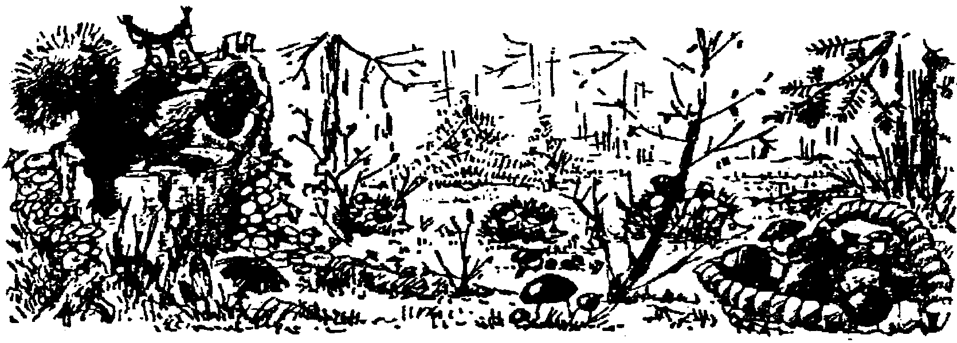

Возможные варианты решения
а) - Автобусы, машины, палатки, костер.
- Изображено семейство ежиков. У каждого на иголках по грибу.
б) - Вид сверху. Люди под зонтиками, грибками, газетами. Видны ботинки, одежда, игрушки.
- Ночной пляж. Светит луна. Стоят палатки, машины и т.п. На пляже морские львы, котики или тюлени.
- Крупным планом изображена табличка: «Свободных топчанов и мест на1 пляже нег».

Игра «Летает - не летает».
Сначала воспитатель играет с детьми в известную игру «Летает - не летает». Воспитатель называет любой объект, быстро говорит и поднимает руку: летает. Если объект правда летает - дети должны поднят руку. Но воспитатель может назвать нелетающий предмет и также поднять руку. Дети должны не перепутать и не поднимать руки. Тот, кто поднял, проигрывает и выходит из игры. Аналогичным образом проводится игра: двигается - не двигается, ползает - не ползает, бегает - не бегает и т.д.
Дальше воспитатель с детьми решает задачи, в которых что - либо непривычное - статичное, становится двигающимся и наоборот. По этим задачам потом придумывается рассказ или сказка.
Задачи, из которых можно придумать сказку или рассказ:
Как сварить обед в движущейся кастрюле?
Как войти в бегающий детский сад?
Как срывать яблоки с летающих деревьев? И т.д.

Бином фантазии.

Новая идея появляется в результате сравнения двух вещей, которые еще не сравнивали.
Гельвеций.

Анри Валлон в своей работе «Истоки мышления у детей» пишет, что мысль возникает из парных понятий. Понятие «мягкий» появляется одновременно с понятием «жесткий» в процессе их столкновения, который и есть созидание.
Основа мысли - это ее двойственная структура, а не составляющие ее отдельные элементы. Пара, двойка возникла раньше, чем единичный элемент.
Рассказ, новый предмет может возникнуть лишь из «бинома фантазии», т.е. при объединении двух слов (предметов, живых объектов, ситуаций), но необходимо, чтобы два слова разделяла определенная дистанция, чтобы одно было достаточно чуждым другому, чтобы соседство их было сколько-нибудь необычным, только тогда воображение вынуждено активизироваться, стремясь установить между словами родство, создать единое, в которых оба чужеродных элемента могли существовать.
Фантастическую идею для сочинения двух реальных объектов, объединяя их в одну систему.
Чтобы скомбинировать сильную фантастическую идею надо скомбинировать как можно более отдаленные неоднородные объекты.

Учимся придумывать сказки
Придумай продолжение сказки:
«Жил-был в сельской местности один доктор. Он часто ходил на вызовы к больным в другие деревни, собаки в доме у него не было. Поэтому он всегда беспокоился за свое добро.
Однажды доктор решил оставить охранять дом чернильницу. Как раз в это время в дом решил забраться вор. Он перелез через забор, открыл дверь и ... ».
Продолжи, пожалуйста, рассказ и объясни, почему он убежал.
«У одного мальчика были два солдатика: один стеклянный, другой оловянный. Мальчик любил играть обоими солдатиками, но стеклянный ему нравился больше - он был сделан из очень красивого разноцветного стекла и всегда улыбался.
В полночь игрушки оживали. Оказывается, оловянный солдат был злой и завистливый, а стеклянный - добрый. Оловянный солдат часто зло смеялся над стеклянным солдатиком. Он говорил, что стеклянный солдат очень хрупкий и не может быть полезен в настоящем бою. Однажды оловянный солдат задумал разбить стеклянного, чтобы быть единственным и любимым солдатиком мальчика...»

Замечательный грузинский писатель Сулхан Саба Орбелиани написал мудрую басню. Прочитай ее и придумай свою концовку. А потом, ниже ты можешь прочитать ту концовку, которую придумал писатель.
Черепаха и скорпион
Черепаха и скорпион побратались, отправились в путь и пришли к реке, через которую нужно было переправиться. Скорпион опечалился, что не может переправиться. Черепаха сказала ему: «Садись мне на спину, я тебя перевезу». Сел скорпион ей на спину. Как только черепаха вошла в воду, скорпион начал жалить ее в спину. Черепаха спросила: «Братец, что ты делаешь?» Скорпион ответил ей: «Что мне делать? Я бы и не хотел, да у нас такая порода, мы должны кусать и врага, и друга». Что ответила скорпиону черепаха? Что она сделала?
Конец басни: Нырнула черепаха, сбросила скорпиона в реку и сказала ему: «Братец, и я бы ни хотела, да моя природа такова, что если ужаленное место не обмыть, то распухнешь и умрешь».

Придумай сказку про трех поросят, Наф-Нафа, Ниф-Нифа и Пуф-Пуфа, и серого волка. Только поросята в этой сказке злые и хитрые, а волк добрый и доверчивый.

Богач
Умерла у Кати мать, умер и отец: осталась Катя круглою сиротою. Только и было у Кати родных, что дядя с тетей.
Дядя говорит жене: «Примем Катюшу к себе!» А тетка говорит: «Как возьмем Катюшу, так последние наши гроши на нее пойдут: не на что будет и соли купить, похлебку посолить». «А мы ее и несоленую, похлебку-то!» - ответил мужик. Так дядя и взял к себе жить сиротку Катю.
Ответь на вопросы: Какой характер у Катиной тети? Какой характер у Катиного дяди? Чем богат Катин дядя? Как дальше могут сложиться отношения в семье дяди и тети?


Учимся описывать характер героев
Разговор с колесом
Трудно нашему брату колесу. Всю жизнь трястись по дорогам, а попробуй только перевести дух, такую получишь накачку.
- Значит, спуску не дают?
- Ох, не дают! Да еще того и гляди - под машину угодишь. Вот что главное.
- Под машину? Разве ты не под машиной работаешь?
- Еще чего придумаешь! Я пятое колесо, запасное... Ф. Кривин
Выбери из списка эмоций те, которые испытывало колесо (не более четырех): страх, усталость, боязнь, ужас, желание сочувствия, гордость, отчаяние, тревога, смущение, высокомерие, любовь. Какую основную черту характера можно обнаружить у колеса?

Синектика.

Мышление есть ассоциация.
И.П. Павлов

Автор синектики, Уильям Дж. Гордон (США), предложил метод в 50-х годах. В переводе с греческого слово «синектика» означает «объединение разнородных элементов».
По Гордону существуют два вида механизма творчества: неоперативные (неуправляемые) в каких-либо свойствах. Аналогия позволяет установить связь по отдельным признакам между самыми различными, на первый взгляд, объектами или явлениями.
Игры с использованием аналогий позволяют детям задуматься над взаимоотношениями между предметами, их характеристики, действия и т.д.
Как известно, поиск аналогий дело творческое, индивидуальное. Живое воображение и оригинальное мышление детей часто позволяет им находить новые, неожиданные примеры. Поэтому, если ответ, предложенный ребенком (детьми), не совпадает с контрольным ответом, приготовленным взрослым, это не значит, что ребенок не прав. Попросите его (их) объяснить, почему он (они) предложили такой ответ, объясните какую аналогию вы предлагали сами.
Существует множество различных типов аналогий. Следует отметить, что с точки зрения логики аналогией является только прямая. Остальные три вида аналогий представляют различные формы мыслительного элемента, включающие конкретизацию и абстрагирование.
Прямая аналогия.
При прямой аналогии объект сравнивается с аналогичным объектом из другой области при этом выявляются их сходство с каким-либо из свойств или отношении. В зависимости от цели организуется различные виды прямой аналогии.
Аналогия по форме.
Когда находится аналог рассматриваемого объекта по внешнему виду или вновь создаваемый объект по внешнему виду делается подобным какому-либо другому.
Компонентная (структурная) аналогия - останавливается по сходству элементов (компонентов) составляющих объект или входящих в него. Выяснив примерную структуру объектов необходимо найти объекты аналогичной структуры.
Функциональная аналогия. Надо определить, какие функции выполняет рассматриваемый объект (что он делает), а потом в окружающем мире найти объект, который выполняет такие же или аналогичные функции (искать в противоположных областях, техника-природа).
Развивая и комбинируя различные виды прямой аналогии П.Л. Буш предложил метод гирлянд и ассоциаций. Гирлянды аналогий формируются в виде списка слов. Это могут быть все части речи, а так же сочетание слов.
Отталкиваясь от исходного слова, составляют цепочку, она может заканчиваться произвольно или тем словом от которого «тянула» гирлянду. Используя метод гирлянд и ассоциаций, можно узнать, что больше понравилось или запомнилось детям на празднике, на прогулке, в детском саду, в выходной день. Но в это случае, лучше играть индивидуально или с 2-3 детьми, т.к. в большой группе дети склонны подхватывать высказывания товарищей, отвлекаясь от своих ассоциаций.

Игра «Стеклянный человечек»
(идея Дж. Родари).
Цель:
- учить детей синтезировать сюжет сказки, используя принятое самостоятельно ограничение - все, что есть в сказке, из одного какого-либо материала.
- находить самостоятельно выход из неожиданно создаваемых ситуациях, аргументировано объясняя, почему так не может быть или наоборот, почему так лучше или хуже.
Ход:
Рассматриваются окружающие детей предметы, анализируется из каких материалов они сделаны, свойства этого материала. Потом выбирается хорошо знакомый герой сказки или вся сказка целиком. Далее дети представляют, что герой или все, что ест в этой сказке, состоит из одного какого-либо материала с его привычными свойствами.
Для того, чтобы выбрать все параметры можно использовать морфологическую таблицу, кольцо Луллия.
Для того чтобы дети лучше поняли самочувствие выбранного героя можно предложить им поставить себя на его место, то есть использовать «эмпатию».
Например, героем рассказа дети выбрали стеклянного человека. Он должен будет действовать, двигаться, заводить друзей, подвергаться всякого «ода случайностям, быть причиной событий и т.д.
Живет он в стеклянном городе, где все прозрачное. Правда стекло бывает цветное, но оно хрупкое. Как быть, чтоб всем и всему остаться целым. Здесь можно подвести детей, что стекло бывает и жидким, и порошковым, и мелко раздробленным и т.д.
a транспорт из чего? Ведь необходимо предохранить человечков от острых углов, от толчков. А животные, растения тоже из стекла. Как они растут, двигаются, питаются?
Все рассуждения можно обсудить, обыграть, зарисовать, стараясь сделать жизнь стеклянных человечков как можно комфортабельнее.
Так же можно обыграть человечков из бумаги, которые ждут в бумажном городе. Человечков из льда, снега, дыма, пластилина - любого материала, с которым дети хорошо знакомы.
Джанни Родари предлагает поиграть в страны, где все из шоколада, мороженого, печенья, конфет. Мы пробовали, но интересных вариантов не получилось: дети все и всех сразу съедают ...

Игра «Смещение во времени»
Цель:
- формировать у детей умение выдвигать нестандартные непривычные идеи, гипотезы. Расковывать мышление. Учить перемещать во времени какой-либо предмет или ситуацию, прогнозируя изменение самого предмета или его окружения.
- учить детей применять весь свой опыт для решения задачи прогноза объекта в будущее.

Ход:
Воспитатель с детьми выделяет какую-либо ситуацию из жизни детей. Это могут быть фрагменты рассказов из своей жизни, составленных детьми, могут быть прочитанные рассказы. Детям предлагается подумать и рассказать, что будет, если эту ситуацию перенести в другое время: в древнее, в средние века - рыцарей, в будущее и т.д.
С детьми обговариваются происшедшие изменения во всех признаках, действиях. Можно предложить объяснить, почему ребенок считает, что все так измениться. Учить детей изменять не только саму систему, но показывать надсистемные изменения, влияние этих изменений на подсистемные признаки. По ходу изменения можно дополнять отсутствующие знания детей по истории вещей, одежды, зданий, инструментов и т.д. При прогнозировании будущего хорошо выделить главную функцию предметов и подумать, остается она или меняется и почему. Чем она не устраивает в настоящее время.
Хорошо зарисовать полученные варианты, включая в изображение признаки выбранного времени.
Можно построить еще целый ряд простых приемов фантазирования, но для активизации логического мышления, развития воображения необходимо не столько расширение количества приемов, сколько уверенное овладение уже знакомыми и изученными.

Игра «Преобразование предметов».
Цель:
Игра развивает воображение. Формирует гибкость мышления, позволяет видеть, как меняются предметы при изменении существенных свойств.

Ход:
Детям предлагается описать предмет, после того, как произошло усиление или ослабление одного из существенных признаков этого предмета.
1. Назовите самое главное свойство автобуса. Перевозить людей. Попробуйте описать «автобус», который сможет перевозить всех людей сразу (или перемещает сразу много людей).
Изменения могут происходить как в размере, материале, так и в других свойствах.
2. «Дом» - с детьми обсуждается его основное свойство - удобное место обитания (жилья) для человека.
Если усилить эго свойство, создавать удобную среду обитания для всех или для многих людей, что мы в результате получим? Что это будет за жилище?
А если не только людей, но и других обитателей планеты? Каких именно? Что тогда получится?
Обязательно выслушиваются все ответы детей, принимаются дополнения. В конце игры можно предложить нарисовать созданный предмет - индивидуально или коллективно.
За один раз обыгрывается только один предмет, тот, который близок по обсуждаемой теме.

Игра «Стало много, много, много»
Цель: Формировать гибкость мышления, учить видеть, как меняются предметы при изменении существенных свойств. Показать детям как количественные изменения ведут к преобразованию качеств. Развивать воображение.
Ход:
Детям предлагаются знакомые ситуации, но с условием, что количество предметов будет постепенно расти.
Например:
1. Мы начали есть вкусный суп. Но постепенно в нем появляется все больше соли. Что будем делать? Как доесть суп?
2. Едем в автобусе. Количество людей в нем все растет. Самочувствие детей а) если они сидят, б) если они стоят? Что делать?
3. В труппе с утра было столько детей, сколько всегда.
Но каждую минуту приходит еще один ребенок. Что будет? Как будем играть, кушать, спать и т.д.
4. В машине четыре колеса. Пока она едет у нее прибавляются по одному колесу а) каждую минуту, б) на каждой остановке, в) при каждой заправке бензином, г) при каждом открывании дверцы и т. д.
5. Вышел гулять в рубашке. Каждое твое движение увеличивает количество рубашек на тебе. Что будешь делать?
6. У чашки всегда одно ручка. Чем чаще ее моют, тем больше ручек на ней появляется. Как быть? Где и как можно использовать такую чашку?
7. Сел рисовать. Но чем больше рисуешь, тем больше увеличивается лист бумаги. Как быть?
8. В детском саду идет праздник. Приходят гости, загадывают загадки, поют, пляшут, играют с ребятами. Ио после каждого гостя приходит на одного больше. И все должны доставить удовольствие детям, их развлечь. Как долго длится праздник? Как весело там детям?
9. Пошел дождь. Вы взяли зонтик, и пошли на улицу. Но чем сильнее дождь, тем больше по размеру зонт. Что делать? Зачем такой зонт?
10. Обед. Чем вкуснее суп, тем больше ложек появляется у тебя в руках. Как маме узнать, нравится ли тебе суп? Как это скрыть? Что делать с ложками - все черпают суп и несут тебе в рот?
Дети могут описать все возможные варианты данной ситуации и выбрать дачный выход из нее.
Ускорение - замедление.
Здесь изменяемая характеристика - скорость.
При рассматривании какой-либо ситуации, действия, объекта используется ускорение или замедление времени.
Этот прием аналогичен приему в операторе РВС, когда мы изменяем количество времени и скорости.
Говорят «Конь мчится быстрее ветра»...», а если себе представить последствия этой ситуации.
У А.С. Пушкина есть - «Растет не по дням, а по часам...» А если бы все или всё так росло?
Игры, в которых используется и закрепляется прием «увеличение уменьшение».

Игра «Все быстро».
Цель.
- учить детей изменять привычные ситуации при резком сокращении времени между явлениями;
- развивать у детей воображение.

Ход.
Детям предлагается обсудить ситуации, изображенные на картине или прочитанные только что в книге.
Что было бы, если:
сократиться время между... далее идет ситуация услышанная или изображенная на картине.
Детям предлагается сочинить «сюжет», продолжение и изменение ситуации.
Например: На картине изображены дети, идущие в школу. Что будет, если дети будут учиться в школе всего один год? Один день? Но за этот день узнают все, что узнают за весь период обучения в школе. Или узнают только то, чему обучают в первом классе и закончат школу. Куда они пойдут с такими знаниями и в таком возрасте?
На картине ранняя весна. Прилет птиц. Что будет, если весна длится день, час, минуту?
Что будет в сказке, если охотники в дом бабушки придут так быстро, что волк не успеет съесть бабушку, Красную Шапочку?

Игра «Замри - отомри».
Воспитатель предлагает детям двигаться: используются разные движения, которые может называть воспитатель или ребенок. Например, едет поезд, скачет конь, ползет уж и т.д. Когда уже дети двигаются, воспитатель резко говорит: «замри», дети должны замереть в той позе, в которой их застала эта команда и застыть в такой позе, пока не прозвучит Команда «отомри». Во время «замирания» можно смешить детей, что-то спрашивать.
Можно проводить специальные занятия, главная задача которых развитие творческого и интеллектуального потенциала личности ребенка. В детском саду эти занятия следует проводить не реже одного раза в неделю. Продолжительность каждого занятия 30 минут, в работу вовлекать всех детей.
Структура занятия может быть следующая:
- Вводная часть (приветствие, организационный момент, объявление сюжета и определение целей занятия).
- Основная часть (учебный или мозговой штурм, игры и упражнения с использованием прямой и фантастической аналогии, синектика бинома фантазии и др.).
- Заключительная часть (обсуждение результатов, ритуал прощания).

Занятие № 1.
Цель: развивать воображение, зрительную память.
Раздается стук в дверь. Почтальон приносит детям телеграмму. Дети должны отгадать, кто ее прислал.
Почтальон: Ребята, посмотрите, нам кто-то прислал телеграмму. Давайте отгадаем, кто же ее прислал.
«Уж вы меня извините, что я не приехал. У меня столько было забот да хлопот, пока устроил дела своего хозяина. Пришлось даже Людоеда съесть. А ведь это, согласитесь, не так-то просто сделать. Но у меня все кончилось удачно. Желаю и вам во всем успехов и удач». (Кот в сапогах)
Почтальон: Ребята, кот в сапогах хотел сегодня прийти к вам в гости. Но у него было много забот и он не смог этого сделать. Он передал вам очень интересный конверт, а вот что там мы сейчас посмотрим. (Достаю из конверта задание)
Почтальон: Ребята, Кот в сапогах просит вам помочь ему справиться с этим сложным, но очень интересным заданием. Поможем ему?!

Задание 1. Нарисуй, что должно а) …
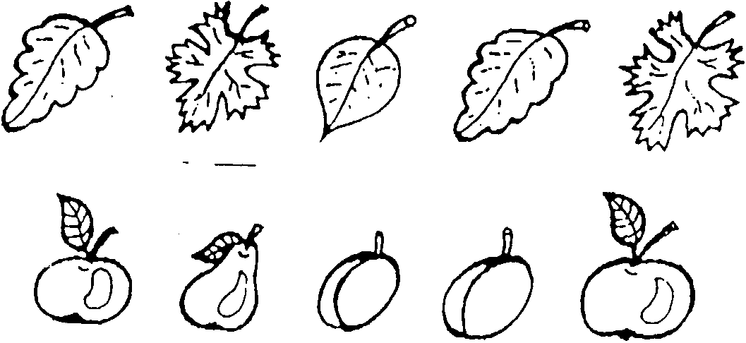
быть нарисовано вместо точек.
б)

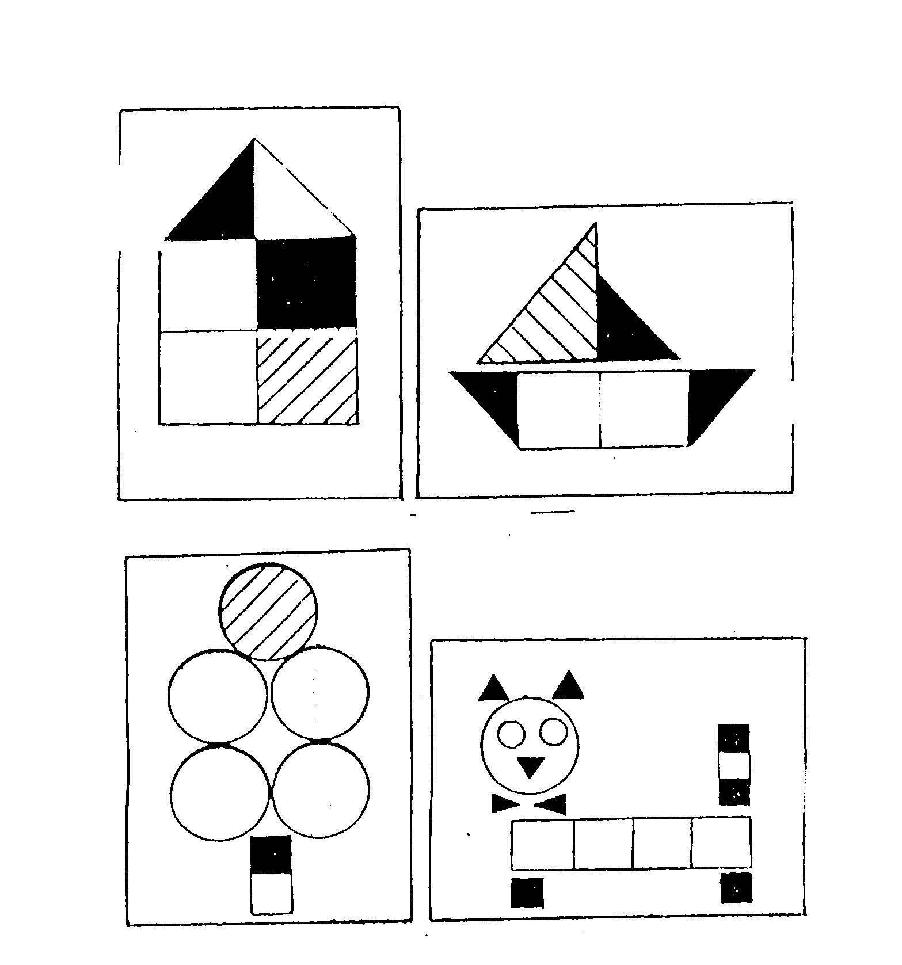

в)
Задание 2.
Тренирует зрительную память. Посмотрите на плакат (10 сек.) Затем сложи из треугольников, квадратов и кружков такое же изображение.

Задание 3.
Отгадайте!

Маленькое, доброе  Колесо съедобное,  Я один тебя не съем,  Разрешаю ребятам всем.  (бублик) | Не веревка, но длинная  Быстро ползает она.  На врагов шипит сердито  Тем сильна, что ядовита.  (змея)
По веревочке она приходит к нам  И также тихо исчезает по утрам  (темнота) | За ботву, как за веревку  Можно вытащить...  (морковку)

Задание 4.
Почтальон: Ребята, Кот в сапогах просит придумать для него сказочную мебель. Ведь он живет в сказке и мебель ему нужна сказочная.
- Мебель есть, но она очень большая места для нее нет. Если мебель большая, то она не уместится как быть? (ответы детей)
- Сообщение психолога:
Мебель складная, раскладушка, раздвинутая полка, кресло-кровать. - выявление элементов, подлежащих улучшению (ножки и спинку у кровати, у стульев, ножки у стола, изменения ширины и высоты шкафа.

Выдвижение идеи.
• Сделать кровать без ножек.
• Столы и стулья сделать раздвинутыми.
• Убрать у всех кроватей спинки и поставить к шкафу, шкаф вместо спинки.
• Кровать вообще не нужна.
• Сделать мебель, которая должна быть раздвинутой.

Ребята, Кот в сапогах благодарит вас за оказанную ему помощь.

Занятие № 2.
Почтальон: Ребята, сегодня мы с вами отправляемся в удивительное путешествие. Путешествовать мы будем по вашим любимым сказкам и мультфильмам. Попасть в эти сказки и мультфильмы мы сможем при помощи этой волшебной палочки. Давайте закроем глазки, я дотронусь до вас волшебной палочкой и мы с вами окажемся в чудесной стране, которой правит добро и справедливость. "Покружились, покружились и в сказочной стране оказались" (дети выполняют действия) Вот мы и оказались в стране сказок. В какую сказку мы попали, вы сможете узнать, отгадать вот эту загадку: «Всех на свете он добрей Лечит он больных зверей, и однажды бегемота вытащил он из болота. Он известен, знаменит: Это доктор... (Айболит)
Почтальон: Ребята, доктор Айболит просит помочь ему выполнить это задание. (Все задания появляются на волшебной тарелочке).
Нарисуй внизу столько кружков, сколько предметов вверху.
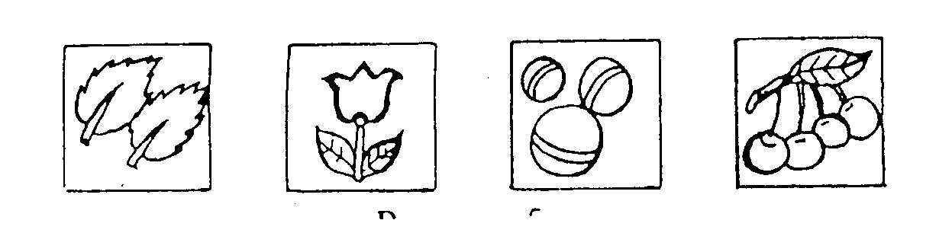
Почтальон: С этим заданием вы справились замечательно, а теперь следующее задание.
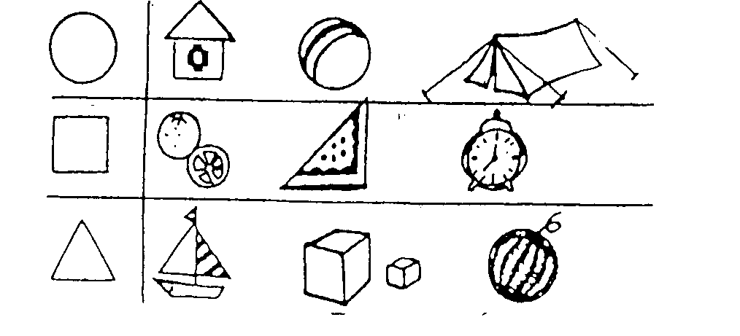
Почтальон: С этими заданиями вы справились замечательно. Нам нужно отправляться дальше в путешествие по нашим сказкам. Я до вас дотронусь волшебной палочкой и мы попадаем в другую сказку. «Покружись, покружись и в сказочной стране окажись».
Открываем глаза. Сейчас мы узнаем, куда же мы попали.
Давайте отгадаем вот эту загадку.
Он и весел, и не злобен,
Этот милый чудачок
И приветлив-Пятачок
Для него прогулка - праздник,
И на мед особый нюх
Это плюшевый проказник
Медвежонок.......
(Винни Пух)
Почтальон: Ребята, Винни Пух предлагает вот такое задание как можно назвать одним словом? а/ роза, тюльпан, пион, лилия (цветы) б/ береза, ель, дуб, тополь, клен (деревья) в/ огурец, помидор, капуста, морковь (овощи) г) яблоко, груша, апельсин, лимон (фрукты)
Почтальон: Ребята, как вы хорошо справились с заданием. Медвежонок Вини Пух сказал мне, что вот это задание вы не выполните никогда. „Я думаю, мы сейчас ему докажем, что мы умеем все". Винни Пух предлагает внимательно рассмотреть изображения на карточках и сказать, на что они похожи. (Оценивается оригинальность и продуктивность идеи, варианты, не имеющие связи с изображением, не засчитываются)
Карточки сделаны из картона, изображения вырезаны из цветной бумаги.
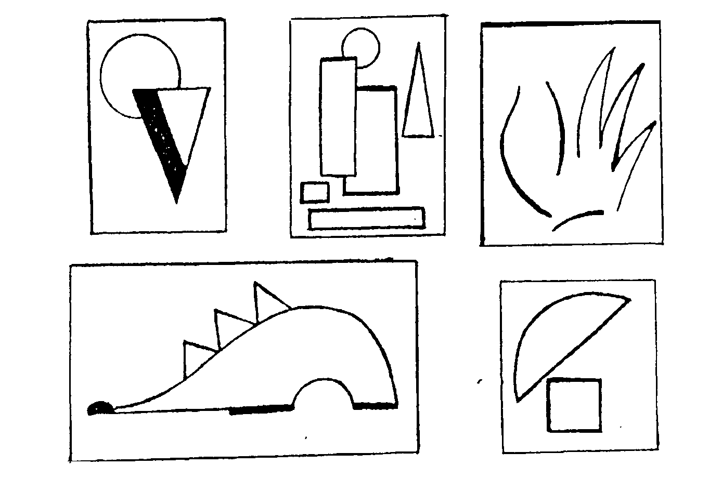

Почтальон: Ребята, вот и закончилось наше путешествие. Нам пора возвращаться в нашу группу детского сада. Я опять дотрагиваюсь до вас своей волшебной палочкой мы закроем глаза. „Покружились, покружились и в группе оказались".

Занятие № 3.
Цель: развивать внимание, мелкую моторику, мышление, закреплять знания детей о домашних животных, мебели, одежде, грибах.
Материал: листы бумаги по количеству детей на которых изображены задания, которые должны выполнить дети, паровозик.

Ход.
В гости к детям приходит паровозик.
Паровозик: Ребята, мне очень скучно одному. Я хочу вам предложить отправиться со мной в путешествие, которое вам очень понравится.
Паровозик: Ребята, отправимся в путешествие с паровозиком ?
Дети: Да.
Звучит песня „Голубой вагон сл. Э. Успенского, муз. В Шаинского. Дети становятся друг за другом, имитируют паровоз.
Паровозик: Ну что готовы, поехали.
Чу-Чу-Чу
/Дети идут по группе произнося звуки/ Остановка. Станция „Цветочная"
Нарисуй букеты в каждой вазе.
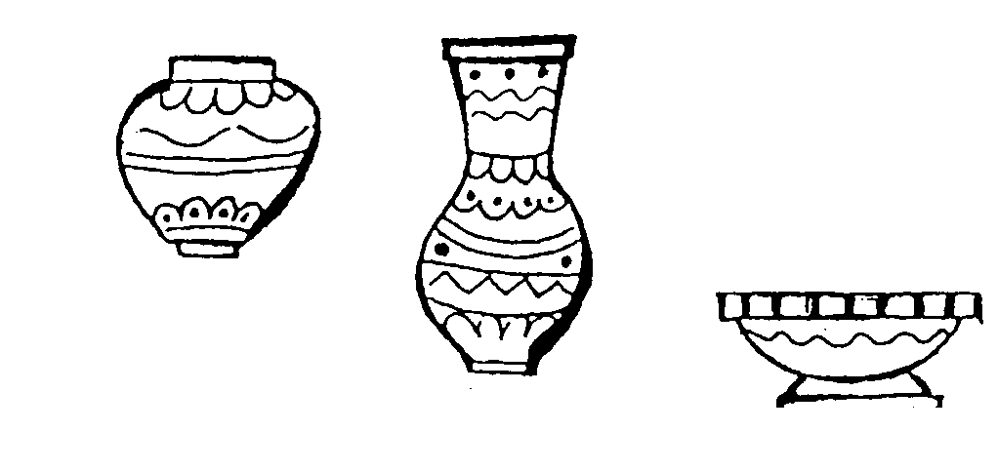

Паровозик: Остановка. Станция „Дорисуйка".

Задание 2.
«Что должно быть нарисовано вместо точек»..
Детям выдаются карточки.

поезд | машина | самолет | кораблик
рельсы | ………. | небо | ………

Задание 3.
Остановка. Станция „Словесная".
Найди лишнее слово в каждом ряду.
а/ Витя, Стае, Петя, Оля. Вова
б/ курица, петух, гусь, индюк
в/ стол, кресло, стул, ковер, шкаф
г/ слон. корова, лошадь, коза, овца
д/ пальто, плащ, щука, сани, куртка.

Найди лишнее изображение в каждом ряду
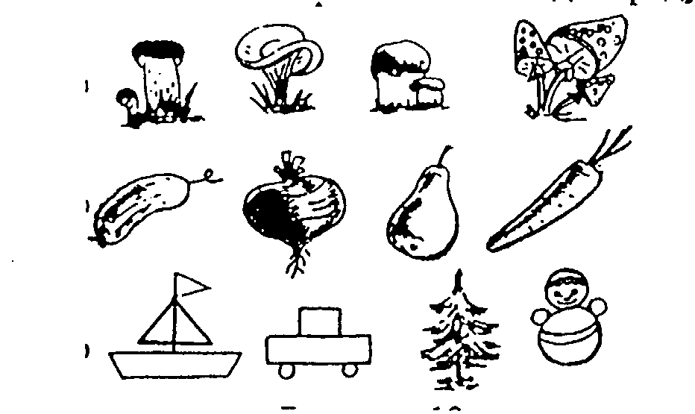

Паровозик:
Остановка. Станция „Догадайся" .
Детям предлагаются две картинки, на которой они должны найти как можно больше отличий.
Паровозик: На этом наше путешествие заканчивается. Паровозику очень понравилось путешествие ему пора возвращаться домой.

.

Занятие 4.
Цель: развивать мышление, воображение детей, воспитывать доброжелательность, обогащать словарь ребенка.
Материал: цветик - семицветик, карточки с заданиями по количеству детей.

Ход.
П: Ребята, когда я шла в д/сад, я нашла вот этот необычный цветок, который называется цветик-самоцветик. Ребята, посмотрите с обратной стороны цветка есть задание, которые нам необходимо выполнить чтобы добраться до сюрпризов, которые приготовил нам цветик-самоиветик. Ребята, нам необходимо сказать волшебное слово.
Ты лети лепесток
Через запад на восток
Через север, через юг,
Замыкая, сделав круг.
Дети говорят слова и отрывают лепестки, на которых написано задание.

Задание 1. Закончи рисунок
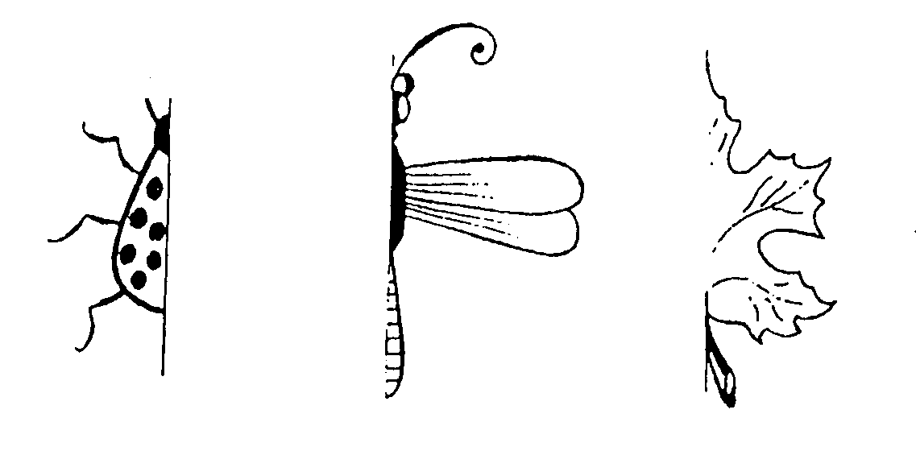

Задание 2.
Играем в противоположности
Большой - быстрый –
Веселый - сырой —
Длинный - горячий –
Твердый - храбрый –
Строгий - темный –
Задание 3.
Закончи рисунок

Задание 4.
Составь как можно больше самых разнообразных изображений из геометрических фигур: квадратов, треугольников, кругов.

П: Ребята, вот мы и добрались до нашего приза.
Достаю из коробки сладкие призы.
На этом занятие заканчивается.

Занятие 5.
Программные задачи: развивать умения детей соотносить движения и чувства какого-либо объекта. Развивать двигательную память; воображение и мышление, выводить умозаключения. Развивать абстрактное мышление. Уметь находить аналогию по свойствам предметов.

Ход.
Давным-давно, в стародавние времена в Вековечном Лесу жили птенцы. Было их видимо - невидимо. В каждом дупле, на каждой ветке сказочных деревьев и кустов они сидели и пели песни. И один раз в году слетались на поляну все жители леса. Распевали они удивительно красивые песни и устраивали необычные и не похожие на наши с вами игры. Я предлагаю вам сегодня посетить этот Вековечный Лес, послушать пение птах и поиграть в их игры.
Эти птицы были очень необычные, как и сам лес. Как я уже говорила, собрались они на полянке и играли в игры . Вот, например, "Кто я" Я, полагаю, что вы никогда не играли в нее. Давайте вместе поиграем. В качестве примера я сейчас изображу мимикой, жестами, звуками "нечто" и спрошу "Кто я?" А вы должны отгадать. А потом все по очереди сами будете загадывать любого животного, что-либо свистящее, шипящее и т.д. (изображаю мимикой, звуками раскаленный свистящий чайник, дети отгадывают).
А теперь попробуйте сами кого-нибудь или что-нибудь изобразить (Так в игре принимают участие все дети).
-Очень хорошо! Замечательно все получилось, думаю не хуже, чем у лесных птиц.
А сейчас мы с вами попытаемся найти подобный аналогичный предмет какому-либо. Вот, например, сосулька по внешнему виду похожа еще на какие предметы . Похожа она по внешнему виду на карандаш, нож, клюв, барабанную палочку. А еще на что может быть похожа сосулька: Часы? (луна, солнце, диск телефона; автобусный билет, решетка, шоколад, коробка, терка).
Выслушиваю все предложенные варианты детей.
П: Умнички! Столько много нашли подобных слов. Ну что вы со мной согласны, что игры, в которые играют птицы очень необычные.
Оказывается, что лесные птицы не только пели, играли, веселились, но и решали задачки. Вот и мы попробуем одну из таких задач решить на игре-занятии. А будет наша задача бытовая. Рассаживайтесь по кругу. Высказывать свои идеи по поводу решения задачи будут абсолютно все дети. Мы будем не только высказывать идеи, но и анализировать, обсуждать высказывания, но и критиковать, т.е. утверждать, что чья-то идея, предложение было не верным. И так, все готовы приступить к беседе?
-Необходимо сделать постройку - домик для лесного медведя.
-Как сделать и из чего?
В группе есть строительный материал, коробки, ткань, бумага, кукольная мебель.
-Как вы думаете, что будет лучше стоять. С чем из этого материала будет удобнее играть, чтоб медведь входил и выходил, а дом не рассыпался? Давайте проанализируем свойства каждого материала: что в нем хорошее и подойдет ли для домика. (Дети предлагают свои варианты)
П: Я думаю, что домик надо сделать из материала самого прочного и легкого, чтоб можно было его переносить, вынести на улицу. Как вы считаете. Что все-таки будет самым легким, устойчивым и удобным, из предлагаемого строительного материала ( дети предлагают разные варианты, в том числе картонные коробки)
П: Я предлагаю вам остановить свой выбор на картонных коробках, скажите они будут легкими и удобными? Их можно перенести или вообще вынести на улицу?
-Хорошо выбрали материал, а теперь подумайте, выскажите свои версии - как их крепить друг к другу.
-Как сделать окно?
-Как сделать двери? Крышу? И так, что вы предлагаете (выслушиваю мнение каждого ребенка.)
Отлично. Нашли верные решения. А теперь попробуем воплотить свои предложения в действия, выберите каждый самостоятельно наилучший путь выполнения работы. (Дети выполняют работу).
После выполнения работы обсуждается как ребенок крепил коробки. Какие приемы использовал при выполнении задания.
Ну что, молодцы, я могу вас только похвалить и порадоваться за вас. Но нам пора прощаться с Вековечным Лесом.
До встречи!

Занятие № 6.
Цель: учить детей находить связи между предметами. Учить делать логические выводы, что все взаимосвязано, развивать вербальную память.

Ход.
П: Ребята, сейчас каждый из вас повернется к своему соседу и скажет «Здравствуй» и назовет его имя.
Сегодня мы с вами отправимся в страну Вообразилию. Жители этой страны вообразили столько разных заданий, что сами запутались. Давайте им поможем распутать их. Для этого мы должны выполнить задания: я вам раздаю листочки с изображением различных деталей, а вы должны вообразить на что похоже и «дорисовать».
Следующее задание, которое мы должны выполнить будет таким: нам нужно будет «найти лишнее». Посмотрите на эту выстроенную в линию серию карточек с изображениями и назовите лишнее. Найти лишнее слово в каждой серии:
Стол, стул, змея, тренога, лошадь. Фляга, пустыня, море, аквариум, бутылка. Стол, шкаф, диван, табуретка, трюмо.
А сейчас жители этой страны предлагают поиграть нам в игру «Кто больше». Кто-нибудь из вас называет любое слово, предмет, ситуацию, а все остальные говорят как можно большее количество слов, относящихся к данному предмету пли ситуации. Каждый правильно сказанное слово получает фишку, а за неправильно сказанное лишается фишки.
П: Жители этой страны вообразили себе столько непонятного, кто кого младше, старше. Давайте им поможем сделать «вывод».
П: Петя старше Маши, Маша старше Коли. Кто самый старший, кто младший?
- Сережа выше Наташи, а Наташа Выше Оли. Ваня худее Миши, но толще Андрея.
- Оля читает лучше Маши, но хуже Лены. Маша считает лучше Лены и Вики, а Наташа считает лучше Вики. Лена считает лучше Наташи.
Молодцы! Помогли жителям этой страны все поставить на свои места. Но нам пора возвращаться. Возьмитесь за руки, улыбнитесь друг другу. Сейчас мы повернемся друг к другу и скажем «До свидания»!

Занятие № 7.
Цель: учить детей овладевать такими логическими операциями мышления, как анализ и синтез; развивать способность планирования, развивать интеллект, креативность.

Ход.
П: Ребята, сегодня у нас в гостях необычный гость. Отгадайте, кто это?
Ночью летает, мышей пугает? Станет светло, спать летит в дупло!
Д: Сова!
Л: Это необыкновенная Сова, это мудрая Сова. Мы должны с ней поздороваться. Давайте улыбнемся друг другу и скажем «Здравствуй». Ребята, эта Сова прилетела из «Мудрой страны». Она прилетела с заданиями. Мудрой Сове у нас постоянно что-то напоминает. Например: шкаф похож на скворечник, тумбочка для великана, квартира для одежды. А вам, что напоминает, например: снежный покров, луна и т.д. Молодцы! А сейчас Сова предлагает вам вот такое стихотворение:
Ванна - море!
Я - пароход
Полный назад!
Полный вперед!
Право руля!
Лево руля!
Мчусь по морю
Ногами бурля,
Я бы до Австралии доплыть смог,
Но у Петровых
Потолок потек.
Роман Сед.
Вот как много схожестей бывает, таких интересных и смешных. Сова предлагает еще сложней задания. Нужно определить функции предмета, и найти в окружающем мире объект, который выполняет такие же функции. Например: машина - лошадь, ослик, червяк, муравей, поезд, сороконожка. Ветер - пылесос, вентилятор, дыхание. Точно так же нужно придумать по цвету. Например: Солнце - одуванчик, лимон, лиса. Лист - огурец, виноград, море, танк, машина, елка. Мудрая сова предлагает вам стихотворение Е. Измайловой «Белое - черное»:
Белый снег, белый мел,
Белый заяц тоже бел,
А вот белка не бела,
Белой даже не была,
Черной ночью, черный кот
Прыгнул в черный дымоход
В дымоходе чернота, отыщи-ка там кота!
П: Мудрая Сова предлагает поиграть вам в игру: «Что такое?» Шарик какой? (резиновый). А что еще резиновое? Д: Соска, калоша, купальная шапочка и т.д.
П: Молодцы! Ребята, наша Сова подлетела к двери, но она о ней ничего не знает. Давайте ей поможем узнать по больше о двери. По форме какая? Что напоминает?
Д: Напоминает шоколад, картину, фантик.
По свойствам (деревянная: сундук, шкаф, ветка; крашенная: ногти, веки, обложка; скрипучая: дерево, стул; по цвету: облака, снег, вата). Сова довольная улетает в свою страну Мудрых птиц.
Молодцы! Ребята, давайте возьмемся за руки друга и скажем: «Мы сегодня очень дружно, занимались это нужно! Мы, ребята, молодцы! Постарались, от души!».

Занятие № 8.

Программные задачи:
- развивать воображение;
- формировать гибкость мышления;
- учить видеть, как меняются предметы при изменении существенных свойств.

Ход.
Дети отправляются путешествовать по лесу, посмотреть на прекрасную поляну, но Баба Яга не пускает их и предлагает выполнить следующие задания:
Задание 1. Отгадай загадки.
Белое поле,  Черное семя,  Кто поле сеет,  Тот и разумеет.  (бумага, буквы, пишущий) | Черные, кривые  От рожденья все немые,  Встанут в ряд -  Сейчас заговорят.  (буквы)
Маленькое, кругленькое,  За хвост не поднять.  (клубок ниток) | Шел мужик по дороге,  Пришло две дороги,  Он в обе пошел.  (брюки)
Хожу на голове,
Хотя и на ногах.
Хожу я босиком,
Хотя и в сапогах.
(гвоздь в сапоге)

Задание 2. Закончи рисунок.





Задание 3.
Выберите хорошо знакомого сказочного героя, он должен быть из одного материала и с одними привычками ему свойственными. Поставьте себя на его место. Расскажите о нем.
Задание 4.
На что похожи фигуры:
П: Ребята, вот мы и добрались до прекрасной поляны. Здесь можно отдохнуть.



Аналогия по форме
Сосулька - карандаш, нож, ручка, нос, клюв.
Часы - луна, солнце, цветок, диск телефона, арбуз, тарелка.
Можно использовать художественные произведения:

РАЗДЕЛ 4. СЕМЬЯ КАК УСЛОВИЕ РАЗВИТИЯ ОДАРЕННОСТИ ДЕТЕЙ.

«Ребенок – это пергамент, покрытый иероглифами, лишь часть которых сумеешь прочесть, а некоторые сможешь стереть или только перечеркнуть и вложить свое содержание».
Януш Корчак

Всем нам хочется заглянуть в будущее хотя бы одним глазком, чтобы себя в нем увидеть, а самое главное – своих детей. Мы верим в них и тревожимся за них.
Все родители хотят видеть своих детей умными, добрыми, развитыми и даже одаренными.
Существует ли оптимальный метод воспитания, позволяющий максимально реализовать мечты родителей?
Грустно звучит афоризм И.Шевелева: «В России рождается больше талантов, чем где-либо и больше гибнет». Значит препятствия на пути одаренных людей, к сожалению, не всегда становятся преодолимыми, особенно это относится к детским годам, когда маленький растущий человечек еще столь беззащитен и малоопытен, что с трудом может устоять в круговороте жизненных трудностей. Это еще не раз подтверждает, что большую роль в развитии и раскрытии детской одаренности играет семья, родители.
Взрослые удивляются, когда им говорят: «Чтобы раскрыть дарование малыша нужно начать с себя» и сделать это надо как можно раньше! Поэтому будущим мамам и папам необходимо знать:

ЗАПОВЕДИ БУДУЩИМ МАМАМ,
ЖЕЛАЮЩИМ ИМЕТЬ ЗДОРОВЫХ И СПОСОБНЫХ ДЕТЕЙ
(С. Лободина)
- Откажитесь от вредных привычек еще до зачатия ребенка (в идеале за 1-2 года, в крайнем случае за 1-2 месяца), так как ваш образ жизни, ваше питание закладывают основу здоровья ребенка;
- старайтесь избегать стрессов и не давайте волю отрицательным эмоциям, потому что страх, ревность, душевная боль наносят непоправимый вред психике ребенка;
- помните, что отрицательные черты вашего характера будут способствовать развитию подобных черт в ребенке и, наоборот, ваши лучшие качества положительно влияют на характер ребенка;
- много двигайтесь, старайтесь выполнять обычную работу по дому, но, по возможности, исключите тяжелый физический труд;
- советуйтесь с грамотными врачами, посещайте занятия по подготовке к родам, которые помогут вам избежать осложнений при родах;
- любите будущее дитя, ибо любовь матери укрывает и защищает ребенка от несчастья даже в самых тяжелых ситуациях;
- не «настраивайтесь» заранее на девочку или мальчика, иначе ребенок другого пола будет чувствовать себя нежеланным;
- не забывайте о том, что классическая музыка, мелодичное пением поэзия, настоящее искусство, общение с природой не только успокаивают, даруют радость и счастье, но и благотворно влияют на развитие способностей ребенка;
- думайте о тех качествах, которые вы хотели бы видеть в ребенке: о доброте, мудрости, интеллигентности, честности, духовной красоте. Тем самым вы будете воспитывать его до рождения;
- разговаривайте с будущим ребенком, объясняйте происходящее, успокаивайте и подбадривайте его, тогда после рождения вы будете иметь с ним хороший душевный контакт.
ЗАПОВЕДИ БУДУЩИМ ПАПАМ,
ЖЕЛАЮЩИМ ИМЕТЬ ЗДОРОВЫХ И СПОСОБНЫХ ДЕТЕЙ
- побеспокоитесь о своем состояния здоровья задолго до момента зачатия, постарайтесь расстаться с вредными привычками; если вы все же курите, то не курите в присутствии жены в течение всей беременности и кормления грудью, так как ребенок будет вдыхать никотин вместе с вами;
- не дожидайтесь часа физического появления ребенка на свет, он уже есть, он ваш, любите его и будьте его покровителем;
- не жалейте времени на общение с ребенком, разговаривайте с ним, тогда, родившись, он сразу узнает вас;
- относитесь с нежностью и вниманием к своей жене, оберегайте ее от переживаний, потому что ее тревоги, огорчения и обиды обязательно отразятся на физическом и психическом здоровье вашего малыша.

ЗАПОВЕДИ ОБОИМ СУПРУГАМ
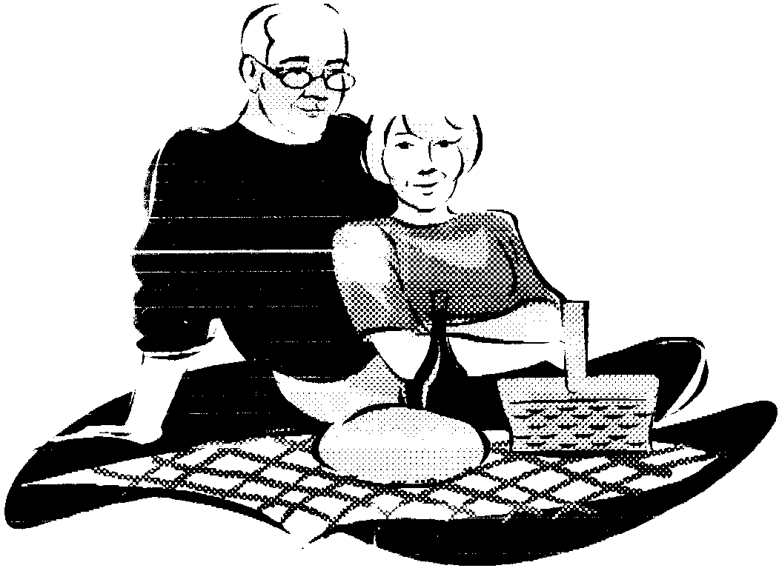
- помните, о том, что здоровье и таланты даруются детям свыше, ваша задача не помешать, не перекрыть возможность получения ребенком этих даров из-за вашего неправильного поведения;
- даже если вы не считаете себя верующим, то, согласно традициям нашего народа, постарайтесь избежать зачатия ребенка во время постов;
- ведите высокодуховную жизнь, тогда и ребенок будет наделен всеми лучшими духовными качествами.

«Не успеешь усмотреть радость, как она превращается в новую заботу. Не успеешь почувствовать победу, как она превращается в новый подход. Кто-то бы сказал, просто беда. Но какая же такая беда, когда это есть жизнь».
Н. Рерих
У одаренности тоже есть свои оборотные стороны, не видные на первый взгляд, но заставляющие тревожиться родителей.
Познакомить родителей с особенностями одаренных детей, с их неординарностью и уникальностью, помочь им проверить собственные наблюдения и определить в чем именно талантлив ребенок от рождения, к какому виду деятельности проявляет интерес помогут родительские собрания.

Родительское собрание.
ТЕМА: "Чудочадо "- вундеркинд"
Форма проведения: групповая
Цель: дать знания родителям об особенностях одаренных детей об их неординарности и уникальности; помочь родителям проверить собственные наблюдения и определить в чем именно талантлив ребенок от рождения, какому виду деятельности проявляет интерес: дать рекомендации и советы по воспитанию одаренных детей.
Ребенок так многогранен и бездонен, что вряд ли можно нам постигнуть неисчерпаемость его, что вряд ли можно на страницах пусть даже бесконечной книги описать неповторимость живущих с нами малышей, тем более особой "касты" совсем таинственных детей, которых с самого рождения, коснулась фея чудесной палочной своей и одарила волшебством.
Такой ребенок – «чудочадо», такой ребенок вундеркинд, загадочнее всех загадок, даже принцессы Турандот.
Вот он сидит и ясным взглядом невинно смотрит вам в глаза. В его зрачках танцует солнце, и блики от него на вас. И этот солнечный ребенок собою затмевает все. Откуда взялся он на свете? Как оказался перед вами посланник солнца на земле? Ведь он и впрямь посланник солнца, непостижимый для земных. И пусть вы – лишь земные люди, но «Божья искра» в малыше. И оттого он так отличен от вас, родителей своих.
А вы, наверное, мечтали, когда он еще не родился, что он родится идеальным и будет походить на вас, что все в нем будет совершенно, он станет образцом стандартов и эталонов, развиваясь так, как положено ему. Что будет все в границах нормы. Короче – жизнь по программе. А вы – умелый программист, предусмотревший все, что можно, и даже чуточку еще…
И все же, несмотря на это, для вас ребенок оказался всего лишь эскизом, который каждый день мазками всех воспитательных воздействий вы превращаете в портрет задуманного «пай-ребенка», пришедшего из ваших грез. Но, к сожалению, и грезы у большинства обыкновенно стандартнее любых стандартов, рассчитанных до миллиметра, а ваша цель – скорее втиснуть ребенка в нужный вам стандарт.
Вот он уже почти подогнан, еще немножечко, чуть-чуть … Мазок, полу мазок, штрих, фон… Пора бы почивать на лаврах, ведь вы добились своего.
Но неожиданно, внезапно, ваш ребенок, ваш малыш не может поместиться в рамках, ему стандарт не по плечу. Он … вышел за его пределы, став нестандартным, не таким как вы задумали его, как вам хотелось и мечталось. Он вышел за пределы нормы, он еще совсем недавно не отличался от других: шалил, упрямился, лукавил, пытался кошке объяснить, как надо правильно мяукать, собаке – лаять на кого-то, капризничал и утверждал все время и без передышке свое Я.
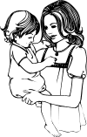И вдруг … Вдруг с ним метаморфоза, он вырос прямо на глазах, заговорил так, как оратор, не просто вырос – повзрослел, был непоседой, стал копушей, что-то исследует весь день, все разбирает, собирает, пытается постигнуть суть. Взял в руки кубики и начал из букв складывать слова, как будто этому учили, но не учил его никто, он сам додумался, как надо легко и правильно читать. Перечитал уже сказки. Вчера взял в руки атлас мира, сегодня узнал, где Лондон, Вена, Москва, Афины и Париж.
Расспрашивал о разных странах и восхищался сам собой, перебивал вас все время, недослушав до конца. Опять взял в руки атлас мира. В нем что-то начал отмечать, классифицируя все страны, как будто ученым стал.
Вы испугались: «Что с ребенком?» – и поспешили в «Детский мир». Он выбрал новую игрушку и радостно прижал к груди. Вам стало легче, наконец-то ребенок станет как ребенок, каким недавно был.
Но он, при выходе, увидя вдруг книгу о каких-то странах, стал умолять вас, чтобы вы купили эту книгу, а если не хватает денег, вернули бы новую игрушку и поменяли бы на нее.
Игрушку поменять на книгу? Вы не проверили ему. В три года предпочесть игрушку какой-то неизвестной книге. Да это же просто ненормально. Он, очевидно, не здоров. Какой-то «умственный обжора», глотает все, что попадает. Способный поменять на книгу мороженое, шоколад. Чувствительнее экстрасенса. Желающий свершить такое, что не по силам и для вас. Конечно, это беспокоит, ведь вы мечтали о другом: земном, обычном карапузе, а ваш ребенок – не земной.
Не беспокойтесь, что ребенок у вас отличен от других, вас просто посетило счастье: у вас ребенок – вундеркинд (от нем. «вундер» – чудо, «кинд» – ребенок). Запомните – он вундеркинд!
Но это счастье не из легких, оно тропинка испытаний для вас и вашего ребенка. Теперь вы с ним в одной упряжке, где он – ведущий, вы – ведомый, хоть это кажется смешным, но тем не менее так и есть.
И только осознав такое, и только жертвуя собой, вы сможете помочь ребенку сохранить священный дар, сравнимый только с фейерверком неугасающих огней. Малыш ваш одарен, талантлив и уникален, наконец. Ему бы лишь ходить по тропам, где не ходил еще никто.
Да, ваш ребенок не обычный, он из детей с особо выдающимися данными и поражающими всех способностями.
Способности бывают общие или специальные. Пока у вашего ребенка общие, и оттого так ярок интеллект. Обычно дети с общими способностями достигают любых вершин и покоряют пики. Возможности их безграничны. Они все познают взахлеб, опережая сверстников по темпам интеллектуального развития. Захваченные умственной работой, они в своей стихии. Их познавательные интересы беспредельны. Вот и попробуй, угадай, какое увлечение придет на смену нынешнему. Поэтому не надо удивляться, когда малыш забросит географию и фанатично увлечется алгеброй или всерьез займется астрономией, не останавливаясь и на этом.
Он ходит семимильными шагами, лишь наслаждаясь умственной нагрузкой, которая «вкуснее», чем конфеты, и занимательнее для него любой игрушки. Малыш не выносит топтания на месте, он весь в развитии и ищет «пищу» для постоянных размышлений, и чем быстрее «разжуёт» ее, тем чаще наступает смена деятельности и интересов».
И если эта деятельность поощряется родителями, является для малышей источником лишь положительных эмоций и носит творческий потенциал, превосходящий на сегодня уровень возможностей ребенка, способности и одаренность малыша все время будут возрастать.
Малыш сменяет увлечения, не насыщаясь, хотя достигает триумфальных результатов и изумляет всех вокруг.
Все то, что остальные дети постигают за годы постоянного труда, особо выдающийся ребенок способен изучить за месяцы, недели, а иногда и дни. И эти вспышки озарения и « моцартность» его таланта обычно позволяют выполнить ему невыполнимое, оттачивая совершенство до предела.
Такой ребенок в три-четыре года по своему развитию опережает школьников. Он удивительно изобретателен в занятиях: все время фантазирует, оригинальничает и ищет новые альтернативы. Его ассоциации непредсказуемы блестящи.
Любая интеллектуальная нагрузка – ему своеобразная игра, благодаря которой происходит очередная проба сил, а силы у него неиссякаемы, и от того он весь в дерзаниях и поисках.
Малыш, увлекшись, может концентрировать внимание часами, пока не отшлифует все до совершенства и не добьется потрясающего результата. А добиваясь, он готов десятки раз выбрасывать и рвать, по его мнению, несовершенные проекты, пытаясь найти тот единственный, который сумел бы наконец хоть как-то удовлетворить его. Он беспощаден к собственным творениям, сам предъявляя себе самые завышенные требования. Маэстро, мастер, просто виртуоз в свои три с небольшим замахивающийся на такое, на что родители не могут замахнуться до сих пор.
Пусть не смущает вас, что он самостоятелен в занятиях и жаждет необыкновенных результатов, подстегивая сам себя, являясь, видимо, и критиком, и создателем одновременно.
Пусть не смущает вас, что он сам дирижирует собой.
Не обижайтесь на него за это, а помогайте, невзирая ни на что. О, если бы вы только знали, как вы ему необходимы, хотя он не показывает вида. Его способности – одни возможности. Реальность их осуществления зависит в основном от вас. И ели вы талантливый родитель, ребенку повезло вдвойне.
Помимо общих умственных способностей, встречаются специальные способности, когда ребенок превосходит многих в одной определенной деятельности и области, к примеру, в музыке или поэзии, а может быть и в живописи или же в вокале.
Мы с детства уже знаем все о Моцарте и Гете, о Рубенсе, Шопене и Карузо, да разве можно всех переесть? Известно, что они родились гениальными и вряд ли кто-нибудь их превзойдет, ведь гении всегда неповторимы. И как бы ни был гениален Блок, его поэзия «по-блоковски», а не «по-гётовски». И как бы мы не преклонялись перед Чайковским, он уникален «по-чайковски», а не «по-шопеновски». И голос легендарного Карузо – это не голос столь же легендарного Шаляпина.
А сколько гениальных малышей уже сегодня ходят по земле? Об одаренных детях можно говорить часами и в то же время не сказать ничего. Навряд ли мы когда-нибудь сумеем постигнуть их до самого конца. Они как маленькие инопланетяне, которых нам планета «Интеллект» как чудо временами шлет на землю. Светящиеся огоньки, похожие на светлячок, а каждый огонек имеет свой накал.
Все вундеркинды – это каждый по отдельности ребенок. Любой из них – большое Я и ИНДИВИДУАЛЬНОСТЬ.
Одни из них способны поразить молниеносностью догадок, другие думают часами и – фейерверк открытий. Одни уверены, что могут все на свете и кажутся хвастливыми, другие так стеснительны и замкнуты, что их не различить и во втором ряду.
Есть «чудочадо» напоминающие нам старичков, весь день корпят, сутулятся над чем-то, пытаясь постичь мудрость жизни, бытия. Серьезные не по годам, не знаешь, как к ним подступиться, и вдруг, забыв в чем сущность бытия, старик вновь превращается в ребенка и жизнь делает как карнавал: шалит, гримасничает, корчит рожицы и заливается счастливым смехом, таким, как звезды Маленького принца, не сознавая, что он тоже неведомый нам звездный принц.
Пора открытия талантов у ребенка – обычно годы, когда созревает мозг и бурно расцветает интеллект. Не думайте, что одаренность – удел болезненных детей, нередко эти дети даже крепче, чем сверстники, у них обычно раннее развитие во всем. Но так как интеллект их затмевает всё, в физическом развитии малыш за ним не поспевает и часто кажется, что он в нем отстает.
Не отстает, шагает в ногу с нормой, но вы оцениваете и эту норму также завышено, как и интеллект, а интеллект вундеркинда – это область где уживаются бок о бок чародейство с волшебством.
Вот он сидит сегодня перед вами и ясным взглядом смотрит вам в глаза, в его зрачках танцуют блики солнца, собою освещая даже вас. Откуда взялся этот солнечный ребенок? Как оказался в вашем доме, перед вами, этот посланник солнца на земле?
Уже в три года можно обнаружить вундеркинда, но если ваш ребенок не вундеркинд, а вы находите в нем черты «вундеркиндности», не забывайте о потенциальной одаренности детей, пытайтесь ее выявить, надейтесь, верьте.

Что еще надо знать о вундеркиндах?
Если у вас малыш не вундеркинд и соответствует всем эталонам нормы, то даже в этом случае вам надо представлять, что это за таинственные дети.
А если ваш ребенок одарен и отличается от всех как «белая ворона», чтоб пестовать его талант, необходимо вам знать о большинстве особенностей нестандартного ребенка и понимать его проблемы. Да, да, вы не ошиблись, одаренность обычно порождает ряд проблем.
Об этом позже, а пока давайте разберемся, чем все-таки отличны вундеркинды от других.
Когда мы говорим о вундеркиндах, мы прежде всего, представляем малышей с особо выдающимися данными и с беспредельным познавательным развитием, опережающим все виды другой деятельности ребенка.
Такой ребенок, прежде всего, отличается от всех каким-то фанатичным любопытством, богатым воображением, фантазией, блестящей памятью, прекрасной речью, большим запасом слов, а также потрясающей усидчивостью, когда он поглощен любым делом.
И все же первое, что вам бросается в глаза, обращаясь с ним, так это очень развитая речь с большим активным и пассивным словарем, речь с бесконечными суждениями, умозаключениями, с придаточными предложениями даже у детей трех лет. Такой малыш владеет языком, как будто бы филолог, изобретая часто свои собственные новые слова. По мнению ученых, речь – мерило одаренности ребенка. Уже не говоря о всем другом, она одна способна создать «эффект ореола» вундеркинда.
Всепоглощающее любопытство заставляет одаренного ребенка исследовать предметы и явления, улавливая связи между ними, и на основе этих связей классифицировать явления и делать собственные выводы. Ребенок пользуется информацией как специалист, кодируя ее в своей блестящей памяти, и, чтобы эту информацию умножить, сам ставит для себя почти не выполнимые задачи, увлекшись так, что не всегда рассчитывает свои силы. И в этих случаях вам, видимо, необходимо тактично предложить ему свою поддержку. Так как любые неудачи вундеркинд воспринимает как личную трагедию и драму. И это тоже одно из отличий одаренного ребенка.
Малыш чувствителен настолько, что реагирует не только на слова, но и на интонацию и жесты. Любая реплика им может восприниматься как критика в свой персональный адрес и вызвать чувство собственной виды и даже ощущение отверженности, значительно занизив планку самооценки малыша.
Он обостренно реагирует на всякую несправедливость, пытается ее исправить, нередко вовлекая в это вас, мечтая, чтоб всем было хорошо. И в то же время вундеркинд непроизвольно способен унижать всех тех, кто рядом своим непониманием того, что кто-то мир воспринимает по другому и не настолько одарен, как он.
Экстросенсорная чувствительность ребенка бок о бок уживается в нем вместе с несправедливостью, ершистостью в суждениях. Все это создает лишь непредвиденные трудности в общении такого малыша. Им часто недовольны воспитатели, скрывающие свою заурядность, так как обычно ординарным людям невозможно понять неординарность малыша.
Но главная проблема вундеркинда – общение его с ровесниками, которых он намного обогнал, оставив позади настолько, как будто бы их разделяет пропасть и эту пропасть нельзя перейти.
Незаурядность малыша, порывистость, ершистость отталкивает от него сверстников, среди которых почти нет друзей. И, чувствуя себя изгоем среди сверстников, такой малыш способен разочароваться сам в себе или находить способ приземленности своих способностей и, чтоб заинтересовать собой детей, становится для них паяцем, клоуном, шутом. Ему это, как правило, нетрудно. Обычно юмор у таких детей в крови и остроумие – нередко тоже одна из отличительных черт вундеркинда. И все же в маске клоуна ребенок воспринимает себя не самим собой, и этот способ адаптации все чаще и чаще начинает тяготить его.
И вновь малыш – один среди сверстников, как пик вершины в окружении холмов. И вновь лишь сам идет нехожеными тропами, мечтая, чтобы с ним кто-то рядом шел.
Опережая в умственном развитии других детей, обычно вундеркинд имеет уязвимые места в физическом развитии, которое не успевает «бежать» вслед за умственным и происходит в срок. Высокоинтеллектуальный ваш ребенок обескураживает вас несовершенством физических характеристик, из которых больше всего затронута моторика.
Особенно бросается в глаза большая разница между высоким интеллектом и деятельностью, при выполнении которой необходимо хорошо владеть руками.
Обычно руки отстают от головы, и это может приводить к зависимости малыша от вас и быть причиной насмешек сверстников, опережающих нередко вундеркинда в развитии как грубой, так и тонкой моторики ребенка.
И даже, несмотря на то, что многие физические данные у одаренного ребенка гораздо совершеннее, чем у ровесников (высокий энергетический уровень, низкая продолжительность сна), физическая усредненность вундеркиндов хотя бы как-то приближает их ко всем, кто прочно ходит по земле и никогда не рвался в небо.
И все-таки они для нас непостижимы …
Восьмое чудо света … Скорее, первое…

Консультация для родителей
ТЕМА: Одаренные дети.
Цель: познакомить родителей с характерными признаками детской одаренности, показать необходимость индивидуального подхода к одаренным детям и создания благоприятных условий для развития одаренности в семье.

В конце 20 века, когда материальные ресурсы государства явно ограничены, именно интеллектуальные ресурсы становятся залогом его процветания, а интеллектуальная форма собственности – важнейшей, ибо только работа индивидуального интеллекта обеспечивает появление нового общественного знания. Следовательно, уже сегодня одаренные дети в любом обществе должны рассматриваться как национальное достояние и вправе рассчитывать на особые социальные права.
Дошкольное детство является очень важным и благоприятным периодом для развития одаренности. Однако возможности дошкольного возраста, как показали исследования, реализуются слабо. Это обусловлено с одной стороны, долгое время преобладавшей ориентацией на «среднего» ребенка, с другой стороны – отсутствием у родителей, работников системы дошкольного воспитания необходимых знаний в диагностике и развитии одаренности на этапе дошкольного детства. Но в последнее время актуальность и значимость проблемы раннего выявления и развития одаренности все больше возрастает. Наши ученые, психологи и психологи зарубежья дают различные определения одаренности. Приведу примеры некоторых из них.
Одаренность в словаре С.И. Ожигова означает – дарование, выдающиеся природные способности. Понятие одаренность происходит от слова «дар» и означает особо благоприятные внутренние предпосылки развития.
Николай Лейтес – под одаренностью ребенка понимает более высокую восприимчивость к учению и более выраженные творческие проявления, чем у сверстников при прочих равных условиях.
Комитет США по образованию дает следующее понятие одаренности: одаренными и талантливыми детьми можно назвать тех, которые по оценке специалистов в силу выдающихся способностей демонстрируют высокие достижения в различных сферах.
Кому из родителей не хотелось бы, чтобы их ребенок оказался одаренным, вырос умным, способным? Конечно, у всех детей имеются предпосылки быстро развивающихся способностей и творческая жилка, но все же больше индивидуальные различия в этом отношении несомненны.
Мне хотелось бы познакомить вас с двумя видами одаренности.
Умственно-одаренные – это дети резко выделяющиеся из сферы сверстников высоким умственным развитием, которое является следствием природных задатков и благоприятных условий воспитания.
Творчески одаренные – это дети с комплексом способностей, позволяющих иметь особые достижения в конкретной области искусства или науки.
Казалось бы ребенку, опережающему сверстников по уровню интеллекта, блещущему умственными способностями, уготовано более счастливое, чем у других детство, ему будет особенно легко учиться. В действительности же не так. У детей с ранним умственным расцветом возникают специфические сложности в семье и в школе, свои драмы возрастного развития. Очень многое зависит от того, как поведут себя родители и другие старшие члены семьи, когда обнаружится необычность ребенка. Какой будет реакция на то, например, что он гораздо раньше других начинает говорить и очень быстро осваивает алфавит и самостоятельно начинает читать, или с легкостью схватывает представление о числах, правила арифметических действий, тянется к решению все более сложных примеров, или придумывает новые игры, что-нибудь изобретает, или одинаково быстро продвигается в самых разных направлениях, обнаруживая удивительный темп общего развития детей. Детей с опережающим темпом развития, с очень высокой умственной активностью трудно учить и трудно воспитывать. Они, зачастую, бывают нетерпеливы и порывисты, более остро, чем другие реагируют на окружающее. Важно, чтобы умственные усилия ребенка, его познавательная энергия встречали доброжелательное отношение, поддержку со стороны старших. Необычные затеи и бесконечные вопросы ребенка не должны становиться поводом для раздражения. Американские психологи, авторы книги «Одаренные дети», советуют: «Будьте терпеливы к странным идеям, уважайте любопытство, вопросы и идеи ребенка, старайтесь отвечать на все вопросы, даже если они кажутся дикими или за «гранью». Перед родителями таких детей, прежде всего, стоит задача помочь их умственному росту в соответствии с их необычными способностями, обогащая наборы игр, обеспечивая достаточный круг общения, включая ребенка в разнообразные посильные занятия. Но следует избегать, ставить малыша в слишком жесткие рамки или навязывать ему то, к чему у него не возникает собственных суждений.
ПОМНИТЕ… Самое первое и самое главное – любить своего ребенка, а значить принимать его таким, какой он есть, значит радоваться его удачам, успехам, переживать неудачи и огорчения, участвовать в его развитии, быть внимательным к его делам, поступкам, увлечениям, оказывать поддержку, помощь, осторожно открывая ему новые области знаний, направляя его внимание. Атмосфера доброты, чуткости, внимательности необходима как воздух.
ЗНАЙТЕ … В воспитании одаренного ребенка дошкольного возраста роль семьи особенно значима формируется отношение родителей к его неординарности, одаренности и талантливости, в последствии от этого будут зависеть самооценка ребенка собственных возможностей, его активное или пассивное отношение к своему таланту.

СОВЕРЫ РОДИТЕЛЯМ.
Как развивать одаренность детей.
- Если вы хотите вырастить творческого человека, то, прежде всего, обратите внимание, взор на себя, на свои отношения с ребенком «со стороны».
- Самое главное – любить своего ребенка, значить принимать его таким, какой он есть, радоваться его удачам, успехам. Переживайте успехи и огорчения, участвуйте в его развитии, будьте внимательны к делам, и его увлечениям.
- Будьте примером для ребенка. В развитии и воспитании шире используйте свои знания, умения и навыки.
- Пытайтесь ответить на все вопросы малыша, привлекая дополнительную информацию.
- Развивайте наглядно-образное мышление, воображение. При этом вам помогут рисование, аппликация, лепка, конструирование, игра, музыка.
- Насильно творчество не развивают. Не навязывайте своих интересов ребенку, дайте свободу выбора, поиска.
- Все время поддерживайте, помогайте ребенку, но в своей помощи идите за ним, а не тащите его, не разрушайте детский мир творчества необдуманными словами или поступками.
- Односторонности развития творчества «математика, лепка, музыка», не следует бояться, но обращайте внимание ребенка на другие занятия.
- Создавайте условия обогащения и развития ребенка, позволяющие максимально проявиться его задаткам, возможностям.
- Не ускоряйте развитие ребенка путем натаскивания, формирования сложных навыков, не соответствующих естественным этапам развития.
- Помните об одном мудром правиле – «Не навреди», так как одаренные дети очень чувствительны, ранимы, быстро усваивают то, что можно, что нельзя, поэтому не угрожайте ему: объясните причину вашего недовольства, предложите самому оценить себя, укрепляйте уверенность малыша в свои силы. Для этого необходимо не только соответствующая оценка его сил и возможностей, но даже немного завышенная. Не бойтесь, зазнайкой он не вырастет, но у него будет запас сил и уверенность при встрече с неудачами.

Список используемой литературы:
- Журнал «Дошкольное воспитание» №3, 1993 г. статья Е.Беловой.
- Слутский В.М., Бурменский Г.С. Одаренные дети.
- Лейтес Н.С. Психология одаренности детей и подростков.
- Штерн В. Умственная одаренностью

Консультация для родителей
Индивидуальный подход к вашему ребенку.
Цель: расширить представление родителей об особенностях одаренных детей, предложить игры, задания для развития одаренности, ответить на интересующие вопросы.

После проведения исследования, анкетирования было выявлено, что ваш ребенок превосходит в большинстве видов деятельности своих сверстников. Это конечно же не доказывает его «общую одаренность», но говорит о том, что с вашим ребенком необходимо заниматься, развивать одаренность, поэтому вам будут охарактеризованы виды одаренности и предложены игры, упражнения на развитие детской одаренности.
В разработанной в нашей стране «Рабочей концепции одаренности» были выделены следующие критерии дифференциации видов одаренности.
1. По критерию «Вид деятельности и обеспечивающие ее сферы психики» дифференцируются пять основных видов деятельности (практическая, познавательная, художественно-эстетическая и духовно-ценностная), которые обеспечиваются тремя главными психическими сферами (интеллектуальной, эмоциональной и мотивационно-волевой). Каждая из этих сфер характеризуется разными уровнями психической организации. Например, в эмоциональной сфере различаются уровни эмоционального реагирования и эмоционального переживания. В соответствии с описанной схемой выделяются различные по своему содержанию виды одаренности, так, в художественно-эстетической деятельности следует различать изобразительную, музыкальную, литературно-поэтическую, хореографическую, актерскую и др.
2. Согласно критерию «широта проявления одаренности в различных видах деятельности» разделяют общую и специальную одаренность. Общая («глобальная») одаренность проявляется в разных видах деятельности, обеспечивая их успешность, в то время как специальная одаренность обнаруживает себя в более узком диапазоне и может быть определена лишь в отношении отдельных областей деятельности (например, только в математике и т.п.).
3. Особенности возрастного развития позволяют говорить о ранних и поздних проявлениях одаренности. В исследованиях Н.С. Лейтеса было показано, что в ряде случаев одаренность может представлять собой лишь возрастной феномен. Ребенок, поражающий нас своим ранним развитием, с возрастом может утратить это преимущество. Хорошо известно, что далеко не все вундеркинды, взрослея, превращаются в выдающихся людей. Нередко развитие одаренности бывает, напротив, весьма замедленным и поэтому менее заметным окружающим.
4. По критерию «степень сформированности одаренности» следует различать актуальную и потенциальную одаренность.
Наличие актуальной одаренности означает, что достигнутый ребенком уровень психического развития уже сейчас позволяет ему добиваться высоких результатов в одном или нескольких видах деятельности по сравнению с его сверстниками или даже со взрослыми.
Потенциальная одаренность – это лишь своеобразное «общение на будущее». Определенные психические возможности ребенка («хороший потенциал позволяют опытному педагогу или психологу лишь прогнозировать будущие высокие достижения в каком-либо виде деятельности. Способности ребенка еще не сформированы в должной мере, а его достижения на данном этапе развития не только не являются исключительными, но могут даже отставать от нормальных. Для развития потенциальных возможностей требуются благоприятные условия и помощь со стороны взрослых, в противном случае «общение на будущее» так и не будет выполнено.
5. По форме проявления можно говорить о явной и скрытой одаренности.
Заметить явную одаренность нетрудно, поскольку она сама «бросается в глаза». Высокие достижения ребенка, как правило, в этих случаях очевидны для окружающих, он может демонстрировать их даже в неблагоприятных условиях. Скрытую форму одаренности сложно выявить даже опытному специалисту в области психологической диагностики способностей. Ее проявления в деятельности ребенка нетипичны, слабо выражены, замаскированы.
Рассмотрев виды одаренности мы убеждаемся в необходимости специального обучения педагогов методам выявления, развития и обучения одаренных детей, но все же не малую роль в этом играют родители. Поэтому предлагаем вам некоторые игры и задания на развитие творческого мышления у детей.

Игры и задания на развитие творческого мышления у детей.
- Учимся узнавать объект на основе описания отдельных признаков.
В этом доме жильцы  Все умелые пловцы,  Что за дом у них такой,  До краев налит водой?  (Аквариум) |  | То по лесу кружит,  То в поле свистит,.  Но мы не видали,  Каков он на вид.  В открытые окна
Клубочек, да не пушистый,  Колючий, да ершистый.  (Ёжик) |  | Нежданно влетит,  То что-то прошепчет,  То вдруг загудит.  (Ветер)
Была зеленой, маленькой,  Потом я стала аленькой.  На солнце почернела я,  И вот теперь я спелая.  (Вишня) |  | Дом без окон и дверей,  В нем шесть кругленьких детей  В темноте проводят дни.  Угадайте, кто они?  (Горошинки)
Не машина , а железный,  Со шляпкой, а не гриб.  (Гвоздь) |  | Маленькое, сдобное  Колесо съедобное  Я одна тебя не съем,  Разделю тебя я всем.
Семена – стекляшешки на вид –  Все прозрачные,  Все розового цвета.  Что за плод!  Шкатулочка с секретом!  Потрясешь – как странно –  Не звенит.  (Гранат) |  |  | (Бублик)

- Узнаем объект по описанию возможных с ним действий.
Угадай загадки (развитие умственных действий).
Стукнешь о стенку – я отскачу  Бросишь на землю – я подскачу.  Очень любят дети  Холодок – холодок  Дай лизнуть тебя разок.  (Мороженое) |  |  | Я из ладоней в ладони лечу.  Смирно лежать я никак не хочу.  (Мяч)  Держит девочка в руке  Облачко на стебельке.  Стоит дунуть на него –  И не будет ничего.
Новый дом несу в руке,  Дверцы дома на замке,  Тут жильцы бумажные  Все ужасно важные.  (Портфель) |  |  | (Одуванчик)  Нагнут меня ребята –  И дождь пойдет на грядки.  (Лейка)
За ботву, как за веревку,  Можно вытащить …  (Морковку) |  |  | Мчусь как пуля я вперед,  Лишь поскрипывает лед.  Да мелькают огоньки.
На привале нам помог:  Суп варил, картошку пек.  Для похода он хорош,  Да с собой не понесешь.  (Костер) |  |  | Кто несет меня?  (Коньки)

Родители даже не представляют, как многое в развитии их детей зависит от родительских действий и ожиданий. Ведь в результате даже небольших усилий со стороны близких возможен реальный прогресс в раскрытии детской одаренности. Процесс воспитания – длительный, требующий много сил и времени. Но не следует отчаиваться и сетовать, что все уходит в пустую. Затраченная энергия, время, терпение дадут свои плоды рано или поздно.
Но самим родителям нужны помощь, руководство, которые послужат стимулом к поиску нужной информации, самообразованию.

Советы родителям.
Как надо вести себя родителям с одаренным ребенком.
- Понять ребенка и осознать его неординарность.
- Не игнорировать всю уникальность его данных.
- Не восторгаться им сверх меры.
- Не превращать всю жизнь ребенка в «скачки» для удовлетворения своих высоких родительских амбиций.
- Создать условия для «поощрения» таланта.
- Не проецировать на одаренного ребенка собственные увлечения и интересы.
- Не культивировать необходимость преуспеть. Не заставлять его все время делать Вам приятное, используя свою незаурядность.

- Не заставлять чрезмерно увлекаться любимым делом и не перегружать его.
- Создать ребенку атмосферу творчества и не гасить возникший интерес.
- Учить терпению и поощрять за все старания.
- Тактично, деликатно помогать ему.
- Учить проигрывать и не воспринимать любую неудачу как трагедию.
- Стараться всеми способами уменьшить чрезмерную ранимость малыша.
- Учить ребенка быть как можно меньше уязвимым.
- Спокойно относиться к эмоциональным перепадам малыша.
- Учить владеть эмоциями.
- Попытаться помочь изжить чувство неудовлетворенности в себе, немного приземлив тот идеал, которому он подражает.
- Все делать, что от Вас зависит, чтоб он не занижал свою самооценку и в то же время, чтобы не выставлял сверходаренность напоказ.
- Не возвышать его над остальными детьми в семье.
- Наладить отношения со сверстниками. Учить быть дружелюбным в коллективе.
- Стараться объяснить, что неудобно поправлять других, показывая свою образованность и превосходство.
- Как можно больше уделять внимания физической активности ребенка.
- Следить за уровнем развития моторики и помогать осваивать различные физические навыки.
- Понять, в чем суть проблемы Вашего ребенка. С чем связаны агрессия и неприятие себя. Что беспокоит малыша все время.
- Учитывать его индивидуальность.
- Все время ободрять его.
- Тактично обращаться с ним.
- Суметь создать доброжелательную атмосферу по отношению к нему, привлекая не только близких, но и воспитателей ребенка.
- Считать себя самым счастливым из родителей.
- Не подрезать ребенку крылья, а отправляться с ним в «полет».

Как не надо вести себя родителям с одаренным ребенком
- Не обращать внимания на дар ребенка или специально возвышать его все время до небес.
- Воспитывать как самого обычного ребенка или создать «мимозные» условия для жизни.
- Считать в какой-то мере ненормальным или подчеркивать сверходаренность малыша.
- Все время приземлять его или считать недосягаемым для всех.
- Наказывать за любознательность или настолько поощрять ее, что это может кончиться каким-то срывом.
- Любыми способами замедлять развитие или настолько ускорять его, что это будет не по силам малышу.
- Противопоставлять специально другим детям в семье или же в детском коллективе и разжигать соперничество или ревность.
- Не обучать коммуникабельности со своими сверстниками и культивировать в ребенке чувство превосходства над ровесниками.
- Не помогать решать проблемы с воспитателями.
- Усиливать его ранимость и чувство собственной вины.
- Пытаться завышать все эталоны, которым Ваш ребенок подражает. Драматизировать все неудачи.
- Стараться выставить всем напоказ любые недостатки малыша.
- Подчеркивать все время его физическое несовершенство и ущемлять тем самым самолюбие ребенка или не обращать внимания на то, как развит Ваш малыш физически, и не стараться помогать ему усвоить навыки, считая, что главнее всего — интеллект.
- Не понимать проблемы малыша и не пытаться разрешать их или искусственно их расширять до бесконечности.
- Считать, что Вам с ребенком просто на просто не повезло, и упрекать его все время в этом.
- Чрезмерно опекать или не помогать ни в чем.
- Чтобы Ваш ребенок был стандартным, подрезать ему все время крылья.

Памятка для родитeлей.
Чтобы ваш ребенок стал одаренным
I. Вовсе необязательно одаривать его за любые, а тем более пустяковые достижения.
2. Показывайте ребенку, что его любят таким, каков он есть, а не только за его достижения.
3. В то же время не забывайте похвалить своего ребенка за выученные стихи,
песни или рассказы, или какие-либо другие выполненные им дела. 4. Никогда /даже в сердцах/ не говорите своему ребенку, что он хуже других!
5. Следует по возможности честно и терпеливо отвечать на любые вопросы ребенка.
6. Необходимо поручать ребенку посильные домашние, семейные заботы и дела.
7. Не следует ругать ребенка за беспорядок в его комнате, на его столе, чтобы он вызван каким-то творческими занятиями и если работа еще не закончена.
8. Желательно, чтобы у ребенка была своя комната. Если такой возможности нет выделите ему уголок, где он мог спокойно заниматься своими делами.
9. Неплохо подготовить экспозицию его работ, соорудив стенд, на котором ребенок мог бы их продемонстрировать.
10. Снабжайте ребенка книгами и материалами для его любимых занятий.
11. Приучайте его самостоятельно мыслить.
12. Помогайте ребенку строить его собственные планы и принимать решения.
13. Регулярно читайте ребенку, пока он сам не научится это делать.
14. Побуждайте ребенка фантазировать и рассказывать различные истории.
15. Старайтесь каждый день находить время, чтобы побыть наедине со своим ребенком.
16. Не забывайте брать ребенка в поездки по интересным местам.
17. Привлекайте ребенка к составлению планов семейных дел и путешествий.
18. Учите детей свободно и непринужденно общаться не только со своими сверстниками, но и со взрослыми людьми любого возраста.
19. Не стесняйтесь подчеркивать, что вы гордитесь им! 20. Никогда не дразните ребенка и не укоряйте со злостью за его ошибки!
21. hо главное - будьте честны в оценке своих чувств к ребенку.
22. И вообще, хоть иногда ставьте себя на место вашего ребенка и тогда вам будет понятнее, как вести себя с ним!
Итак, вот такие не слишком-то сложные правила. Выучите их или напишите большими буквами и повесьте на стене. И с первого дня появления у вас ребенка, придерживайтесь этих основных заповедей в воспитании своего чада, если вы искреннее желаете, чтобы оно стало самым одаренным!

Как же предпочтительнее относиться к ребенку, если родители действительно заинтересованы в раскрытии дарований и способностей своих детей?
Н. Роджерс в соответствии с принципами гуманистической психологии предлагает настроиться следующим образом:
- Я буду внимательно слушать тебя: твои чувства и мысли. Я слышу твою боль, твои мучения, твой гнев, печаль, радость.
- Я буду уважать тебя и твои решения, которые ты принимаешь по отношению к себе.
- Я могу не соглашаться с тобой, но я буду всегда уважать тебя и твою правду (найденную тобой).
- Я буду подбадривать и поддерживать тебя, чтобы ты пробовал, но я никогда не буду толкать тебя силой.
- Я учусь у тебя и открыт новому опыту, который я познаю в общении с тобой; временами я совершаю ошибки, поступаю так, как бы мне не хотелось, временами я заблуждаюсь. В таких случаях я об этом скажу тебе прямо, скажу «прости».
Кажется, так просто и понятно, но следовать этим рекомендациям гораздо сложнее. И все же, принимая эти советы и стараясь им следовать, вы быстрее будете находить решения ваших проблем с детьми.
«Люди рождены для творчества – это их богатство, право и основа судьбы». Это утверждение П. Вайнцвайга справедливо для всех возрастов.
Согласно концепции А.М. Матюшкина, творческий потенциал заложен в ребенке с рождения и развивается по мере его взросления. Творческий потенциал у детей различен, поэтому роль семьи в его раскрытии и развитии особенно значима. И самым главным является не заглушать эту творческость, не убить в детях радость творческого созидания.

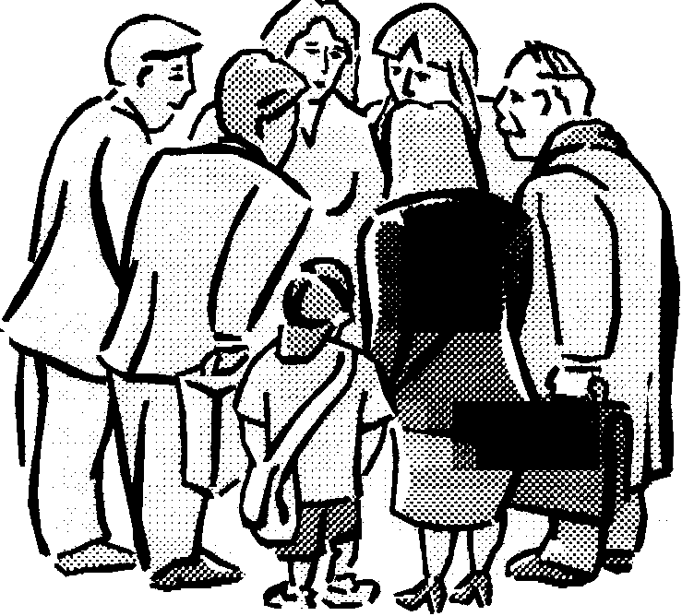
Рекомендации по развитию творческих способностей ребенка

Уважайте желание ребенка работать самостоятельно.
Признавайте ранее не признанные или не используемые возможности ребенка.
Умейте воздержаться от вмешательства в процесс творческой деятельности сына или дочери.
Предоставьте ребенку свободу выбора области приложения сил и методов достижения цели.
Создайте условия для конкретного воплощения творческих идей ребенка.
Поощряйте участие ребенка в групповом творческом процессе.
Поощряйте работу над проектами, предложенными своим ребенком.
Исключайте какое-либо давление на ребенка, создавайте раскрепощенную обстановку.
Одобряйте результаты деятельности сына или дочери в какой-либо области с целью пробудить желание испытать себя в других видах деятельности.
Подчеркивайте положительное значение индивидуальных различий вашего ребенка.
Уважайте потенциальные возможности ребенка, если он в чем-либо отстает.
Демонстрируйте свой энтузиазм в какой-либо области деятельности.
Поддерживайте своим авторитетом ребенка, который высказывает отличное от других мнение и в связи с этим испытывает давление со стороны своих сверстников.
Создавайте ситуации, при которых ваш ребенок, не обнаруживающий особых успехов в учении, имеет возможность тесного общения с более способными детьми.
Помогайте находить ребенку в его фантазиях связь с реальным миром.
Извлекайте максимальную пользу из его хобби, конкретных увлечений и индивидуальных наклонностей.
Проявляйте терпимое отношение, по крайней мере временно, к возможному беспорядку в связи с творческой работой ребенка.
Поощряйте максимальную вовлеченность в совместную творческую деятельность с детьми старше его по возрасту.
Постоянно убеждайте ребенка, что вы для него являетесь единомышленником, а не противником.

Рекомендации для родителей.
Раскрывайте творческий потенциал у детей.

Взрослые, заинтересованные в развитии детей, должны многое делать для этого. Прежде всего необходимо:
1. Создайте условия для творческого развития ребенка в доме и вне его:
- приобретайте книги, игрушки, игры, которые с вашей точки зрения, полезны для ребенка;
- обеспечивайте материалами для творчества (бумага, клей, пластилин и др.);
- организуйте место для творчества ребенка: стол, книжная полка, место для игрушек, игр на полу, место для рисунков и других работ ребенка;
- позволяйте ребенку использовать старые вещи для создания различных конструкций, поделок;
- позволяйте изменять привычный порядок вещей в доме, например, устраивать перестановки в детской комнате в соответствии о увлечениями ребенка, по-своему убирать кровать, комнату, украшать окно;
- контролируйте умственные занятия и физическую нагрузку ребенка, режим дня;
- давайте ребенку время для занятий, размышлений в одиночестве;
- приглашайте специалистов для индивидуальных занятий музыкой, рисованием, иностранным языком; организуйте посещение кружков, студий.
2. Активно участвуйте в творческом развитии ребенка:
а)занятия дома:
отвечайте на вопросы ребенка;
обсуждайте вместе разные проблемы;
читайте ребенку вслух;
вместе разгадывайте загадки, решайте кроссворды, ребусы и придумайте свои;
рисуйте, лепите, вырезайте ножницами; играйте;
конструируйте;
совместно с ребенком выполняйте работу по дому;
вместе смотрите детские телепередачи и обсуждайте увиденное;
слушайте музыку, пойте;
помогайте ребенку составлять различные коллекции в соответствии с его интересами;
устраивайте вместе с ребенком выставки его работ;
приобщайте ребенка к тем видам занятий, которые интересны вам (коллекционирование, рукоделие, музицирование, игра в шахматы, работы по дереву);
записывайте идеи, высказывания, сочинения ребенка.
б/ совместный досуг вне дома:
вместе отдыхайте на воздухе в выходные дни: гуляйте во дворе, ходите в парк, выезжайте за город;
занимайтесь вместе с ребенком спортом, физическими упражнениями, ходите на стадион, посещайте спортивные секции; устраивайте совместные посещения театров, музеев, выставок, кинотеатров; проводите с ребенком свой отпуск, выезжая за пределы города; посещайте библиотеку.

3. Стимулируйте творческую активность ребенка:
поощряйте его творческую деятельность, создание творческих работ (рассказов, рисунков, сказок, стихов, коллекций, конструкций);
поощряйте стремление ребенка исследовать окружающий мир;
помогайте в поиске интеллектуальных сверстников и единомышленников среди ровесников и старших детей, с кем ребенок может обсуждать интересующие его проблемы;
устраивайте встречи, приглашайте их к себе в дом, ходите в гости;
поощряйте активное учение вашего ребенка, помогайте приобрести необходимые ему знания, умения, навыки;
показывайте ребенку, что вы цените его достижения, работы;
проявляйте уважение к его интересам, даже если вы не всегда их разделяете.
Шире используйте свои способности! Смелее подключайте свой опыт, интуицию, знания в освоении заинтересовавших малыша сфер знаний и деятельности. Дерзайте!

Советы родителям.
Как развивать одаренность детей.
- Если вы хотите вырастить творческого человека, то прежде всего обратите внимание, взор на себя, на свои отношения с ребенком «со стороны».
- Самое главное - любить своего ребенка, значит принимать его таким, какой он есть, радоваться его удачам, успехам: переживайте успехи и огорчения, участвуйте в его развитии, будьте внимательны к делам, и его увлечениям.
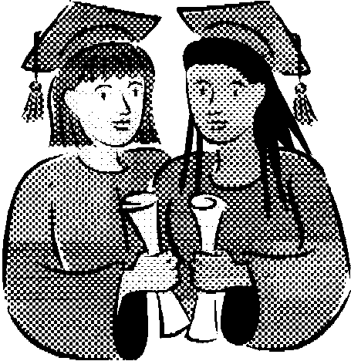
- Будьте примером для ребенка. В развитии и воспитании шире используйте свои знания, умения и навыки.
- Пытайтесь ответить на все вопросы малыша, привлекая дополнительную информацию.
- Развивайте наглядно-образное мышление, воображение, вам помогут рисование, аппликация, лепка, конструирование, игра, музыка.
- Насильно творчество не развивают! Не навязывайте своих интересов ребенку, дайте свободу выбора, поиска.
- Вовремя поддержите, помогите ребенку, но в своей помощи идите за ним, а не тяните его, не разрушайте детский мир творчества необдуманными словами или поступками.
- Односторонности развития творчества (математика, лепка, музыка), не следует бояться, но обращайте внимание ребенка на другие занятия.
- Создавайте условия обогащающие развитие ребенка, позволяющие максимально проявиться его задаткам, возможностям.
- Не ускоряйте развитие ребенка путем натаскивания, формирования сложных навыков, не соответствующих естественным этапам развития.
- Помните об одном мудром правиле - «не навреди», так как одаренные дети очень чувствительны, ранимы, быстро усваивают то, что можно, что нельзя, поэтому не угрожайте ему: объясните причину вашего недовольства, предложите самому оценить себя, укрепляйте уверенность малыша в свои силы! Для этого необходимо не только соответствующая оценка его сил и возможностей, но даже немного завышенная. Не бойтесь, зазнайкой он не вырастит, но у него будет запас сил и уверенность при встрече с неудачами.

Консультация для родителей
Создание развивающей среды дома.
Родителям необходимо помнить, что одаренный и талантливый ребенок - это прежде всего ребенок. Как и другим детям, ему нужна любовь, ласка, заинтересованность и помощь близкого. Поэтому необходимо создать среду, которая обеспечивала бы успешное развитие ребенка в семье.
Л.Б. Фесюкова считает, что у ребенка должно быть свое пространство, оборудованное с учетом его психологических особенностей и возможностей, в котором бы ребенок более активно и быстрее познавал окружающий мир во всем его взаимодействии и лишь при небольшом косвенном руководстве взрослых.
Уважаемые родители, вы должны:
- очень важно организовать детям зеркало, лучше трельяж. На полках рядом хорошо поместить маленькое зеркальце с ручкой /это поможет ребенку видеть себя и сзади и спереди/. Здесь можно поместить на обувной полке щетку и ложку для обуви. При наличии таких условий у ребенка начнет формироваться культура своего внешнего вида;
- "мини картинная галерея". Важно приучить глаз ребенка к живописи, графике, скульптуре малых форм. Можно приобрести отдельные или в наборе иллюстрации и приобщать, к этому дошкольника. Причем подавать материал следует ненавязчиво, "к месту", к примеру: Наступила ранняя весна. Хорошо бы сравнить с картиной художника Саврасова "Грачи прилетели".
- "Мешочек добрых дел". Обычный, но симпатичный, яркий, с аппликацией или вышивкой. За каждое сделанное доброе дело в мешочек помещается мелкий предмет (ракушки, камешки). Итоги подводятся в субботу или воскресенье.
- "Детская лаборатория". Ребенок сам по себе исследователь. Очень часто он ломает игрушки, пытается исследовать предмет, попавший ему в руки. И почти всегда получает замечание от взрослых. Намного полезнее будет создать элементарную детскую лабораторию, то есть собрать в ящике или на специальной полочке нужные для детского исследования предметы: магниты, бинокли, увеличительные стекла, микрофоны, компасы, микрокалькуляторы. Организуя такую лабораторию, нужно постепенно вводить новые предметы и показывать способы действия.
- "Столярничаем или вышиваем". В зависимости от пола ребенка в квартире можно установить уголок будущей мастерицы или уголок мужских рук.
- "Шкаф находок". В этом шкафу ребенок-дошкольник, а лучше если это будет вся семья, приносит все необычное, что находится в окружающем мире, природе, и может быть интересным для описания, сравнения, воспитания наблюдательности. Это может быть коряга, красивый камешек, листочки, фантики.
-"Книжка в нашем доме". Родителям необходимо внимательно и разборчиво относиться к организации и подбору книг дома.
-"Моя родословная или ленточка моей жизни". - С учетом того, что нравится детям собственное отображение, то хорошо бы на подставке иметь собственны фотографии /семейные фотографии/. Лучше иметь фотографии семейной родословной - бабушек, дедушек и. т.д.
- "Альбом по интересам" . В случаях, когда у ребенка к 4-5 годам нет явно выраженных положительных интересов, взрослым можно вместе с ребенком идти путем проб и ошибок. С этой целью следует приобрести несколько альбомчиков. А дальше предложить ребенку собирать и наклеивать фантики от конфет, открытки с изображением цветов, игрушек, животных и т.д. Работу эту делать ненавязчиво, но по мере возникновения желания самого ребенка и косвенно руководить этим процессом.
-"Звучит музыка". Из всех искусств - музыка развивает правое полушарие головного мозга, т.е. образное мышление,
-"Уголок потерянных вещей". Он важен для воспитания собранности. Чтобы не было у нас Маш-растеряш, если кто увидит, что вещь лежит не на месте - сразу же несут ее в этот уголок.
Таким образом, дошкольное детство- наиболее сензитивный период для развития начала творческих способностей у одаренных детей. И большую роль играет окружающая среда ребенка и помощь и поддержка взрослых, а это не только внимательное отношение к его переживаниям, интересам, заботам не только создание условий для творчества, но и раскрытие ему новых возможностей для творческого поиска и выражения.
Итак, после предложенных советов, рекомендаций, консультаций вы убедились, что одаренность не кажется явлением необычным, таинственным и редким, связанным с образами гениальных людей прошлого и отдельными примерами детей-вундеркиндов. Сейчас с уверенностью можно сказать, что чем больше узнаешь об одаренности, тем сильнее растет интерес к ней. Одаренность можно сравнить со звездой, свет которой пронизывает каждого человека, пробуждая к жизни ростки удивительных способностей, талантов.
Нам очень хочется, чтобы родители тоже почувствовали это и научились отыскивать «алмазные россыпи» дарований в своих детях, знакомых и близких людях, в самих себе…

Перечень литературы.

- Айзенк. ДЭВАНС. Энциклопедия психологических тестов. – Москва, 1997.
- Брайт Л. Развиваем интеллект. – Санкт-Петербург, 1997.
- Дьяченко О. , Бусичева А. Возможности образовательной работы с умственно одаренными дошкольниками 5 – 7 лет. // Дошкольное воспитание, №3, 1995.
- Лейтес Н.С. Психология одаренности детей и подростков. М., Академия, 1996.
- Лободина С. Как развивать способности ребенка. Серия «Вы и ваш ребенок». – Санкт-Петербург, Москва, Харьков, Минск, 1997.
- Марцинковская Т.Д. Диагностика психологического развития детей. – Москва, 1997.
- Масара Ибука: изменить способы обучения. // Семья и школа, №9, 1996.
- Мелхорт Л.Г. Гениями не рождаются. М.: Просвещение, 1989. (Общество и способности человека.)
- Немов Р.С. Психология. II часть.- М., ВЛАДОС, 1994.
- Одаренные дети (перевод с английского). – М., «Прогресс», 1991.
- Симановский А.Э. Развитие творческого мышления детей. – Ярославль: Академия развития, 1996.
- Сухарев В. Психология интеллекта. 1997.
- Субботина Л.Ю. Развитие воображения у детей. – Ярославль: Академия развития, 1996.
- Фридман Д. Ваш умный ребенок. //Семья и школа, №3, 1996.
- Фридман Д. Как насчет одаренности. //Семья и школа, №7, 1996.
- Хрестоматия по детской психологии. (ред. и сост. Г.В. Бугрименская. – Москва. Институт практической психологии, 1996. ст. Н. Лейтеса. Ранние проявления одаренности. стр. 179.
- Штерн В. Умственная одаренность. (Психологические методы испытания умственной одаренности в их применении к детям школьного возраста.)- Санкт-Петербург: Союз, 1997.
- Энциклопедия психологических тестов для детей. – Москва: Аркадия, 1998.
- Юркевич В.С. Другая одаренность. //Семья и школа, №9, 1995.
- Юркевич В.С. Одаренность. Иллюзии. Реальность //Семья и школа, №8, 1996.
- Юркевич В.С. Воспитание против одаренности. //Семья и школа, №2, 1995.

